SỞ LAO ĐỘNG THƯƠNG BINH & XÃ HỘI HÀ NỘI
TRƯỜNG TRUNG CẤP NGHỀ TỔNG HỢP HÀ NỘI

GIÁO TRÌNH
MÔ ĐUN: HỆ THỐNG ĐIỀU HÒA KHÔN KHÍ CỤC BỘ
NGHỀ: KỸ THUẬT MÁY LẠNH VÀ
ĐIỀU HÒA KHÔNG KHÍ
TRÌNH ĐỘ: TRUNG CẤP
Ban hành kèm theo Quyết định số: /QĐ-TCNTH ngày … tháng … năm 2024 của Hiệu trưởng trường Trung cấp nghề Tổng hợp Hà Nội

Hà Nội, năm 2024

TUYÊN BỐ BẢN QUYỀN
Tài liệu này thuộc loại sách giáo trình nên các nguồn thông tin có thể được phép dùng nguyên bản hoặc trích dùng cho các mục đích về đào tạo hoặc tham khảo.
Mọi mục đích khác mang tính lệch lạc hoặc sử dụng với mục đích kinh doanh thiếu lành mạnh sẽ bị nghiêm cấm.

LỜI GIỚI THIỆU
Để thực hiện biên soạn giáo trình HỆ THỐNG ĐIỀU HÒA KHÔNG KHÍ CỤC BỘ là một mô đun đào tạo nghề Kỹ thuật máy lạnh và điều hòa không khí là một trong những giáo trình môn học đào tạo chuyên ngành được biên soạn theo nội dung chương trình khung được Sở Lao động Thương binh Xã hội Hà Nội và Trường Trung cấp nghề Tổng hợp Hà Nội phê duyệt. Nội dung biên soạn ngắn gọn, dễ hiểu, tích hợp kiến thức và kỹ năng chặt chẽ với nhau, logic.
Khi biên soạn, nhóm biên soạn đã cố gắng cập nhật những kiến thức mới có liên quan đến nội dung chương trình đào tạo và phù hợp với mục tiêu đào tạo, nội dung lý thuyết và thực hành được biên soạn gắn với nhu cầu thực tế trong sản xuất đồng thời có tính thực tiển cao.
Cấu trúc của quyển giáo trình này được chia làm 10 bài:
Bài 1: Máy điều hòa không khí loại cửa sổ
Bài 2: Hệ thống điện máy điều hòa cửa sổ một chiều
Bài 3: Hệ thống điện máy điều hòa cửa sổ hai chiều

Bài 4: Lắp đặt máy điều hòa cửa sổ

Bài 5: Sửa chữa máy điều hòa cửa sổ
Bài 6: Bảo dưỡng máy điều hòa cửa sổ
Bài 7: Lắp đặt máy điều hòa treo tường
Bài 8: Lắp đặt máy điều hòa đặt sàn
Bài 9: Lắp đặt máy điều hòa áp trần
Bài 10: Lắp đặt máy điều hòa âm trần
Trong quá trình sử dụng giáo trình, tuỳ theo yêu cầu cũng như khoa học và công nghệ phát triển có thể điều chỉnh thời gian và bổ sung những kiên thức mới cho phù hợp. Trong giáo trình, chúng tôi có đề ra nội dung thực tập của từng bài để người học cũng cố và áp dụng kiến thức phù hợp với kỹ năng.
Mặc dù đã cố gắng tổ chức biên soạn để đáp ứng được mục tiêu đào tạo nhưng không tránh được những khiếm khuyết. Rất mong nhận được đóng góp ý kiến của các thầy, cô giáo, bạn đọc để nhóm biên soạn sẽ hiệu chỉnh hoàn thiện hơn. Mọi ý kiến đóng góp xin gửi về Khoa Điện - Điện tử Tin học, Trường Trung cấp nghề Tổng hợp Hà Nội.
Hà Nội, ngày tháng năm 2024
Nhóm biên soạn

MỤC LỤC

TUYÊN BỐ BẢN QUYỀN 1

LỜI GIỚI THIỆU 3

MỤC LỤC 5

BÀI 1: NGUYÊN LÝ LÀM VIỆC, CẤU TẠO MÁY ĐIỀU HÒA CỬA SỔ 13
1. Đặc điểm, nguyên ly làm việc máy điều hòa cửa sổ 13
1.1. Đặc điểm máy điều hoà cửa sổ: 13
1.2. Nguyên lý làm việc máy điều hoà cửa sổ một chiều: 16
1.3. Nguyên lý làm việc của máy điều hoà cửa sổ hai chiều: 18
2. Cấu tạo của máy điều hòa cửa sổ: 21
2.1. Cấu tạo, hoạt động của máy nén: 21
2.2. Thử nghiệm máy nén: 22
2.3. Cấu tạo, hoạt động dàn ngưng tụ: 26
2.4. Xác định tình trạng làm việc của dàn ngưng tụ: 27
2.5. Cấu tạo, hoạt động dàn bay hơi: 27
2.6. Xác định tình trạng làm việc của dàn bay hơi: 27
2.7. Cấu tạo, hoạt động van tiết lưu: 29
2.8. Xác định tình trạng làm việc của van tiết lưu: 29
2.9. Cấu tạo, hoạt động các thiết bị phụ: 29
2.10. Xác định tình trạng làm việc của thiết bị phụ: 30

BÀI 2: HỆ THỐNG ĐIỆN MÁY ĐIỀU HÒA CỬA SỔ MỘT CHIỀU 33
1. Sơ đồ nguyên lý mạch điện 33
1.1. Giới thiệu sơ đồ nguyên lý: 33
1.2. Thuyết minh sơ đồ nguyên lý: 35
2. Cấu tạo hoạt động các thiết bị: 36
2.1. Thermic (thermal overload protector): 36
2.2. Rơle điện áp: (motor start potential relay) 37
2.3. Tụ block, tụ quạt: 38
2.4. Công tắc chính: (window air conditioner selector switch): 39
3. Lắp đặt mạch điện máy điều hòa cửa sổ một chiều 41
3.1. Lắp đặt mạch điện động cơ quạt 3 tốc độ: 41
3.2. Lắp đặt mạch điện dùng rơle điện áp 3 chân: 45
3.3. Lắp đặt mạch điện dùng timer: 47

BÀI 3: HỆ THỐNG ĐIỆN MÁY ĐIỀU HÒA CỬA SỔ HAI CHIỀU 51
1. Sơ đồ nguyên lý mạch điện 51
1.1. Giới thiệu sơ đồ nguyên lý: 51
1.2. Thuyết minh sơ đồ nguyên lý: 51
2. Cấu tạo, hoạt động các thiết bị 53
2.1. Cấu tạo các thiết bị: 53
2.2. Hoạt động các thiết bị: 53
3. Lắp đặt mạch điện máy điều hòa cửa sổ hai chiều 53
3.1. Kiểm tra thiết bị: 54
3.2. Lắp đặt mạch điện: 54
4. Vận hành mạch điện 54
4.1. Kiểm tra trước khi vận hành mạch điện: 54
4.2. Vận hành mạch điện: 54

BÀI 4: LẮP ĐẶT MÁY ĐIỀU HÒA CỬA SỔ 57
1. Đọc bản vẽ thi công 57
1.1. Đọc bản vẽ bố trí máy và hệ thống điện: 57
1.2. Đọc bản vẽ lắp đặt của nhà sản xuất: 57
2. Chuẩn bị trang thiết bị phục vụ lắp đặt 57
3. Lắp đặt máy 57
3.1. Lấy dấu, đục tường: 57
3.2. Đưa máy vào vị trí: 59
3.3. Cố định máy vào vị trí: 60
3.4. Lắp đặt đường điện và đường nước ngưng: 61
3.5. Nối ống thoát nước ngưng từ khối trong nhà ra: 61
4. Lắp đặt đường điện nguồn cho máy 61
5. Chạy thử máy 61
5.1. Kiểm tra lần cuối: 61
5.2. Chạy thử hệ thống, kiểm tra thông số kỹ thuật: 61

BÀI 5: SỬA CHỮA MÁY ĐIỀU HÒA CỬA SỔ 63
1. Xác định nguyên nhân hư hỏng 63
1.1. Quan sát xem xét toàn bộ hệ thống: 63
1.2. Kiểm tra xem xét các thiết bị liên quan đến hệ thống: 63
1.3. Khẳng định nguyên nhân hư hỏng: 63
2. Sửa chữa hệ thống lạnh 63
2.1. Kiểm tra thay thế Block máy: 63
2.2. Sửa chữa thay thế dàn trao đổi nhiệt: 64
2.3. Sửa chữa, thay thế van tiết lưu: 65
2.4. Sửa chữa, thay thế phin lọc: 65
2.5. Sửa chữa, thay thế van đảo chiều: 65
2.6. Sửa chữa, thay thế quạt: 65
3. Sửa chữa hệ thống điện 66
3.1. Xác định nguyên nhân gây hư hỏng hệ thống điện: 66
3.2. Sửa chữa thay thế thiết bị hư hỏng: 66
3.3. Lắp đặt đường điện nguồn cho máy: 66

BÀI 6: BẢO DƯỠNG MÁY ĐIỀU HÒA CỬA SỔ 69
1. Kiểm tra tổng thê hệ thống lạnh máy điều hòa cửa sổ 69
1.1. Kiểm tra hệ thống lạnh máy điều hòa cửa sổ: 69
1.2. Kiểm tra hệ thống điện: 69
2. Làm sạch thiết bị trao đổi nhiệt 69
2.1. Tháo vỏ máy: 69
2.2. Vệ sinh thiết bị trao đổi nhiệt: 69
2.3. Lắp vỏ máy: 70
3. Làm sạch hệ thống nước ngưng 70
3.1. Quan sát kiểm tra: 70
3.2. Vệ sinh toàn bộ hệ thống: 70
4. Làm sạch hệ thống lưới lọc 70
4.1. Tháo lưới lọc: 70
4.2. Vệ sinh lưới lọc: 70
4.3. Xịt khô: 70
5. Bảo dưỡng quạt 70
5.1. Chạy thử nhận định tình trạng: 70
5.2. Tra dầu mỡ: 70
6. Bảo dưỡng hệ thống điện 70
6.1. Tắt nguồn tổng cấp vào máy: 70
6.2. Kiểm tra tiếp xúc, thông mạch: 70
6.3. Vệ sinh lắp ráp hoàn trả hệ thống: 71

BÀI 7: LẮP ĐẶT MÁY ĐIỀU HÒA TREO TƯỜNG 73
1. Đọc bản vẽ thi công 73
1.1. Đọc bản vẽ bố trí máy và hệ thống điện: 73
1.2. Đọc bản vẽ lắp đặt của nhà sản xuất: 73
2. Chuẩn bị trang thiết bị phục vụ lắp đặt 76
3. Lắp đặt dàn ngoài nhà 76
3.1. Lấy dấu, lắp đặt giá đỡ: 77
3.2. Lắp đặt khối bên ngoài vào giá đỡ: 77
4. Lắp đặt khối trong nhà 79
4.1. Lấy dấu khoan, đục lỗ: 79
4.2. Lắp đặt khối trong nhà vào vị trí: 80
5. Lắp đặt đường ống dẫn gas – điện và nước ngưng 81
5.1. Chuẩn bị đường ống: 81
5.2. Nối ống dẫn vào hai dàn: 81
5.3. Nối ống thoát ngưng từ khối trong nhà ra: 82
5.4. Đấu điện cho máy: 82
5.5. Lắp đặt đường điện nguồn cho máy: 82
6. Thử kín hệ thống 87
6.1. Kiểm tra toàn hệ thống: 87
6.2. Thổi sạch hệ thống: 87
6.3. Thử kín hệ thống, khắc phục chỗ rò rỉ: 87
7. Hút chân không 90
7.1. Nối bơm chân không vào hệ thống: 90
7.2. Chạy bơm chân không: 91
7.3. Kiểm tra độ chân không hệ thống: 91
8. Chạy thử và nạp gas bổ sung 93
8.1. Thông gas toàn hệ thống: 93
8.2. Chạy thử hệ thống, kiểm tra thông số kỹ thuật, nạp gas bổ sung: 93

BÀI 8: LẮP ĐẶT MÁY ĐIỀU HÒA ĐẶT SÀN 97
1. Đọc bản vẽ thi công 97
1.1.Đọc bản vẽ bố trí máy và hệ thống điện: 97
1.2. Đọc bản vẽ lắp đặt của nhà sản xuất: 97
2. Chuẩn bị trang thiết bị phục vụ lắp đặt 99
3. Lắp đặt dàn ngoài nhà 100
3.1. Lấy dấu, lắp đặt giá đỡ: 100
3.2. Lắp đặt khối bên ngoài vào giá đỡ: 100
4. Lắp đặt khối trong nhà 103
4.1. Lấy dấu khoan, đục lỗ: 103
4.2. Lắp đặt khối trong nhà vào vị trí: 103
5. Lắp đặt đường ống dẫn gas – điện và nước ngưng 105
5.1. Chuẩn bị đường ống: 105
5.2. Nối ống dẫn vào hai dàn: 105
5.3. Nối ống thoát ngưng từ khối trong nhà ra: 105
5.4. Đấu điện cho máy: 105
5.5. Lắp đặt đường điện nguồn cho máy: 105
6. Thử kín hệ thống 110
6.1. Kiểm tra toàn hệ thống: 110
6.2. Thổi sạch hệ thống: 110
6.3. Thử kín hệ thống, khắc phục chỗ rò rỉ: 110
7. Hút chân không 113
7.1. Nối bơm chân không vào hệ thống: 113
7.2. Chạy bơm chân không: 114
7.3. Kiểm tra độ chân không hệ thống: 114
8. Chạy thử và nạp gas bổ sung 116
8.1. Thông gas toàn hệ thống: 116
8.2. Chạy thử hệ thống, kiểm tra thông số kỹ thuật, nạp gas bổ sung: 116

BÀI 9: LẮP ĐẶT MÁY ĐIỀU HÒA ÁP TRẦN 119
1. Đọc bản vẽ thi công 119
1.1. Đọc bản vẽ bố trí máy và hệ thống điện: 119
1.2. Đọc bản vẽ lắp đặt của nhà sản xuất: 120
2. Chuẩn bị trang thiết bị phục vụ lắp đặt 121
3. Lắp đặt khối ngoài nhà 122
3.1. Lấy dấu, lắp đặt giá đỡ: 122
3.2. Lắp đặt khối bên ngoài vào giá đỡ: 122
4. Lắp đặt khối trong nhà 125
4.1. Lấy dấu khoan, đục lỗ: 125
4.2. Lắp đặt khối trong nhà vào vị trí: 125
5. Lắp đặt đường ống dẫn gas – điện và đường nước ngưng 128
5.1. Chuẩn bị đường ống: 128
5.2. Nối ống dẫn vào hai dàn: 128
5.3. Nối ống thoát ngưng từ khối trong nhà ra: 128
5.4. Đấu điện cho máy: 129
5.5. Lắp đặt đường điện nguồn cho máy: 129
6. Thử kín hệ thống 134
6.1. Kiểm tra toàn hệ thống: 134
6.2. Thổi sạch hệ thống: 134
6.3. Thử kín hệ thống, khắc phục chỗ rò rỉ: 134
7. Hút chân không 137
7.1. Nối bơm chân không vào hệ thống: 137
7.2. Chạy bơm chân không: 137
7.3. Kiểm tra độ chân không hệ thống: 138
8. Chạy thử và nạp gas bổ sung 140
8.1. Thông gas toàn hệ thống: 140
8.2. Chạy thử hệ thống, kiểm tra thông số kỹ thuật, nạp gas bổ sung: 140

BÀI 10: LẮP ĐẶT MÁY ĐIỀU HÒA ÂM TRẦN 143
1. Đọc bản vẽ thi công 143
1.1. Đọc bản vẽ bố trí máy và hệ thống điện: 143
1.2. Đọc bản vẽ lắp đặt của nhà sản xuất: 143
2. Chuẩn bị trang thiết bị phục vụ lắp đặt 145
3. Lắp đặt khối ngoài nhà 145
3.1. Lấy dấu, lắp đặt giá đỡ: 145
3.2. Lắp đặt khối bên ngoài vào giá đỡ: 146
4. Lắp đặt khối trong nhà 148
4.1. Lấy dấu khoan, đục lỗ: 148
4.2. Lắp đặt khối trong nhà vào vị trí: 149
5. Lắp đặt đường ống dẫn gas – điện và nước ngưng 151
5.1. Chuẩn bị đường ống: 152
5.2. Nối ống dẫn vào hai dàn: 152
5.3. Nối ống thoát ngưng từ dàn lạnh ra: 152
5.4. Đấu điện cho máy: 152
5.5. Lắp đặt đường điện nguồn cho máy: 152
6. Thử kín hệ thống 157
6.1. Kiểm tra toàn hệ thống: 157
6.2. Thổi sạch hệ thống: 158
6.3. Thử kín hệ thống, khắc phục chỗ rò rỉ: 158
7. Hút chân không 161
7.1. Nối bơm chân không vào hệ thống: 161
7.2. Chạy bơm chân không: 161
7.3. Kiểm tra độ chân không hệ thống: 161
8. Chạy thử và nạp gas bổ sung 163
8.1. Thông gas toàn hệ thống: 163
8.2. Chạy thử hệ thống, kiểm tra thông số kỹ thuật, nạp gas bổ sung: 163

HƯỚNG DẪN SỬ DỤNG GIÁO TRÌNH 167

TÀI LIỆU THAM KHẢO 169

CHƯƠNG TRÌNH MÔ ĐUN
Tên mô đun: Hệ thống điều hòa không khí cục bộ
Mã mô đun: MĐ 19
Thời gian thực hiện mô đun: 160 giờ; (Lý thuyết: 32 giờ, Thực hành, thí nghiệm, thảo luận, bài tâp: 124 giờ, Kiểm tra: 4 giờ)
VỊ TRÍ, TÍNH CHẤT CỦA MÔ ĐUN
- Vị trí :
Mô đun này là mô đun chuyên môn nghề bắt buộc. Mô đun này học sau các môn học kỹ thuật cơ sở của chương trình.
- Tính chất:
+ Cung cấp cho học sinh các kiến thức cơ bản về hệ thống điều hòa không khí cục bộ
+ Hình thành kỹ năng về sửa chữa, lắp đặt, bảo dưỡng hệ thống điều hòa cục bộ.
MỤC TIÊU MÔ ĐUN:
- Kiến thức:
+ Nguyên kỹ hoạt động, cấu tạo hệ thống điều hòa cục bộ
+ Sửa chữa, báo dưỡng hệ thống điều hòa cục bộ
+ Lắp đặt hệ thống điều hòa cục bộ.
- Kỹ năng:
+ Sư dụng thành thạo các dụng cụ, đồ nghề
+ Sửa chữa, ảo dưỡng thành thạo hệ thống điều hòa cục bộ
+ Lắp đặt được hệ thống điều hòa cục bộ đúng quy trình kỹ thuật.
- Thái độ: Rèn luyện tính cẩn thận, chính xác, chủ động, sáng tạo, tổ chức nơi làm việc gọn gàng, ngăn nắp, biết làm việc theo nhóm.
NỘI DUNG MÔ ĐUN

BÀI 1: NGUYÊN LÝ LÀM VIỆC, CẤU TẠO MÁY ĐIỀU HÒA CỬA SỔ
Mã bài: MĐ19– 01
Giới thiệu:
Mục tiêu:
- Trình bày được đặc điểm máy điều hoà cửa sổ
- Đọc hiểu sơ đồ nguyên lý máy điều hoà cửa sổ
- Phân tích được cấu tạo các thiết bị máy điều hoà cửa sổ
- Phân tích được nguyên lý làm việc của các thiết bị
- Trình bầy được nguyên lý làm việc máy điều hoà cửa sổ
- Cẩn thận, chính xác, nghiêm chỉnh thực hiện theo quy trình
- Tuân thủ theo các quy định về an toàn.
Nội dung :

1. Đặc điểm, nguyên ly làm việc máy điều hòa cửa sổ
Mục tiêu:
- Trình bày được đặc điểm máy điều hoà cửa sổ
- Trình bày được nguyên lý làm việc máy điều hòa không khí cửa sổ

1.1. Đặc điểm máy điều hoà cửa sổ:

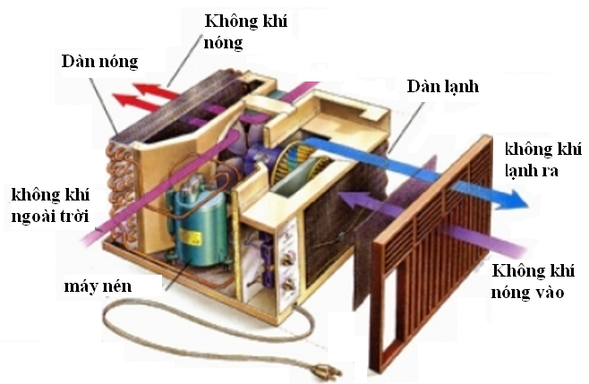

Hình 1.1: Giới thiệu máy điều hòa không khí kiểu đặt sàn
Máy điều hoà không khí cửa sổ thường lắp đặt trên tường trong giống như các cửa sổ nên gọi là máy điều hoà không khí dạng cửa sổ.
Máy điều hoà cửa sổ có một số đặc điểm sau:
- Máy điều hoà cửa sổ là một tổ hợp máy lạnh được lắp đặt hoàn chỉnh thành một khối chữ nhật tại nhà máy sản xuất có đầy đủ khối ngoài nhà khối trong nhà, máy nén hệ thống ống ga, hệ thống điện điều khiển.
- Giữa khoang nóng và khoang lạnh có cửa điều chỉnh cấp gió tươi. Cho phép điều chỉnh lượng không khí cấp vào phòng.
- Khoang đáy vỏ máy dùng chứa nước ngưng từ khối trong nhà và hướng dốc ra cửa thoát nước ngưng.
- Không khí giải nhiệt cho dàn ngưng lấy 2 bên hông của vỏ máy, không khí trong phòng được lấy bằng của hút mặt trước cụm máy sau đó thổi ra ở phía trên hoặc bên cạnh
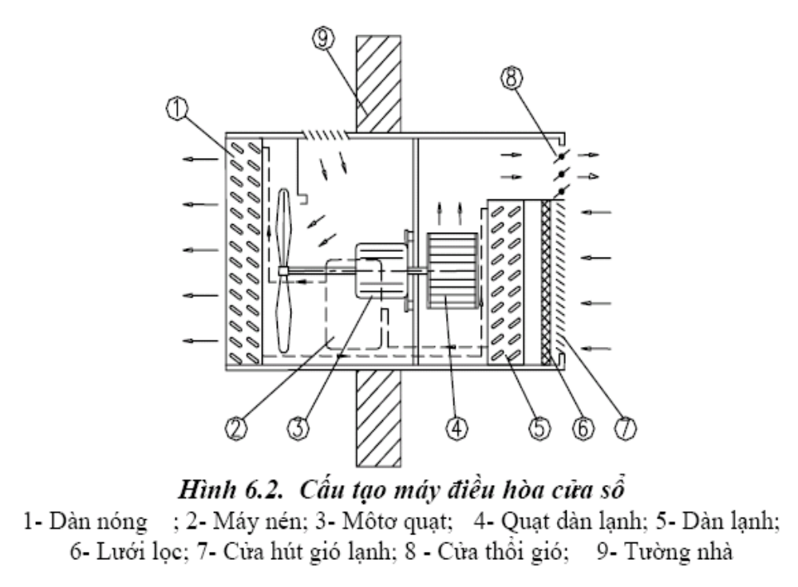

Hình 1.2: Cấu tạo máy điều hòa cửa sổ
1- Khối ngoài nhà ; 2- Máy nén; 3- Môtơ quạt; 4- Quạt khối trong nhà;
5- Khối trong nhà; 6- Lưới lọc; 7- Cửa hút gió lạnh; 8 - Cửa thổi gió;
9- Tường nhà
- Kết cấu gọn nhẹ.
- Năng suất lạnh của máy nhỏ thường không vượt quá 30 000 BTU/h
- Quạt khối ngoài nhà và khối trong nhà đồng trục chung động cơ quạt khối trong nhà thường là quạt ly tâm lồng sóc cho phép tạo lưu lượng và cột áp lớn đê gió thôi đi xa
Mặt khác quạt lồng sóc chạy rất êm, Riêng quạt khối ngoài nhà là quạt hướng trục vì chỉ cần lưu lượng gió lớn để giải nhiệt.
- Giữa cụm máy có vách ngăn giữa khoang nóng và khoang lạnh.
- Thiết bị tiết lưu là ống mao
- Máy nén là loại kín, có vòng quay lớn 2950 vg/ph với điện 50Hz và 3550 vg/ph với điện 60 Hz; môi chất làm lạnh là R22
- Về chủng loại máy điều hòa cửa sổ có hai dạng chính: máy điều hòa một chiều lạnh và máy điều hòa hai chiều nóng lạnh.
* Các bước và cách thực hiện công việc:
1. THIẾT BỊ, DỤNG CỤ, VẬT TƯ:

TT | Loại trang thiết bị | Số lượng
1 | Máy điều hòa không khí của sổ | 10 cái
2 | Kìm, tuavít, chìa khóa……. | 10 bộ
2. QUI TRÌNH THỰC HIỆN:
2.1. Qui trình tổng quát:
STT | Tên các bước công việc | Thiết bị, dụng cụ, vật tư | Tiêu chuẩn thực hiện công việc | Lỗi thường gặp, cách khắc phục
1 | Tháo vỏ máy | - Máy điều hòa không khí cửa sổ  Kìm, tuavít, chìa khóa.. | Phải thực hiện đúng qui trình cụ thể ở mục 2.2.1.
2 | Khảo sát | - Máy điều hòa không khí cửa sổ | Phải thực hiện đúng qui trình cụ thể ở mục 2.2.2
3 | Lắp vỏ máy | - Máy điều hòa không khí cửa sổ, Kìm, tuavít, chìa khóa… |  | Không khít
4 | Vệ sinh công nghiệp | - Yêu cầu sạch sẽ, cẩn thận...
2.2. Qui trình cụ thể:
2.2.1.Tháo vỏ máy:
- Xác định vị trí các vít trên thân vỏ máy
- Dùng tuavit tháo các vít sau đó tiến hành tháo vỏ máy
2.2.2. Khảo sát cấu tạo máy điều hòa không khí cửa sổ:
- Xác định chính xác tên các thiết bị
* Bài tập thực hành của học sinh, sinh viên:
1. Chuẩn bị thiết bị, dụng cụ, vật tư.
2. Chia nhóm:
Mỗi nhóm từ 2- 4 SV thực hành trên 1 máy điều hòa không khí cửa sổ một khối
3. Thực hiện qui trình tổng quát và cụ thể.
* Yêu cầu về đánh giá kết quả học tập:
Mục tiêu | Nội dung | Điểm
Kiến thức | Trình bày được nguyên lý cấu tạo máy | 4
Kỹ năng | - Xác định đúng, chính xác tên chức năng các thiết bị | 4
Thái độ | - Cẩn thận, lắng nghe, từ tốn, thực hiện tốt vệ sinh công nghiệp | 2
Tổng |  | 10

1.2. Nguyên lý làm việc máy điều hoà cửa sổ một chiều:
Máy điều hòa cửa sổ một chiều là máy điều hòa chỉ có chức năng làm lạnh về mùa hè. Khối trong nhà trong phòng, khối ngoài nhà bên ngoài thực hiện chức năng làm lạnh .
* Sơ đồ nhiệt:
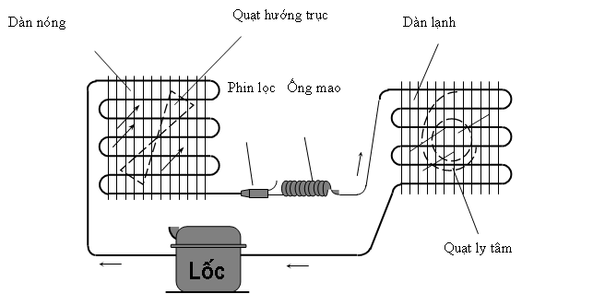

Hình 1.3 Sơ đồ nhiệt máy điều hòa một khối
* Nguyên lý làm việc:
Hơi sau khi ra khỏi dàn bay hơi được máy nén hút về và nén lên áp suất cao, nhiệt độ cao rồi đẩy vào dàn ngưng tụ. Tại dàn ngưng hơi môi chất nhả nhiệt cho môi trường không khí, ngưng tụ thành lỏng cao áp. Sau đó lỏng đi qua phin lọc sấy rồi đi qua ống mao. Khi qua ống mao giảm nhiệt giảm áp xuống áp suất bay hơi sau đó đi vào dàn bay hơi nhận nhiệt của môi trường cần làm lạnh sôi, hóa hơi. Hơi sau khi ra khỏi bay hơi được máy nén hút về khép kín chu trình.
* Các bước và cách thực hiện công việc:
1. THIẾT BỊ, DỤNG CỤ, VẬT TƯ:

TT | Loại trang thiết bị | Số lượng
1 | Máy điều hòa không khí của sổ | 10 cái
2 | Kìm, tuavít, chìa khóa……. | 10 bộ
2. QUI TRÌNH THỰC HIỆN:
2.1. Qui trình tổng quát:
STT | Tên các bước công việc | Thiết bị, dụng cụ, vật tư | Tiêu chuẩn thực hiện công việc | Lỗi thường gặp, cách khắc phục
1 | Tháo vỏ máy | - Máy điều hòa không khí cửa sổ  Kìm, tuavít, chìa khóa……. | Phải thực hiện đúng qui trình cụ thể ở mục 2.2.1.
2 | Xác định các thiết bị chính trong sơ đồ nhiệt máy điều hòa không khí cửa sổ | - Máy điều hòa không khí cửa sổ | Phải thực hiện đúng qui trình cụ thể ở mục 2.2.2 | Nhìn không chính xác thiết bị
4 | Trình bày nguyên lý làm việc trên máy | - Máy điều hòa không khí cửa sổ |  | Nêu sai nhiệm vụ từng thiết bị
5 | Lắp vỏ máy | - Máy điều hòa không khí cửa sổ  - Kìm, tuavít, chìa khóa……. |  | Không khít
6 | Vệ sinh công nghiệp | - Yêu cầu sạch sẽ, cẩn thận...

2.2.Qui trình cụ thể:
2.2.1.Tháo vỏ máy
2.2.2. Khảo sát các thiết bị trong sơ đồ nhiệt của máy điều hòa không khí một khối
- Xác định tên các thiết bị
- Chức năng các thiết bị
- Trình bày nguyên lý làm việc
* Bài tập thực hành của học sinh, sinh viên:
1. Chuẩn bị thiết bị, dụng cụ, vật tư.
2. Chia nhóm:
Mỗi nhóm từ 2- 4 SV thực hành trên 1 máy điều hòa không khí cửa sổ một khối
3. Thực hiện qui trình tổng quát và cụ thể.
* Yêu cầu về đánh giá kết quả học tập:
Mục tiêu | Nội dung | Điểm
Kiến thức | - Trình bày được sơ đồ nhiệt máy điều hòa không khí dạng cửa sổ | 4
Kỹ năng | - Xác định đúng, chính xác tên chức năng các thiết bị | 4
Thái độ | - Cẩn thận, lắng nghe, từ tốn, thực hiện tốt vệ sinh công nghiệp | 2
Tổng |  | 10

1.3. Nguyên lý làm việc của máy điều hoà cửa sổ hai chiều:
Máy điều hòa cửa sổ hai chiều là máy điều hòa có khả năng chạy ở hai chế độ làm lạnh và sưởi ấm. Trong máy hai chiều nóng lạnh này có cụm van đổi chiều cho phép hoán đổi vị trí khối ngoài nhà và khối trong nhà cho nhau mùa hè khối trong nhà trong phòng khối ngoài nhà ngoài phòng chức năng máy lúc này là làm lạnh. Mùa đông ngược lại khối ngoài nhà trong phòng khối trong nhà ở ngoài phòng lúc này máy chạy ở chế độ bơm nhiệt, chức năng của là sươi ấm.
* Sơ đồ nhiệt:
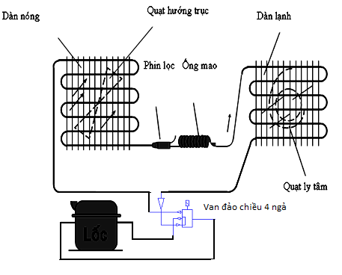
Hình 1.4. Sơ đồ nhiệt máy điều hòa cửa sổ hai chiều
* Nguyên lý làm việc:
+ Chế độ làm lạnh: Hơi sau khi ra khỏi dàn bay hơi được máy nén hút về và nén lên áp suất cao, nhiệt độ cao rồi đẩy vào dàn ngưng tụ. Tại dàn ngưng hơi môi chất nhả nhiệt cho môi trường không khí, ngưng tụ thành lỏng cao áp. Sau đó lỏng đi qua phin lọc sấy rồi đi qua ống mao. Khi qua ống mao giảm nhiệt giảm áp xuống áp suất bay hơi sau đó đi vào dàn bay hơi nhận nhiệt của môi trường cần làm lạnh sôi, hóa hơi. Hơi sau khi ra khỏi bay hơi được máy nén hút về khép kín chu trình.
+ Chế độ sưởi ấm: Muốn chuyển sang chế độ sưởi ấm cấp nguồn cho van đảo chiều 4 ngả lúc này khối ngoài nhà trở thành khối trong nhà, khối trong nhà trở thành khối ngoài nhà thực hiện chức năng sưởi ấm.
* Các bước và cách thực hiện công việc:
1. THIẾT BỊ, DỤNG CỤ, VẬT TƯ:
TT | Loại trang thiết bị | Số lượng
1 | Máy điều hòa không khí cửa sổ hai chiều | 10 cái
2 | Kìm, tuavít, chìa khóa……. | 10 bộ
2. QUI TRÌNH THỰC HIỆN:
2.1. Qui trình tổng quát:

STT | Tên các bước công việc | Thiết bị, dụng cụ, vật tư | Tiêu chuẩn thực hiện công việc | Lỗi thường gặp, cách khắc phục
1 | Tháo vỏ máy | - Máy điều hòa không khí cửa sổ hai chiều  Kìm, tuavít, chìa khóa……. | Phải thực hiện đúng qui trình cụ thể ở mục 2.2.1.
2 | Xác định các thiết, chức năng các thiết bị chính trong máy điều hòa không khí cửa sổ hai chiều | - Máy điều hòa không khí cửa sổ hai chiều | Phải thực hiện đúng qui trình cụ thể ở mục 2.2.2 | Xác định chiều của van 4 ngã không rõ.
4 | Trình bày nguyên lý làm việc trên máy | - Máy điều hòa không khí cửa sổ |  | Nêu sai nhiệm vụ từng thiết bị
5 | Lắp vỏ máy | - Máy điều hòa không khí của sổ  - Kìm, tuavít, chìa khóa……. |  | Lắp không khít
6 | Vệ sinh công nghiệp | - Yêu cầu sạch sẽ, cẩn thận...
2.2. Qui trình cụ thể:
2.2.1. Tháo vỏ máy
2.2.2. Khảo sát sơ đồ nhiệt của máy điều hòa không khí một khối hai chiều:
- Xác định tên các thiết bị
- Chức năng các thiết bị
- Trình bày nguyên lý làm việc
* Bài tập thực hành của học sinh, sinh viên:
1. Chuẩn bị thiết bị, dụng cụ, vật tư.
2. Chia nhóm:
Mỗi nhóm từ 2- 4 SV thực hành trên 1 máy điều hòa không khí cửa sổ một khối hai chiều
3. Thực hiện qui trình tổng quát và cụ thể.
* Yêu cầu về đánh giá kết quả học tập:
Mục tiêu | Nội dung | Điểm
Kiến thức | Vẽ được sơ đồ nhiệt máy điều hòa không khí dạng cửa sổ hai chiều, trình bày được nguyên lý làm việc của máy | 4
Kỹ năng | - Xác định đúng, chính xác tên chức năng các thiết bị | 4
Thái độ | - Cẩn thận, lắng nghe, từ tốn, thực hiện tốt vệ sinh công nghiệp | 2
Tổng |  | 10

2. Cấu tạo của máy điều hòa cửa sổ:
Mục tiêu:
- Phân tích được cấu tạo từng thiết bị trong hệ thống máy điều hoà cửa sổ
- Phân tích được nguyên lý làm việc của các thiết bị
- Cẩn thận, chính xác, nghiêm chỉnh thực hiện theo quy trình
- Tuân thủ theo các quy định về an toàn.

2.1. Cấu tạo, hoạt động của máy nén:
* Máy nén:
- Máy nén kín sử dụng trong điều hòa dân dụng thường có 3 loại: máy nén piston, máy nén roto, máy nén xoắn ốc.
- Máy nén máy điều hòa không khi cửa sổ thường là dạng máy nén piston kiểu kín.
* Cấu tạo:
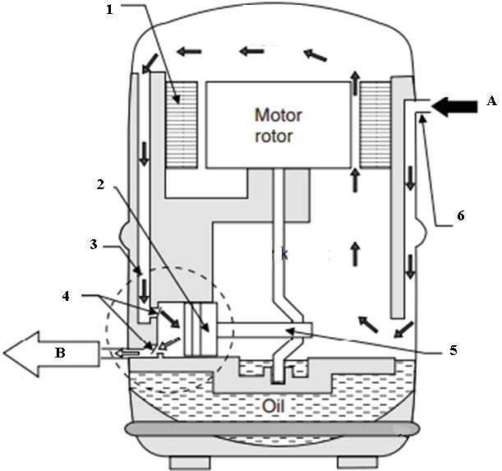

Hình 1.5. Cấu tạo máy nén piston
1. Stato, 2. Piston, 3. Hơi hút, 4. Van hút đẩy, 5. Thanh truyền, 6. Đầu hút.
A.Hơi hút có áp suất thấp, B. Hơi đẩy có áp suất cao.
* Nguyên lý hoạt động:
Khi cấp nguồn cho máy nén, roto quay biến chuyển động quay của trục khuỷu thành chuyển động tịnh tiến của piston trong xylanh thông qua thanh truyền. Khi piston dịch chuyển từ điểm chết trên xuống điểm chết dưới, van hút mở, van đẩy đóng hơi được hút vào trong khoang xylanh, khi piston dịch chuyển đến điểm chết dưới đến cả hai van đều đóng, piston dịch chuyển đến điểm chết trên hơi bị nén và van đẩy mở để đẩy hơi ra ngoài.

2.2. Thử nghiệm máy nén:
2.2.1. Chạy thử:
- Cấp nguồn cho máy nén hoạt động
- Khi cho máy nén hoạt động nhớ cặp ampe kìm vào để khảo sát dòng làm việc của máy nén
2.2.2. Đánh giá chất lượng động cơ:
* Phần cơ cần đạt các yêu cầu sau:
- Máy chạy êm, không ồn, không rung, không có tiếng động lạ.
- Có khả năng hút chân không cao, Có khả năng nén lên áp suất cao.
- Các clapê hút và đẩy phải kín, không đóng muội.
- Khởi động dễ dàng.
* Phần điện cần đạt các yêu cầu:
- Các cuộn dây làm việc bình thường, an toàn.
- Thông mạch các cuộn dây: Đảm bảo các chỉ số điện trở của các cuộn dây
- Đảm bảo độ cách điện giữa vỏ và các cuộn dây, kiểm tra bằng megaôm, độ cách điện phải đạt 5MΩ trở lên.
* Kiểm tra phần điện:
- Dùng đồng hồ VOM kiểm tra cuộn dây của máy nén: đo điện trở cuộn dây đề và cuộn dây chạy
- Kiểm tra cách điện của bộ dây quấn: sử dụng đồng hồ MΩ đặt ở thang đo điện trở một que vào một trong 3 cọc CSR của lốc que còn lại đặt vào phần vỏ máy hoặc ống đồng nếu thấy kim MΩ dịch chuyển về 0 thì kết luận lốc đã bị rò.
- Kiểm tra khả năng khởi động của động cơ: cho lốc hoạt động nén đến áp suất 50 PSI rồi ngừng máy giữ nguyên áp suất cho block nén tiếp lên 100 PSI rồi ngừng máy, giữ nguyên áp suất cho lốc tiếp tục hoạt động nén tiếp lên áp suất 200PSI rồi ngừng máy. Nếu trong các lần dừng máy và chạy lại mà lốc vẫn khởi động tốt thì lốc tốt và ngược lại nếu sau mỗi lần ngừng máy mà block không khởi động được thì block không sử dụng được.
- Kiểm tra dòng làm việc của block
* Kiểm tra phần cơ:
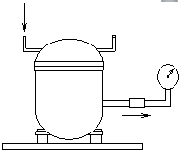
Hình 1.6: Kiểm tra cơ block
* Kiểm tra phần cơ block đầu đẩy:
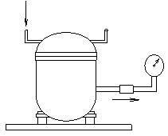
- Chọn áp kế đến 40bar
- Lắp áp kế vào block như hình 1.6.
- Triệt tiêu các chỗ xì hở.
- Cho block chạy, kim áp kế xuất phát từ 0
- Lúc đầu quay nhanh sau chậm dần và cuối cùng dừng hẳn tại A
- Giá trị A càng lớn tình trạng phần cơ của block càng tốt
- + Nếu A > 32bar: còn rất tốt
- + Nếu A đạt 21 ÷ 32bar (300 ÷ 450PSI): còn tốt
- + Nếu A < 17bar (250PSI) là máy đã quá yếu

Hình 1.7: Kiểm tra cơ block đầu đẩy

* Kiểm tra phần cơ block đầu hút:
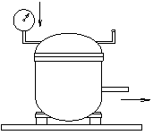
- Để kiểm tra áp suất hút và độ kín van hút ta có thể dùng chân không kế.
- Lắp vào phần hút của block, trong khi đường đẩy để tự do trong không khí.
- Độ chân không đạt được càng cao máy nén càng tốt
- Khi dừng máy, nếu kim không quay về 0 thì clapê hút kín.
- Nếu kim quay càng nhanh về 0 thì clapê hút bị hở

Hình 1.8: Kiểm tra cơ block đầu hút
* Kiểm tra và thay dầu bôi trơn:
a) Mục đích:
- Dầu dùng để bôi trơn các bề mặt ma sát giữa các chi tiết chuyển động.
- Làm mát máy nén và động cơ bằng cách tải nhiệt bên trong từ các bề mặt ma sát truyền ra vỏ blốc để thải ra không khí.
b)Yêu cầu dầu nạp:
- Đúng chủng loại dầu, dầu có độ nhớt thích hợp.
- Dầu phải tinh khiết không lẫn cặn bẩn và hơi nước.
- Lượng dầu phải vừa đủ, nếu thiếu ảnh hưởng đến quá trình bôi trơn, nếu thừa dầu dễ sủi bọt và bị hút vào xilanh làm máy nén làm việc nặng nề, các dàn trao đổi nhiệt dễ bị bám dầu.
- Không pha trộn dầu khác loại nhất là khi nạp bổ sung vì như vậy dầu dễ bị biến chất, tạo cặn, hóa bùn.
c) Thao tác:
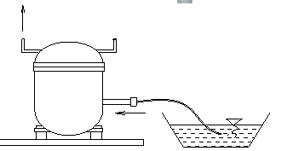
Hình 1.9: Nạp dầu cho block
- Dùng ống nhựa cao su gắn vào đầu hút phụ của máy nén, đầu hút còn lại ta khóa chặt lại
- Cho 1 đầu vào trong bình nhớt.
- Cho máy hoạt động.
- Khi máy hoạt động dùng tay bịt kín đầu nén lại thỉnh thoảng hé mở cho hơi máy nén phun lên tay.
- Nếu thấy hơi sương của nhớt thì ta đã nạp đủ dầu.
- Nếu thấy hạt sương quá lớn thì lượng nhớt dư.
- Nếu không có nhớt phun sương thì nhớt thiếu
* Chú ý:
- Nạp hay đổ dầu ra đều tiến hành ở đầu hút
- Thay dầu bôi trơn là một việc hết sức quan trọng khi ta tiến hành thay bloc hoặc nạp môi chất mới cho máy mà máy không còn nhãn mác.
* Để kiểm tra sự hoàn thiện của động cơ:
Cho máy nén chạy thật nóng, sau đó tăng áp suất đầu đẩy lên 14bar (200PSI), cho dừng máy nén, giữ nguyên áp suất và cho khởi động lại ngay. Máy nén phải khởi động lại được ngay. Nếu không khởi động lại được, có thể do trục trặc về điện hoặc cơ. Riêng về cơ, gối trục có thể bị mòn hoặc trục cơ bị vênh, chỉ bổ block ra mới xác định được chính xác.
* Các bước và cách thực hiện công việc:
1. THIẾT BỊ, DỤNG CỤ, VẬT TƯ:
TT | Loại trang thiết bị | Số lượng
1 | Máy nén pittong | 10 cái
2 | Dây mềm, đồng hồ đo áp suất | 10 bộ
3 | Đầu nạp | 10 cái
4 | Đồng hồ đa năng V.O.M, MΩ, | 10 cái
2. QUI TRÌNH THỰC HIỆN:
2.1. Qui trình tổng quát:
STT | Tên các bước công việc | Thiết bị, dụng cụ, vật tư | Tiêu chuẩn thực hiện công việc | Lỗi thường gặp, cách khắc phục
1 | Kiểm tra cách điện block | - Block  - V.O.M, MΩ, | Phải thực hiện đúng qui trình cụ thể ở mục 2.2.1. | Không sử dụng được VOM, MΩ,
2 | Kiểm tra cơ đầu đẩy | - Block  - Dây mềm, đồng hồ đo áp suất | Phải thực hiện đúng qui trình cụ thể ở mục 2.2.2 | Đọc thông số sai
3 | Kiểm tra cơ đầu hút | - Block  - Dây mềm, đồng hồ đo áp suất |  | Lắp không kín
4 | Nạp dầu | - Block  - Dầu nạp |  | Nạp dư
5 | Vệ sinh công nghiệp | - Yêu cầu sạch sẽ, cẩn thận...
2.2. Qui trình cụ thể:
2.2.1. Chuẩn bị các thiết bị cần thiết Block, V.O.M, MΩ, áp kế, dây mềm, dầu nạp.
2.2.2. Đánh gia chất lượng máy nén (block):
a. Kiểm tra cách điện block:
- Kiểm tra cách điện vỏ với các cuộn dây
b. Kiểm tra cơ đầu đẩy:
- Kiểm tra độ mạnh yếu block
- Kiểm tra độ hoàn thiện clape đẩy
c. Kiểm tra cơ đầu hút:
- Kiểm tra độ hoàn thiện clape hút
d. Nạp dầu:
- Thực hiện nạp dầu cho block yêu cầu đảm bảo đủ dầu.
* Bài tập thực hành của học sinh, sinh viên:
1. Chuẩn bị thiết bị, dụng cụ, vật tư.
2. Chia nhóm:
Mỗi nhóm từ 2- 4 SV thực hành trên 1 block pittông
3. Thực hiện qui trình tổng quát và cụ thể.
* Yêu cầu về đánh giá kết quả học tập:
Mục tiêu | Nội dung | Điểm
Kiến thức | - Trình bày được cấu tạo và nguyên lý làm việc máy nén pittong  - Trình bày được phương pháp kiểm tra cơ máy nén  - Trình bày được cách nạp dầu cho máy nén | 4
Kỹ năng | - Thao tác kiểm tra chính xác  - Thao tác nạp dầu chính xác đảm bảo đủ dầu bôi trơn | 4
Thái độ | - Cẩn thận, lắng nghe, từ tốn, thực hiện tốt vệ sinh công nghiệp | 2
Tổng |  | 10

2.3. Cấu tạo, hoạt động dàn ngưng tụ:
* Dàn ngưng: Thường là dàn ống đồng cánh nhôm, quạt hướng trục. Hơi môi chất đi bên trong ống trao đổi nhiệt với không khí đối lưu cưỡng bức bên ngoài để ngưng tụ thành lỏng

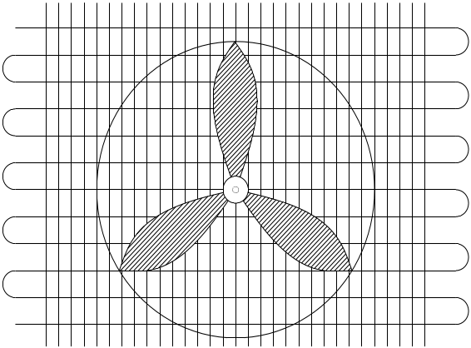
Hình 1.10 :Dàn ngưng

2.4. Xác định tình trạng làm việc của dàn ngưng tụ:
- Tình trạng cánh tản nhiệt (Thẳng, dẹp, cong vênh…..)
- Rò rỉ dàn ngưng
- Tình trạng làm việc quạt khối ngoài nhà (Quạt có hỏng hay không, làm việc có ồn không, đảm bảo lưu lượng không…..)

2.5. Cấu tạo, hoạt động dàn bay hơi:

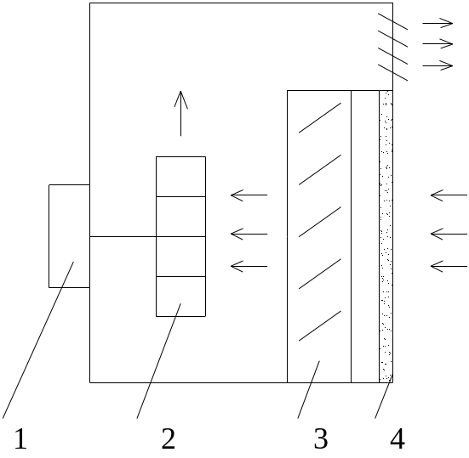
Hình 1.11: Dàn bay hơi
1. Động cơ quạt ; 2. Quạt ly tâm lồng sóc ;3. Khối trong nhà ;4. Lưới lọc bụi
Dàn bay hơi thường là dàn ống đồng cánh nhôm, quạt ly tâm lồng sóc. Môi chất lạnh đi bên trong ống trao đổi nhiệt với không khí đối lưu cưỡng bước bên ngoài nhận nhiệt của môi trường cần làm lạnh sôi hóa hơi.

2.6. Xác định tình trạng làm việc của dàn bay hơi:
- Tình trạng cánh tản nhiệt (Thẳng, dẹp, cong vênh…..)
- Rò rỉ dàn bay hơi
- Tình trạng làm việc quạt khối ngoài nhà (Quạt có hỏng hay không, làm việc có ồn không, đảm bảo lưu lượng, cột áp không…..)
* Các bước và cách thực hiện công việc:
1. THIẾT BỊ, DỤNG CỤ, VẬT TƯ:
TT | Loại trang thiết bị | Số lượng
1 | Máy điều hòa không khí một khối | 10 cái
2 | Bộ đồng hồ nạp gas | 10 bộ
3 | Chai N₂ | 1 chai
4 | Đồng hồ đa năng V.O.M, MΩ, | 10 cái
2. QUI TRÌNH THỰC HIỆN:
2.1. Qui trình tổng quát:
STT | Tên các bước công việc | Thiết bị, dụng cụ, vật tư | Tiêu chuẩn thực hiện công việc | Lỗi thường gặp, cách khắc phục
1 | Kiểm tra tình trạng cánh tản nhiệt | - Máy điều hòa không khí một khối | Phải thực hiện đúng qui trình cụ thể ở mục 2.2.1.
2 | Kiểm tra rò rỉ dàn ngưng,dàn bay hơi | - Máy điều hòa không khí một khối  - Bộ đồng hồ nạp gas  - Chai N₂ | Phải thực hiện đúng qui trình cụ thể ở mục 2.2.2 | Rò rỉ nhỏ
3 | Kiểm tra tình trạng quạt | - Máy điều hòa không khí một khối  - V.O.M, MΩ, |  | Quạt không hoạt động, đo sai tốc độ
4 | Vệ sinh công nghiệp | - Yêu cầu sạch sẽ, cẩn thận...
2.2.Qui trình cụ thể:
2.2.1.Chuẩn bị các thiết bị cần thiết:
- Máy điều hòa không khí một khối, bộ đồng hồ nạp gas, chai N₂
2.2.2. Đánh giá tình trạng dàn bay hơi, dàn ngưng:
a. Kiểm tra tình trạng cánh tản nhiệt:
- Quan sát tình trạng các cánh tản nhiệt – đánh giá
b. Kiểm tra rò rỉ dàn ngưng, dàn bay hơi:
- Dùng N₂ kiểm tra độ kín của các dàn trao đổi nhiệt
c. Kiểm tra tình trạng quạt:
- Kiểm tra các cuộn dây động cơ quạt
- Kiểm tra tụ quạt
- Cho quạt chạy quan sát đánh giá.

2.7. Cấu tạo, hoạt động van tiết lưu:
Tương tự như đối với tủ lạnh trong máy điều hòa cửa sổ người ta sử dụng cáp tiết lưu tuy nhiên, do năng suất lạnh của máy điều hoà lớn hơn tủ lạnh rất nhiều lần nên đường kính ống mao lớn hơn, chiều dài ống mao ngắn hơn và đôi khi người ta phải dùng ống mao kép hoặc 3 ống mao mắc song song.

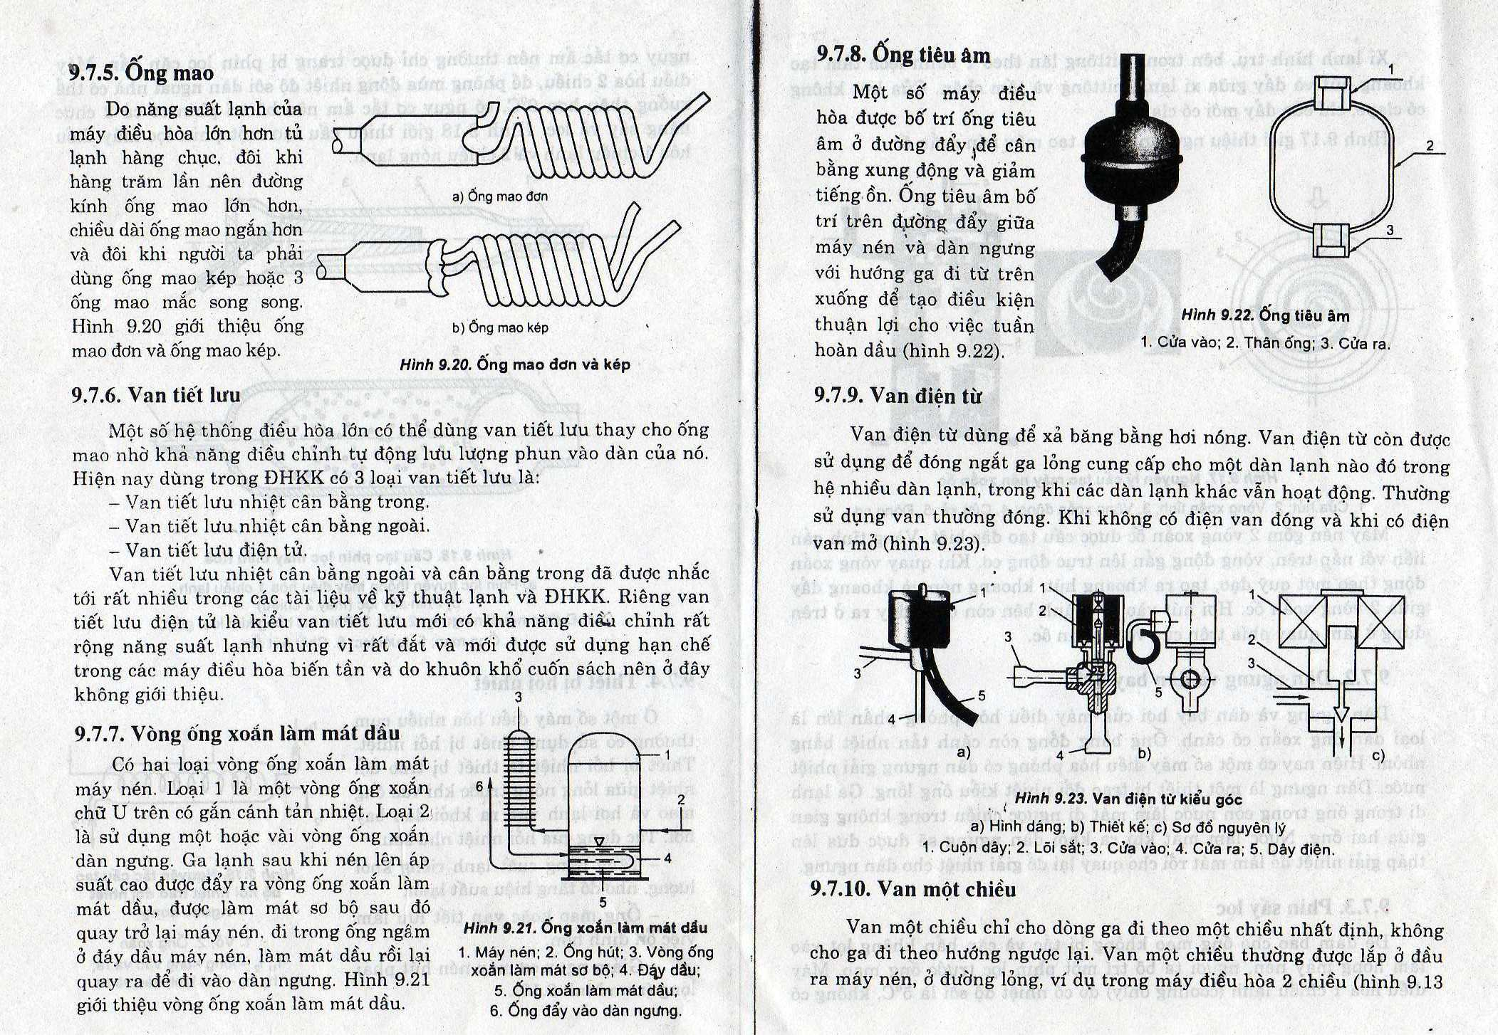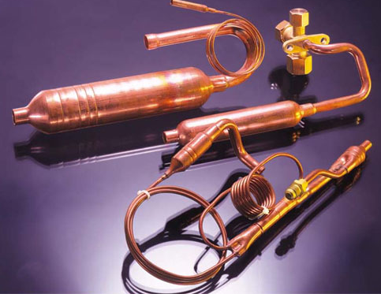
Hình 1.12 Ống mao đơn và ống mao kép
Cáp tiết lưu thực hiện chức năng giảm áp suất và nhiệt độ cung cấp lượng ga lỏng cho dàn bay hơi và duy trì áp suất bay hơi hợp lý, phù hợp với nhiệt độ bay hơi trong khối trong nhà.

2.8. Xác định tình trạng làm việc của van tiết lưu:
- Kiểm tra sự cố tắc ẩm ống mao
- Kiểm tra sự cố tắc bẩn ống mao
- Chiều dài, đường kính cáp lựa chọn có phù hợp không
- Kiểm tra ống mao có bị gãy gấp khúc không.

2.9. Cấu tạo, hoạt động các thiết bị phụ:
2.9.1. Phin sấy lọc:
Để đảm bảo cho ống mao không bị tắc và cặn bẩn không lọt vào làm hỏng máy nén, người ta bố trí một phin lọc trước ống mao. Máy điều hòa 1 chiều lạnh (cooling only) do có nhiệt độ sôi là 5⁰C không có nguy cơ tắc ẩm nên thường chỉ được trang bị phin lọc cặn bẩn. Máy điều hòa 2 chiều, đề phòng mùa đông nhiệt độ sôi dàn ngoài nàh có thể xuống thấp hơn 0⁰C, có nguy cơ tắc ẩm nên bố trí phin có cả 2 chức năng sấy và lọc. Hình 1.13. giới thiệu cấu tạo một phin lọc máy điều hòa 1 chiều lạnh và 2 chiều nóng.
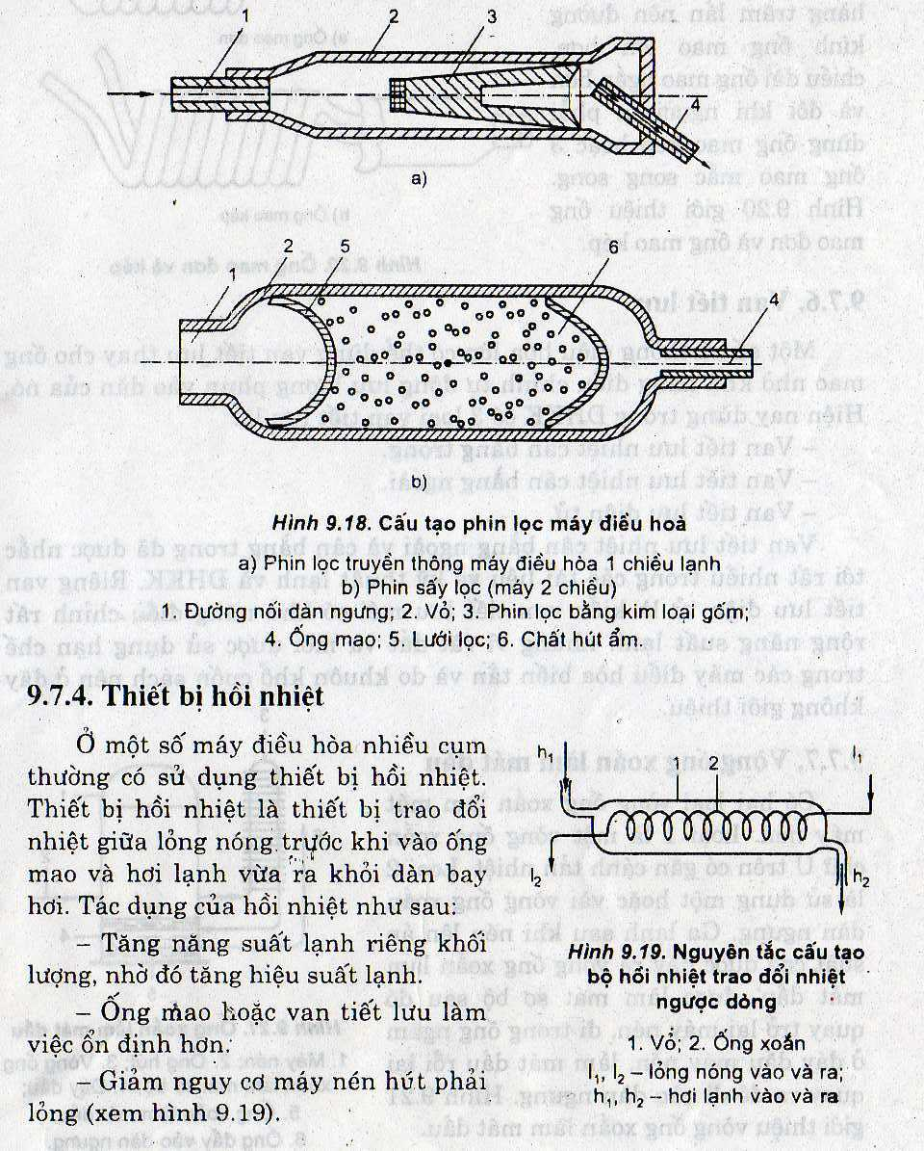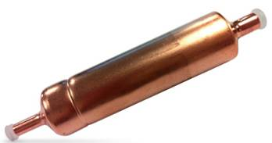
Hình 1.13 Cấu tạo phin lọc máy điều hòa
a) Phin lọc truyền thống máy điều hòa 1 chiều lạnh;
b) Phin sấy lọc máy 2 chiều.
1. Đường nối dàn ngưng; 2. vỏ; 3. Phin lọc bằng kim loại gốm;
4. Ống mao;5. Lưới lọc; 6. Chất hút ẩm
2.9.2. Bình tách lỏng:
Tách lỏng cho dòng hơi môi chất trước khi hút về máy nén tránh bị ngập lỏng gây ra va đập thủy lực giảm tuổi thọ máy nén
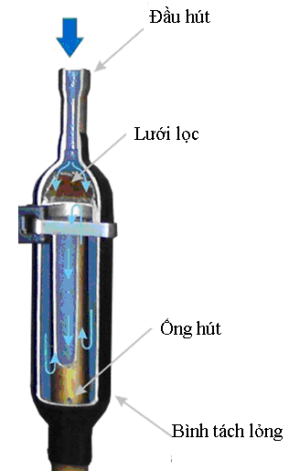
Hình 1.14 Bình tách lỏng

2.10. Xác định tình trạng làm việc của thiết bị phụ:
2.10.1. Phin sấy lọc:
- Kiểm tra lượng cặn bẩn tại phin lọc (Mức độ bám cặn bẩn trong phin…….)
- Kiểm tra khả năng hút ẩm phin lọc (Còn có khả năng hút ẩm hay không….)
2.10.2. Bình tách lỏng:
- Kiểm tra khả năng tách lỏng (Còn có khả năng tách lỏng hay không…..)
* Các bước và cách thực hiện công việc:
1. THIẾT BỊ, DỤNG CỤ, VẬT TƯ:

TT | Loại trang thiết bị | Số lượng
1 | Cáp tiết lưu | 10 cái
2 | Phin lọc sấy | 10 cái
3 | Bình tách lỏng | 10 cái
2. QUI TRÌNH THỰC HIỆN:
2.1. Qui trình tổng quát:
STT | Tên các bước công việc | Thiết bị, dụng cụ, vật tư | Tiêu chuẩn thực hiện công việc | Lỗi thường gặp, cách khắc phục
1 | Khảo sát cáp tiết lưu | - Cáp tiết lưu | Phải thực hiện đúng qui trình cụ thể ở mục 2.2.2.
2 | Khảo sát phin lọc | - Phin lọc | Phải thực hiện đúng qui trình cụ thể ở mục 2.2.2
3 | Khảo sát bình tách lỏng | - Máy điều hòa không khí một khối  - V.O.M
4 | Vệ sinh công nghiệp | - Yêu cầu sạch sẽ, cẩn thận...
2.2 Qui trình cụ thể:
2.2.1.Chuẩn bị các thiết bị cần thiết:
- Cáp tiết lưu, phin lọc, bình tách lỏng
2.2.2. Đánh giá tình trạng cáp tiết lưu, phin lọc, bình tách lỏng:
a. Khảo sát cáp tiết lưu:
- Quan sát tình trạng, đo xác định chiều dài, đường kính cáp dánh giá tình trạng cáp
b. Khảo sát cáp phin lọc:
- Cắt phin lọc ra, quan sát cấu tạo bên trong phin lọc
c. Khảo sát bình tách lỏng:
- Cắt bình tách lỏng ra, Quan sát cấu tạo bên trong bình tách lỏng.
* Bài tập thực hành của học sinh, sinh viên:
1. Chuẩn bị thiết bị, dụng cụ, vật tư.
2. Chia nhóm:
Mỗi nhóm từ 2 - 4 SV thực hành trên 1 cáp tiết lưu, 1 bình tách lỏng, 1 phin lọc
3. Thực hiện qui trình tổng quát và cụ thể.
* Yêu cầu về đánh giá kết quả học tập:

Mục tiêu | Nội dung | Điểm
Kiến thức | Trình bày được cấu tạo chức năng và nguyên lý làm việc các thiết bị | 4
Kỹ năng | Xác định chính xác tình trạng các thiết bị và chức năng của nó | 4
Thái độ | Cẩn thận, lắng nghe, từ tốn, thực hiện tốt vệ sinh công nghiệp | 2
Tổng |  | 10

BÀI 2: HỆ THỐNG ĐIỆN MÁY ĐIỀU HÒA CỬA SỔ MỘT CHIỀU
Mã bài: MĐ19- 02
Giới thiệu:
Mục tiêu:
- Trình bày được nguyên lý làm việc của mạch điện
- Trình bày được quy trình lắp mạch điện theo sơ đồ nguyên lý
- Lắp được mạch điện đúng quy trình, đảm bảo yêu cầu kỹ thuật, thời gian
- Sử dụng dụng cụ, thiết bị đo kiểm đúng kỹ thuật
- Cẩn thận, chính xác, nghiêm chỉnh thực hiện theo quy trình
- Đảm bảo an toàn.
Nội dung :

1. Sơ đồ nguyên lý mạch điện
- Sơ đồ nguyên lý của mạch điện động cơ quạt 3 tốc độ
- Sơ đồ nguyên lý của mạch điện sử dụng Rơle điện áp 3 chân
- Sơ đồ nguyên lý của mạch điện sử dụng timer

1.1. Giới thiệu sơ đồ nguyên lý:
1.1.1. Sơ đồ nguyên lý của mạch điện động cơ quạt 3 tốc độ:

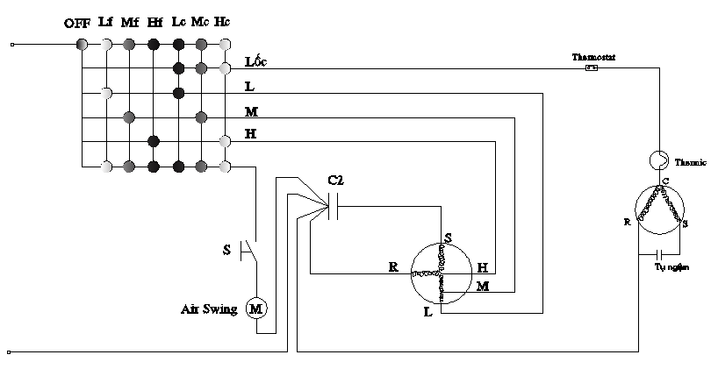
Hình 2.1: Sơ đồ nguyên lý của mạch điện động cơ quạt 3 tốc độ
1.1.2. Sơ đồ nguyên lý của mạch điện dùng rơle điện áp 3 chân:
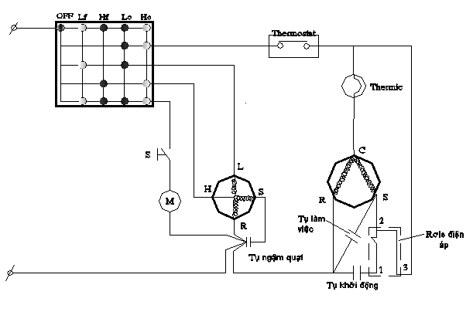
Hình 2.2. Sơ đồ nguyên lý của mạch điện dùng rơle điện áp 3 chân
1.1.3. Sơ đồ nguyên lý của mạch điện dùng timer:
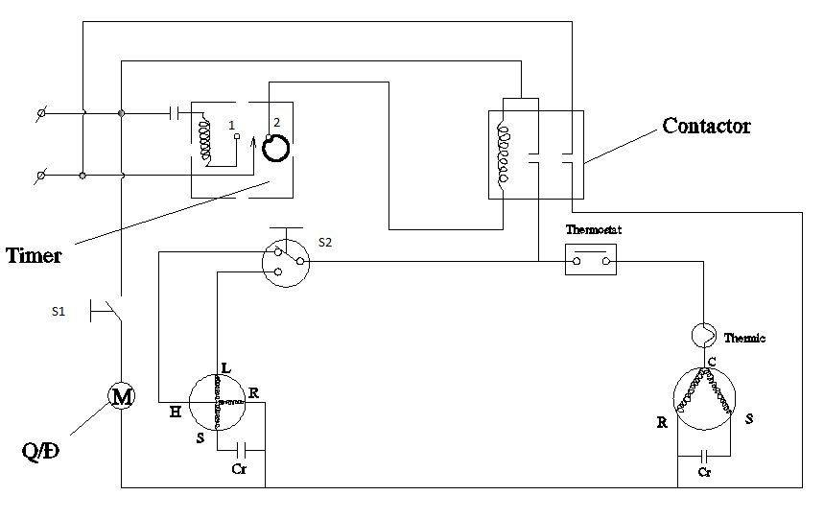
Hình 2.3. Sơ đồ nguyên lý của mạch điện dùng timer

1.2. Thuyết minh sơ đồ nguyên lý:
1.2.1. Sơ đồ nguyên lý của mạch điện động cơ quạt 3 tốc độ:
* Công tắc chính có 7 chế độ:
- Chế độ OFF: Chế độ tắt
- Vặn công tắc chuyển sang chế độ LF: Quạt khối trong nhà chạy ở tốc độ thấp
- Chuyển sang chế độ MF: Quạt khối trong nhà chạy ở tốc độ trung bình
- Chuyển sang chế độ HF: Quạt khối trong nhà chạy ở tốc độ cao
- Chuyển sang chế độ LC: Block chạy, Quạt khối trong nhà chạy ở tốc độ thấp
- Chuyển sang chế độ MC: Block chạy, Quạt khối trong nhà chạy ở tốc độ trung bình
- Chuyển sang chế độ HC: Block chạy, Quạt khối trong nhà chạy ở tốc độ cao
- Nhấn công tắc S: Chạy quạt đảo.
1.2.2. Sơ đồ nguyên lý của mạch điện sử dụng Rơle điện áp 3 chân:
* Công tắc chính có 5 chế độ:
- Chế độ OFF: Chế độ tắt
- Vặn công tắc chuyển sang chế độ Lf: Quạt khối trong nhà chạy ở tốc độ thấp
- Chuyển sang chế độ Hf: Quạt khối trong nhà chạy ở tốc độ cao
- Chuyển sang chế độ Lo: Block chạy, Quạt khối trong nhà chạy ở tốc độ thấp
- Chuyển sang chế độ Ho: Block chạy, Quạt khối trong nhà chạy ở tốc độ cao
- Nhấn công tắc S: Chạy quạt đảo.
- Khởi động block: Lúc khởi động tụ khởi động và tụ làm việc cùng làm chức năng khởi động. Khi khởi động điện thế qua cuộn dây nhỏ vì dòng đoản mạch, rơle điện áp không tác động, khi tốc độ roto đạt khoảng 75% tốc độ định mức, dòng qua cuộn dây khởi động giảm, điện thế tăng và lực điện từ của rơle đủ mạnh rơle điện áp tác động mở tiếp điểm, hoàn thành quá trình khởi động.
1.2.3. Mạch điện sử dụng timer:
Khi công tắc chuyển để ở vị trí có hẹn giờ bánh cam sẽ đóng chân cuối và chân 1 - 2 tiếp xúc lại với nhau lúc này cuộn dây của timer được cấp nguồn đồng thời tiếp điểm của timer có điện và cấp cho máy nén hoạt động. Sau 1 thời gian bằng với thời gian cài đặt trên công tắc thì bánh cam sẽ mở chân cuối và chân 1 – 2 ra lúc này tiếp điểm và cuộn dây của timer không có điện và làm cho máy nén ngừng hoạt động
Khi công tắc chuyển để ở vị trí không hẹn giờ thì bánh cam sẽ đóng chân cuối và chân số 2 lại lúc này cuộn dây của timer không được cấp nguồn mà cấp nguồn trực tiếp ra tiếp điểm cho máy nén lúc này máy nén hoạt động ở chế độ không hẹn giờ
Nhấn nút S1: Chạy quạt đảo
Nhấn nút S2: Điều chỉnh chế độ chạy của quạt khối trong nhà (tốc độ cao, tốc độ thấp)

2. Cấu tạo hoạt động các thiết bị:

2.1. Thermic (thermal overload protector):
* Cấu tạo:
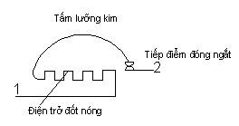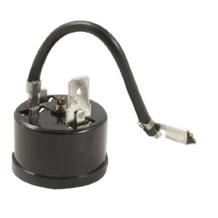
Hình 2.4. Thiết bị bảo vệ quá dòng máy nén kín
* Nguyên lý hoạt động:
Khi ở chế độ bình thường dòng điện đi qua điện trở không đủ để uốn thanh lưỡng kim mở tiếp điểm, khi xảy ra sự cố dòng đi qua thanh điện trở tăng và làm thanh lưỡng kim bị uốn cong mở tiếp điểm ngắt máy nén
* Sơ đồ đấu dây:
Rơle bảo vệ sẽ được đấu nối tiếp vào chân C của máy nén
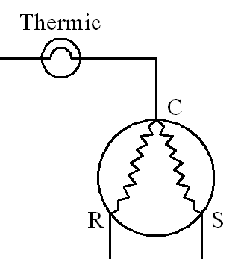
Hình 2.5.Sơ đồ đấu dây

2.2. Rơle điện áp: (motor start potential relay)
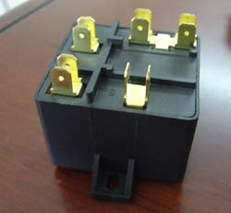
Hình 2.6. Hình dáng bên ngoài của rơ le điện áp
* Cấu tạo:
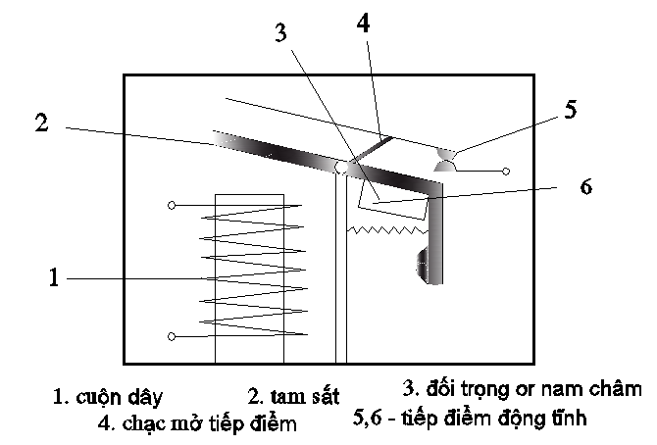
Hình 2.7 Cấu tạo của rơ le điện áp
* Nguyên lý hoạt động:
Khi cấp điện cho động cơ tức khắc cả 2 cuộn dây có điện vì tiếp điểm rơle điện áp thường xuyên đóng.
Lúc khởi động do điện thế qua cuộn dây nhỏ vì dòng đoản mạch, rơle điện áp không tác động, khi tốc độ roto đạt khoảng 75% tốc độ định mức, dòng qua cuộn dây khởi động giảm, điện thế tăng và lực điện từ của rơle đủ mạnh để hút tấm sắt ngắt tiếp điểm khởi động và giữ nguyên trạng thái ngắt trong suốt thời gian hoạt động của blốc.
Khi đủ điện áp, lực điện từ cuộn dây thắng đối trọng hút tấm sắt, đẩy cần mang tiếp điểm động lên để ngắt dòng vào cuộn khởi động.
* Sơ đồ đấu dây:
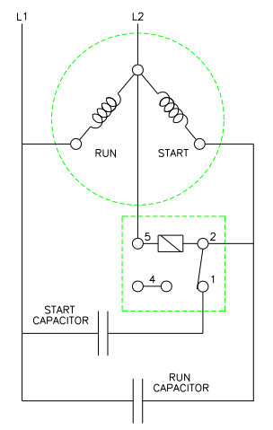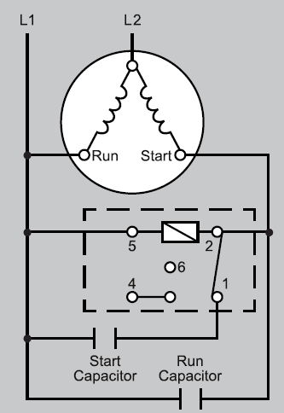
Hình 2.8 Sơ đồ đấu dây của rơ le điện áp

2.3. Tụ block, tụ quạt:

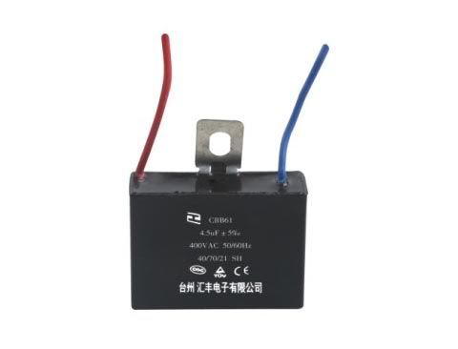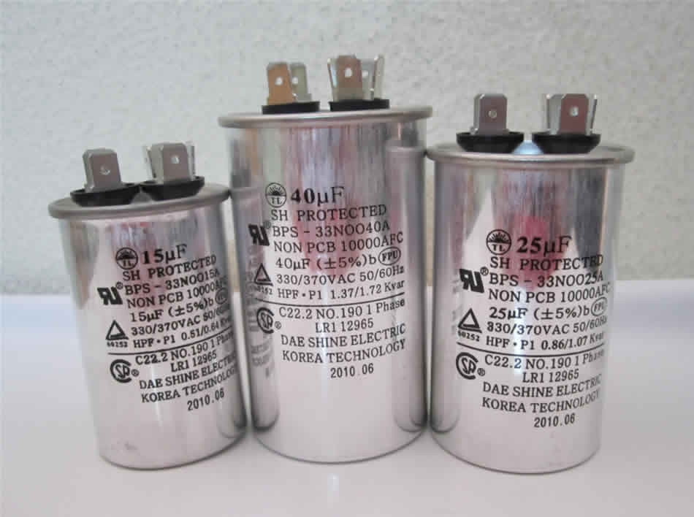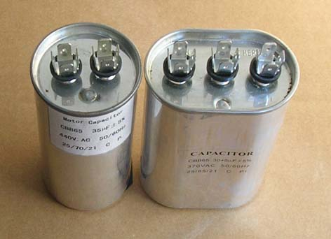
Hình 2.9. Tụ quạt; tụ khởi động và làm việc của máy nén
* Nhiệm vụ:
Trong mạch điện 1 chiều tụ điện có nhiệm vụ tích điện. Trong mạch điện xoay chiều tụ có nhiệm vụ là làm lệch pha dòng điện xoay chiều.
* Cấu tạo:
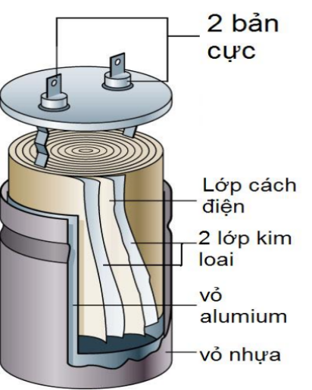
Hình 2.10. Cấu tạo của tụ điện
Tụ gồm 2 bản kim loại đặt đối diện với nhau ở giữa là chất điện môi
Tùy theo chức năng hoạt động mà người ta chia ra thành tụ ngâm (tụ làm việc), tụ khởi động (tụ kích)
Tụ ngậm thường là tụ dầu
Tụ khởi động là tụ hóa
* Cách chọn tụ:
C = 159300 I / f E
Trong đó:
C: điện dung của tụ (μF)
I: dòng điện qua cuộn dây khởi động (A)
f: tần số dòng điện (Hz)
E: điện áp làm việc (V)
Đối với blốc máy có công suất 1HP chon tụ 25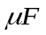, 1.5HP tụ 30, 2HP tụ 35, 2.5HP tụ 40…
Đối với quạt chọn tụ 4 - 6

2.4. Công tắc chính: (window air conditioner selector switch):

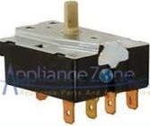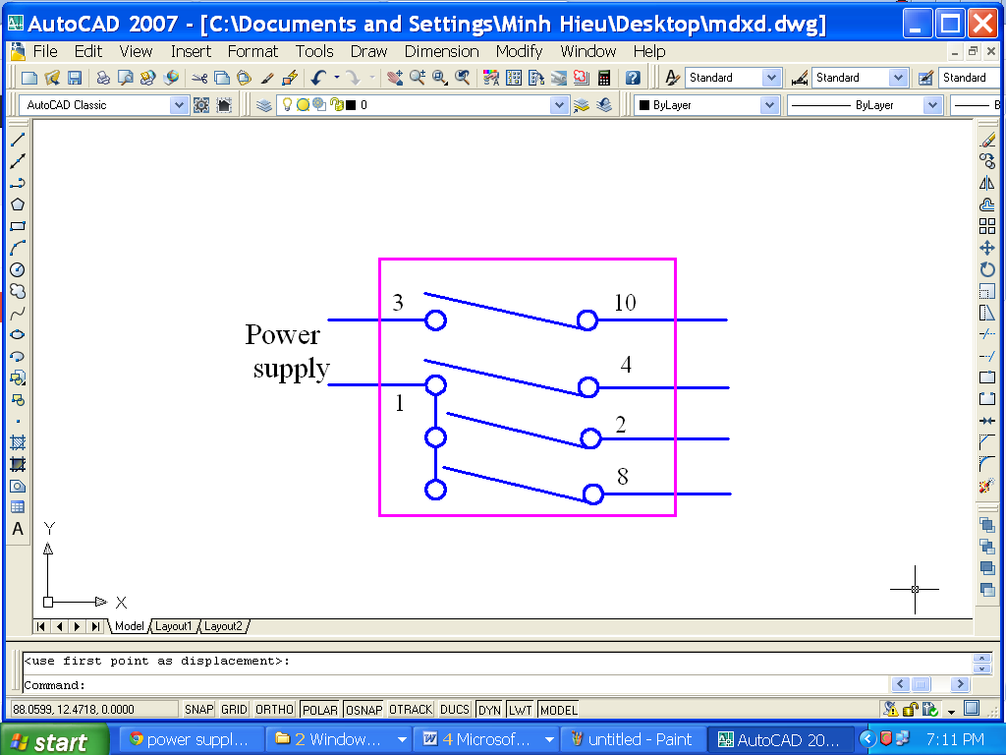
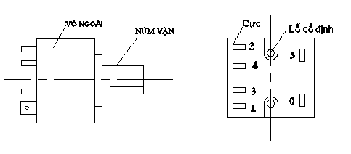
Hình 2.11. Công tắc chính
* Nguyên tắc hoạt động:
Công tắc chính là thiết bị điều chỉnh đựợc tốc độ quạt và tốc độ lạnh. Quạt chạy từ tốc độ thấp đến tốc độ cao, chế độ lạnh chạy từ chế độ lạnh thấp đến chế độ lạnh cao. Khi chạy với tốc độ lạnh kèm theo với blốc chạy.
Cách xác định chân:
Sử dụng VOM để xác định: lấy 1 chân trên công tắc chính (chân nằm đơn độc) đi đo với các chân còn lại trên công tắc chính tương ứng với từng nấc vặn của công tắc để xác định các cọc của công tắc
2.2.5. Relay thời gian (timer):
* Hình dáng bên ngoài:
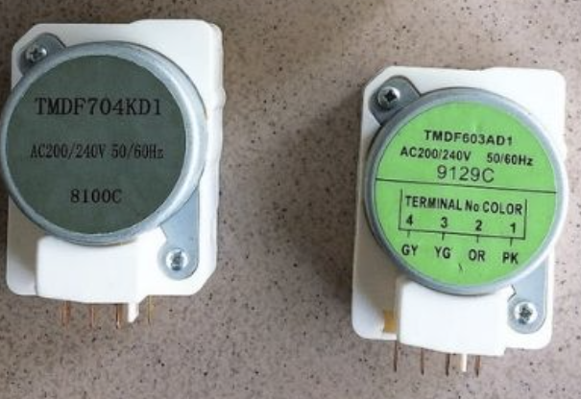
Hình 2.12. Hình dáng bên ngoài Timer
* Cấu tạo bên trong:

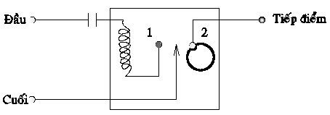
Hình 2.13. Hình dáng bên trong Timer
* Nguyên tắc hoạt động:
Khi công tắc chuyển để ở vị trí có hẹn giờ bánh cam sẽ đóng chân cuối và chân 1 - 2 tiếp xúc lại với nhau lúc này cuộn dây của timer được cấp nguồn đồng thời tiếp điểm của timer có điện và cấp cho máy nén hoạt động. Sau 1 thời gian bằng với thời gian cài đặt trên công tắc thì bánh cam sẽ mở chân cuối và chân 1 – 2 ra lúc này tiếp điểm và cuộn dây của timer không có điện và làm cho máy nén ngừng hoạt động
Khi công tắc chuyển để ở vị trí không hẹn giờ thì bánh cam sẽ đóng chân cuối và chân số 2 lại lúc này cuộn dây của timer không được cấp nguồn mà cấp nguồn trực tiếp ra tiếp điểm cho máy nén lúc này máy nén hoạt động ở chế độ không hẹn giờ

3. Lắp đặt mạch điện máy điều hòa cửa sổ một chiều
Mục tiêu:
- Trình bày và lắp ráp được các mạch điện trong máy điều hòa cửa sổ một chiều

3.1. Lắp đặt mạch điện động cơ quạt 3 tốc độ:
3.1.1. Sơ đồ:
Hình 2.14. Sơ đồ mạch điện động cơ quạt 3 tốc độ
3.1.2. Kiểm tra thiết bị:
* Block:
+ Xác định các đầu dây ra C, S, R:

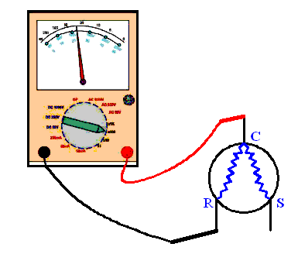
Hình 2.15:Cách xác định các đầu cuộn dây máy nén
Dùng V.O.M thang điện trở x1 (x10) lần lượt đo điện trở của 2 chân, ta sẽ có 3 lần đo với 3 giá trị khác nhau:
- Trong 3 lần đo đó, cặp chân nào có điện trở lớn nhất thì chân còn lại là chân C
- Đo chân C với 1 trong 2 chân còn lại, chân nào có điện trở lớn hơn là chân S
- Chân còn lại là R.
Nếu ta đo điện trở của block mà chỉ có 1 cặp chân lên kim hoặc không có cặp chân nào lên kim thì block có vấn đề, cần kiểm tra và sửa chữa.
* Quạt 3 tốc độ:
Sử dụng VOM đo lần lượt 5 đầu dây thì ta sẽ có 10 lần đo: trong đó lần đo nào có giá trị lớn nhất thì 2 dây đó là S và R thì 3 dây còn lại là 3 dây tốc độ. Ta tiếp tục lấy 1 trong 2 dây vừa xác định đem đo với 3 dây còn lại đầu dây nào lên với điện trở lớn nhất thì cọc dây đó là chân tốc độ quạt thấp dây còn đây nào lên điện trở nhỏ nhất là dây tốc độ quạt cao, dây còn lại là dây quạt trung bình. Ta tiếp tục lấy 1 dây tốc độ đo lại với 2 dây S và R vừa xác định ban đầu, nếu dây nào cho ra điện trở lớn thì dây đó là dây S và dây còn lại là dây R

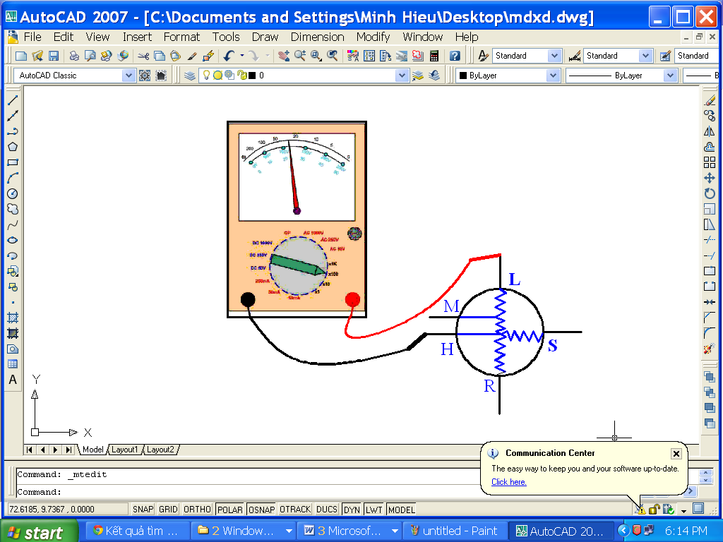
Hình 2.16. Cách xác định các đầu cuộn dây động cơ quạt 3 tốc độ
* Thermostat:
Kiểm tra xem thermostat hỏng chưa, giới hạn tác động phù hợp không.
* Thermic:
Kiểm tra xem chọn công suất thermic đúng chưa, kiểm tra xem thermic hỏng chưa
* Tụ điện:
Dùng VOM đo bật ở thang x100, đặt 2 que đo vào 2 cực của tụ điện, quan sát kim đồng hồ:
- Nếu kim nhảy về 1 vị trí nào đó rồi từ từ trở về ∞ thì tụ còn tốt
- Nếu nhảy về 0 thì tụ đã bị chập
- Nếu đứng im ở ∞ thì tụ đả hỏng
* Công tác chính:
Sử dụng đồng hồ vạn năng VOM:
- B1: Xác định chân OFF.
- B2: Chỉnh sang chế độ LF: Lấy chân OFF đo với các chân còn lại chỉ có 2 lần đồng hồ lên kim.
- Chỉnh sang chế độ MF: Lấy chân OFF đo với các chân còn lại chỉ có 2 lần đồng hồ lên kim.
- Chỉnh sang chế độ HF: Lấy chân OFF đo với các chân còn lại chỉ có 2 lần đồng hồ lên kim.
- Chỉnh sang chế độ LC: Lấy chân OFF đo với các chân còn lại chỉ có 3 lần đồng hồ lên kim.
- Chỉnh sang chế độ MC: Lấy chân OFF đo với các chân còn lại chỉ có 3 lần đồng hồ lên kim.
- Chỉnh sang chế độ HC: Lấy chân OFF đo với các chân còn lại chỉ có 3 lần đồng hồ lên kim.
* Các thiết bị khác tương tự như mục 3.1
3.1.3. Lắp đặt mạch điện:

- Lắp đặt hoàn thiện sơ đồ mạch trên

Hình 2.17. Sơ đồ mạch điện động cơ quạt 3 tốc độ
3.1.4. Kiểm tra trước khi vận hành mạch điện:
- Kiểm tra lại mối nối đây
- Kiểm ta lại mắc nối thiết bị
- Kiểm tra thông mạch
3.1.5. Vận hành mạch điện:
- Chỉnh công tắc chính sang các chế độ mạch có chạy theo yêu cầu không
* Các bước và cách thực hiện công việc:
1. THIẾT BỊ, DỤNG CỤ, VẬT TƯ:
TT | Loại trang thiết bị | Số lượng
1 | - Máy điều hòa không khí một khối | 10 cái
2 | - VOM, dây điện, tua vít... | 10 bộ

2. QUI TRÌNH THỰC HIỆN:
2.1. Qui trình tổng quát:
STT | Tên các bước công việc | Thiết bị, dụng cụ, vật tư | Tiêu chuẩn thực hiện công việc | Lỗi thường gặp, cách khắc phục
1 | Kiểm tra các thiết bị | - Máy điều hòa không khí một khối | Phải thực hiện đúng qui trình cụ thể ở mục 2.2.1. | Không đo được công tắc chính
2 | Lắp đặt mạch điện | - Máy điều hòa không khí một khối  - VOM,dây điện, tua vít... | Phải thực hiện đúng qui trình cụ thể ở mục 2.2.2 | Lắp không đúng mạch
3 | Vệ sinh công nghiệp | - Yêu cầu sạch sẽ, cẩn thận...
2.2. Qui trình cụ thể:
2.2.1.Chuẩn bị các thiết bị cần thiết:
- Máy điều hòa không khí một khối, VOM, dây điện, tua vít...
2.2.2. Lắp đặt mạch điện:
- Kiểm tra các thiết bị (các thiết bị trên sơ đồ )
- Lắp đặt mạch điện (như hình trên )
* Bài tập thực hành của học sinh, sinh viên:
1. Chuẩn bị thiết bị, dụng cụ, vật tư.
2. Chia nhóm:
Mỗi nhóm từ 2- 4 SV thực hành trên 1 máy điều hòa không khí một khối
3. Thực hiện qui trình tổng quát và cụ thể.
* Yêu cầu về đánh giá kết quả học tập:
Mục tiêu | Nội dung | Điểm
Kiến thức | - Trình bày được cách kiểm tra các thiết bị  Trình bày được nguyên lý làm việc của mạch điện | 4
Kỹ năng | - Thao tác kiểm tra, lắp đặt nhanh, chính xác, an toàn | 4
Thái độ | - Cẩn thận, lắng nghe, từ tốn, thực hiện tốt vệ sinh công nghiệp | 2
Tổng |  | 10

3.2. Lắp đặt mạch điện dùng rơle điện áp 3 chân:
3.2.1. Sơ đồ:
Hình 2.18. Sơ đồ mạch điện sử dụng rơle điện áp 3 chân
3.2.2. Kiểm tra thiết bị:
* Rơle điện áp 3 chân:
- Dùng VOM kiểm tra cuộn dây rơle điện áp
- Dùng VOM kiểm tra trạng thái đóng mở tiếp điểm
* Các thiết bị khác tương tự như trên
3.2.3. Lắp đặt mạch điện:
- Lắp đặt hoàn thiện mạch điện như sơ đồ sau
3.2.4. Kiểm tra trước khi vận hành mạch điện:
- Kiểm tra lại mối nối đây
- Kiểm tra lại mắc nối thiết bị
- Kiểm tra thông mạch
3.2.5. Vận hành mạch điện:
- Chỉnh công tắc chính sang các chế độ mạch có chạy theo yêu cầu không
* Các bước và cách thực hiện công việc:
1. THIẾT BỊ, DỤNG CỤ, VẬT TƯ:
TT | Loại trang thiết bị | Số lượng
1 | - Máy điều hòa không khí một khối | 10 cái
2 | - VOM, dây điện, tua vít... | 10 bộ
2. QUI TRÌNH THỰC HIỆN:
2.1. Qui trình tổng quát:
STT | Tên các bước công việc | Thiết bị, dụng cụ, vật tư | Tiêu chuẩn thực hiện công việc | Lỗi thường gặp, cách khắc phục
1 | Kiểm tra các thiết bị | - Máy điều hòa không khí một khối | Phải thực hiện đúng qui trình cụ thể ở mục 2.2.1. | Không đo được công tắc chính
2 | Lắp đặt mạch điện | - Máy điều hòa không khí một khối  - VOM,dây điện, tua vít... | Phải thực hiện đúng qui trình cụ thể ở mục 2.2.2 | Lắp không đúng mạch
3 | Vệ sinh công nghiệp | - Yêu cầu sạch sẽ, cẩn thận...
2.2. Qui trình cụ thể:
2.2.1.Chuẩn bị các thiết bị cần thiết:
- Máy điều hòa không khí một khối, VOM, dây điện, tua vít...
2.2.2. Lắp đặt mạch điện:
- Kiểm tra các thiết bị (các thiết bị trên sơ đồ )
- Lắp đặt mạch điện (như hình trên )
* Bài tập thực hành của học sinh, sinh viên:
1. Chuẩn bị thiết bị, dụng cụ, vật tư.
2. Chia nhóm:
Mỗi nhóm từ 2- 4 SV thực hành trên 1 máy điều hòa không khí một khối
3. Thực hiện qui trình tổng quát và cụ thể.
* Yêu cầu về đánh giá kết quả học tập:
Mục tiêu | Nội dung | Điểm
Kiến thức | - Trình bày được cách kiểm tra các thiết bị  Trình bày được nguyên lý làm việc của mạch điện | 4
Kỹ năng | - Thao tác kiểm tra, lắp đặt nhanh, chính xác, an toàn | 4
Thái độ | - Cẩn thận, lắng nghe, từ tốn, thực hiện tốt vệ sinh công nghiệp | 2
Tổng |  | 10

3.3. Lắp đặt mạch điện dùng timer:

3.3.1. Sơ đồ:
Hình 2.19. Sơ đồ mạch điện sử dụng Timer
3.3.2. Kiểm tra thiết bị:
- Dùng VOM kiểm tra cuộn dây contactor
- Dùng VOM kiểm tra trạng thái đóng mở tiếp điểm contactor
- Dùng VOM kiểm tra cuộn dây, tiếp điểm timer
3.3.3. Lắp đặt mạch điện:
- Lắp đặt hoàn thiện mạch điện như sơ đồ sau
3.3.4. Kiểm tra trước khi vận hành mạch điện:
- Kiểm tra lại mối nối đây
- Kiểm ta lại mắc nối thiết bị
- Kiểm tra thông mạch
3.3.5. Vận hành mạch điện:
- Chỉnh các chế độ mạch có đảm bảo theo yêu cầu không
* Các bước và cách thực hiện công việc:
1. THIẾT BỊ, DỤNG CỤ, VẬT TƯ:
TT | Loại trang thiết bị | Số lượng
1 | - Máy điều hòa không khí một khối | 10 cái
2 | - VOM, dây điện, tua vít... | 10 bộ
2. QUI TRÌNH THỰC HIỆN:
2.1. Qui trình tổng quát:

STT | Tên các bước công việc | Thiết bị, dụng cụ, vật tư | Tiêu chuẩn thực hiện công việc | Lỗi thường gặp, cách khắc phục
1 | Kiểm tra các thiết bị | - Máy điều hòa không khí một khối | Phải thực hiện đúng qui trình cụ thể ở mục 2.2.1. | Không đo được công tắc chính
2 | Lắp đặt mạch điện | - Máy điều hòa không khí một khối  - VOM,dây điện, ... | Phải thực hiện đúng qui trình cụ thể ở mục 2.2.2 | Lắp không đúng mạch
3 | Vệ sinh công nghiệp | - Yêu cầu sạch sẽ, cẩn thận...
2.2. Qui trình cụ thể:
2.2.1.Chuẩn bị các thiết bị cần thiết:
- Máy điều hòa không khí một khối, VOM, dây điện, tua vít...
2.2.2. Lắp đặt mạch điện:
- Kiểm tra các thiết bị (các thiết bị trên sơ đồ )
- Lắp đặt mạch điện (như hình trên )
* Bài tập thực hành của học sinh, sinh viên:
1. Chuẩn bị thiết bị, dụng cụ, vật tư.
2. Chia nhóm:
Mỗi nhóm từ 2- 4 SV thực hành trên 1 máy điều hòa không khí một khối
3. Thực hiện qui trình tổng quát và cụ thể.
* Yêu cầu về đánh giá kết quả học tập:

Mục tiêu | Nội dung | Điểm
Kiến thức | - Trình bày được cách kiểm tra các thiết bị  Trình bày được nguyên lý làm việc của mạch điện | 4
Kỹ năng | - Thao tác kiểm tra, lắp đặt nhanh, chính xác, an toàn | 4
Thái độ | - Cẩn thận, lắng nghe, từ tốn, thực hiện tốt vệ sinh công nghiệp | 2
Tổng |  | 10

BÀI 3: HỆ THỐNG ĐIỆN MÁY ĐIỀU HÒA CỬA SỔ HAI CHIỀU
Mã bài: MĐ19- 03
Giới thiệu:
Mục tiêu:
- Trình bày được nguyên lý làm việc của mạch điện
- Trình bày được quy trình lắp mạch điện theo sơ đồ nguyên lý
- Lắp được mạch điện đúng quy trình, đảm bảo yêu cầu kỹ thuật, thời gian
- Sử dụng dụng cụ, thiết bị đo kiểm đúng kỹ thuật
- Cẩn thận, chính xác, nghiêm chỉnh thực hiện theo quy trình
- Đảm bảo an toàn.
Nội dung

1. Sơ đồ nguyên lý mạch điện

1.1. Giới thiệu sơ đồ nguyên lý:
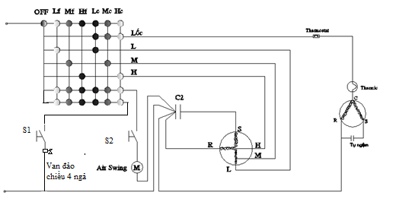
Hình 3.1. Sơ đồ mạch điện máy điều hòa cửa sổ hai chiều

1.2. Thuyết minh sơ đồ nguyên lý:
1.2.1. Nguyên lý làm việc:
* Chế độ làm lạnh:
Mạch hoạt động tương tự như máy lạnh một chiều:
+ Công tắc chính có 7 chế độ:
- Chế độ OFF: Chế độ tắt
- Vặn công tắc chuyển sang chế độ LF: Quạt khối trong nhà chạy ở tốc độ thấp
- Chuyển sang chế độ MF: Quạt khối trong nhà chạy ở tốc độ trung bình
- Chuyển sang chế độ HF: Quạt khối trong nhà chạy ở tốc độ cao
- Chuyển sang chế độ LC: Block chạy, Quạt khối trong nhà chạy ở tốc độ thấp
- Chuyển sang chế độ MC: Block chạy, Quạt khối trong nhà chạy ở tốc độ trung bình
- Chuyển sang chế độ HC: Block chạy, Quạt khối trong nhà chạy ở tốc độ cao
- Nhấn công tắc S2: Chạy quạt đảo.
* Chế độ sưởi ấm:
Nhấn nút S1 Lúc này van đảo chiều 4 ngả hoạt động đảo chức năng các dàn trao đổi nhiệt.
+ Công tắc chính có 7 chế độ:
- Chế độ OFF: Chế độ tắt
- Vặn công tắc chuyển sang chế độ LF: Quạt khối trong nhà chạy ở tốc độ thấp
- Chuyển sang chế độ MF: Quạt khối trong nhà chạy ở tốc độ trung bình
- Chuyển sang chế độ HF: Quạt khối trong nhà chạy ở tốc độ cao
- Chuyển sang chế độ LC: Block chạy, Quạt khối trong nhà chạy ở tốc độ thấp
- Chuyển sang chế độ MC: Block chạy, Quạt khối trong nhà chạy ở tốc độ trung bình
- Chuyển sang chế độ HC: Block chạy, Quạt khối trong nhà chạy ở tốc độ cao
- Nhấn công tắc S2: Chạy quạt đảo.

2. Cấu tạo, hoạt động các thiết bị

2.1. Cấu tạo các thiết bị:
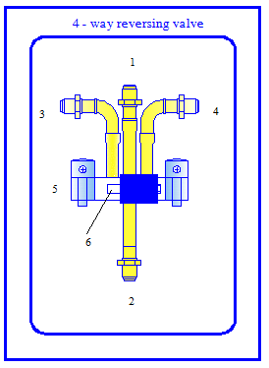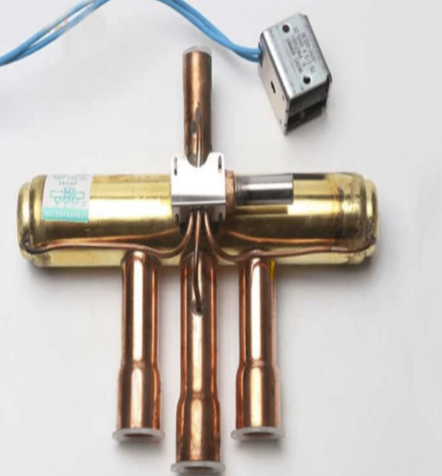
Hình 3.2. Cấu tạo van đảo chiều
1. Hơi môi chất về đầu hút máy nén, 2. Hơi môi chất ra khỏi đầu đẩy máy nén, 3. Hơi môi chất vào dàn ngưng, 4. Hơi môi chất ra khỏi dàn bay hơi, 5. Cuộn dây của van điện từ, 6. Pittong trượt
Các thiết bị khác tương tự máy lạnh một khối chỉ có chức năng làm lạnh

2.2. Hoạt động các thiết bị:
+ Chế độ làm lạnh: Hơi sau khi ra khỏi dàn bay hơi được máy nén hút về và nén lên áp suất cao, nhiệt độ cao rồi đẩy vào dàn ngưng tụ. Tại dàn ngưng hơi môi chất nhả nhiệt cho môi trường không khí, ngưng tụ thành lỏng cao áp. Sau đó lỏng đi qua phin lọc sấy rồi đi qua ống mao. Khi qua ống mao giảm nhiệt giảm áp xuống áp suất bay hơi sau đó đi vào dàn bay hơi nhận nhiệt của môi trường cần làm lạnh sôi, hóa hơi. Hơi sau khi ra khỏi bay hơi được máy nén hút về khép kín chu trình.
+ Chế độ sưởi ấm: Muốn chuyển sang chế độ sưởi ấm cấp nguồn cho van đảo chiều 4 ngả lúc này khối ngoài nhà trở thành khối trong nhà, khối trong nhà trở thành khối ngoài nhà thực hiện chức năng sưởi ấm.

3. Lắp đặt mạch điện máy điều hòa cửa sổ hai chiều

Hình 3.3. Sơ đồ mạch điện máy điều hoà cửa sổ hai chiều

3.1. Kiểm tra thiết bị:
- Van đảo chiều 4 ngả:
+ Kiểm tra van đảo chiều 4 ngả còn hoạt động được không
+ Kiểm tra lưu thông các chiều van khi cấp điện và khi không cấp điện.
- Các thiết bị khác tương tự như các kiểm tra máy điều hòa một khối một chiều

3.2. Lắp đặt mạch điện:
Lắp đặt hoàn thiện mạch điện như sơ đồ Hình 3.3

4. Vận hành mạch điện

4.1. Kiểm tra trước khi vận hành mạch điện:
- Kiểm tra lại mối nối đây
- Kiểm ta lại mắc nối thiết bị
- Kiểm tra thông mạch

4.2. Vận hành mạch điện:
- Chỉnh các chế độ mạch có đảm bảo theo yêu cầu không
* Các bước và cách thực hiện công việc:
1. THIẾT BỊ, DỤNG CỤ, VẬT TƯ:
TT | Loại trang thiết bị | Số lượng
1 | - Máy điều hòa không khí một khối | 10 cái
2 | - VOM, dây điện, tua vít... | 10 bộ
2. QUI TRÌNH THỰC HIỆN:
2.1. Qui trình tổng quát:
STT | Tên các bước công việc | Thiết bị, dụng cụ, vật tư | Tiêu chuẩn thực hiện công việc | Lỗi thường gặp, cách khắc phục
1 | Kiểm tra các thiết bị | - Máy điều hòa không khí một khối | Phải thực hiện đúng qui trình cụ thể ở mục 2.2.1. | Không đo được công tắc chính
2 | Lắp đặt mạch điện | - Máy điều hòa không khí một khối  - VOM,dây điện, tua vít... | Phải thực hiện đúng qui trình cụ thể ở mục 2.2.2 | Lắp không đúng mạch
3 | Vệ sinh công nghiệp | - Yêu cầu sạch sẽ, cẩn thận...
2.2. Qui trình cụ thể:
2.2.1.Chuẩn bị các thiết bị cần thiết:
- Máy điều hòa không khí một khối, VOM, dây điện, tua vít...
2.2.2. Lắp đặt mạch điện:
- Kiểm tra các thiết bị (các thiết bị trên sơ đồ )
- Lắp đặt mạch điện (như hình trên )
* Bài tập thực hành của học sinh, sinh viên:
1. Chuẩn bị thiết bị, dụng cụ, vật tư.
2. Chia nhóm:
Mỗi nhóm từ 2- 4 SV thực hành trên 1 máy điều hòa không khí một khối
3. Thực hiện qui trình tổng quát và cụ thể.
* Yêu cầu về đánh giá kết quả học tập:
Mụctiêu | Nội dung | Điểm
Kiến thức | - Trình bày được cách kiểm tra các thiết bị  Trình bày được nguyên lý làm việc của mạch điện | 4
Kỹ năng | - Thao tác kiểm tra, lắp đặt nhanh, chính xác, an toàn | 4
Thái độ | - Cẩn thận, lắng nghe, từ tốn, thực hiện tốt vệ sinh công nghiệp | 2
Tổng |  | 10

BÀI 4: LẮP ĐẶT MÁY ĐIỀU HÒA CỬA SỔ
Mã bài: MĐ19- 04
Giới thiệu:
Mục tiêu:
- Xác định được quy trình lắp đặt máy
- Lắp đặt theo bản vẽ thi công
- Lắp được máy đúng quy trình, đảm bảo yêu cầu kỹ thuật, thời gian
- Sử dụng dụng cụ, thiết bị đúng kỹ thuật, an toàn
- Cẩn thận, chính xác, nghiêm chỉnh thực hiện theo quy trình
Nội dung :

1. Đọc bản vẽ thi công
Mục tiêu:
Sinh viên phân tích được bản vẽ thi công lắp đặt máy điều hoà cửa sổ gồm:
- Bản vẽ sơ đồ mạch điện
- Bản vẽ sơ đồ lắp đặt

1.1. Đọc bản vẽ bố trí máy và hệ thống điện:
- Phân tích được sơ đồ mạch điện
- Phân tích được các thiết bị điện có trong sơ đồ mạch điện

1.2. Đọc bản vẽ lắp đặt của nhà sản xuất:
- Phân tích được sơ đồ bản vẽ lắp
- Phân tích được các thiết bị có trong sơ đồ bản vẽ lắp

2. Chuẩn bị trang thiết bị phục vụ lắp đặt
Mục tiêu:
Chuẩn bị đầy đủ trang thiết bị cho việc lắp đặt:
- Máy điều hòa 1 khối
- VOM, ampe kìm, Chìa khóa, tuavit, dây điện….

3. Lắp đặt máy
Mục tiêu:
Sinh viên trình bày được thao tác, qui trình lắp đặt máy điều hòa không khí một khối.

3.1. Lấy dấu, đục tường:
- Chọn vị trí lắp đặt theo bản vẽ
- Xác định kích thước máy tiến hành lấy dấu sau đó đục tường
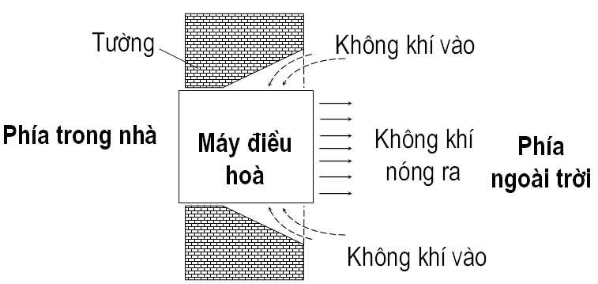
Hình 4.1. Bố trí máy điều hòa một khối trên tường
* Các bước và cách thực hiện công việc:
1. THIẾT BỊ, DỤNG CỤ, VẬT TƯ:
TT | Loại trang thiết bị | Số lượng
1 | - Máy điều hòa không khí một khối | 10 cái
2 | - Thước, bút, level, khoan cắt bê tông, ke đỡ.....
2. QUI TRÌNH THỰC HIỆN:
2.1. Qui trình tổng quát:

STT | Tên các bước công việc | Thiết bị, dụng cụ, vật tư | Tiêu chuẩn thực hiện công việc | Lỗi thường gặp, cách khắc phục
1 | Lấy dấu | - Máy điều hòa không khí một khối  - Bút, thước, level | Phải thực hiện đúng qui trình cụ thể ở mục 2.2.1. | Lấy dấu bị méo
2 | Đục tường | - Máy điều hòa không khí một khối  - Khoan cắt bê tông | Phải thực hiện đúng qui trình cụ thể ở mục 2.2.2 | Khoét tường quá kích thước
3 | Vệ sinh công nghiệp | - Yêu cầu sạch sẽ, cẩn thận...
2.2. Qui trình cụ thể:
2.2.1. Chuẩn bị các thiết bị cần thiết:
- Máy điều hòa không khí một khối
- Bút
- Thước
- Level
- Khoan cắt bê tông
2.2.2. Lấy dấu đục tường:
- Lấy dấu
- Đục tường
* Bài tập thực hành của học sinh, sinh viên:
1. Chuẩn bị thiết bị, dụng cụ, vật tư.
2. Chia nhóm:
Mỗi nhóm từ 2- 4 SV thực hành trên 1 máy điều hòa không khí một khối
3. Thực hiện qui trình tổng quát và cụ thể.
* Yêu cầu về đánh giá kết quả học tập:

Mục tiêu | Nội dung | Điểm
Kiến thức | - Trình bày được cách kiểm tra các thiết bị  - Phân tích được sơ đồ mạch điện | 4
Kỹ năng | - Thao tác kiểm tra, lắp đặt nhanh, chính xác, an toàn | 4
Thái độ | - Cẩn thận, lắng nghe, từ tốn, thực hiện tốt vệ sinh công nghiệp | 2
Tổng |  | 10

3.2. Đưa máy vào vị trí:
- Các MĐH đều có khung bên dưới đủ đứng vững không cần phải gia cố, dùng giá đỡ hoặc ke bằng sắt hoặc bằng gỗ đỡ ở bên dưới máy dùng vít bắt chặt vào ke và tường.
- Tuy nhiên có thể làm lồng bảo vệ, khi đó vỏ có thể cố định trực tiếp vào bệ, nhưng lồng bảo vệ làm xấu cảnh quan. Nếu làm lồng bảo vệ bằng tôn nhất thiết phải để hở cửa lấy gió làm mát dàn ngng ở khoảng tương ứng với khe gió trên vỏ máy.
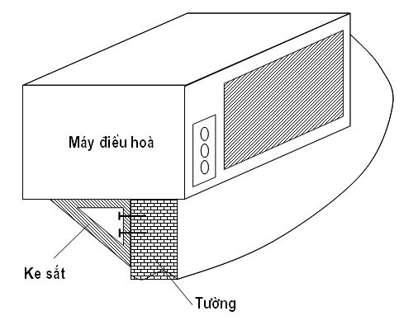
Hình 4.2: Sử dụng ke sắt đỡ máy
- Khi lắp đặt máy xong, tất cả khe hở giữa vỏ máy và tường phải được chèn kín bằng xốp cách nhiệt, cao su hoặc gỗ trang trí
- Bề mặt máy phía trong nhà có thể bằng mặt tường hoặc nhô ra chút ít đối với các loại máy phải tháo phin lọc không khí bằng vít hai bên sườn;
- Không được lắp thêm đường ống gió phía ngoài trời cho máy điều hoà; Vì trở lực tăng, năng suất lạnh giảm, có thể lốc bị quá tải
- Nếu phòng có quạt thông gió thổi không khí ra ngoài trời nên đặt máy điều hoà đối diện với quạt thông gió

3.3. Cố định máy vào vị trí:
- Bắt chặt máy lên ke đỡ
* Các bước và cách thực hiện công việc:
1. THIẾT BỊ, DỤNG CỤ, VẬT TƯ:

TT | Loại trang thiết bị | Số lượng
1 | - Máy điều hòa không khí một khối | 10 cái
2. QUI TRÌNH THỰC HIỆN:
2.1. Qui trình tổng quát:
STT | Tên các bước công việc | Thiết bị, dụng cụ, vật tư | Tiêu chuẩn thực hiện công việc | Lỗi thường gặp, cách khắc phục
1 | - Cố định máy | - Máy điều hòa không khí một khối  - Vít, Eke….
2 | - Tạo thẩm mỹ tại vị trí lắp đặt | - Máy điều hòa không khí một khối  - Khoan cắt bê tông | Phải thực hiện đúng qui trình cụ thể ở mục 2.2.2
3 | Vệ sinh công nghiệp | - Yêu cầu sạch sẽ, cẩn thận...
2.2.Qui trình cụ thể:
2.2.1. Chuẩn bị các thiết bị cần thiết:
- Máy điều hòa không khí một khối, vít, xi măng, thạch cao....
2.2.2. Cố định máy và tạo thẩm mỹ tại vị trí lắp đặt.
3. Thực hiện qui trình tổng quát và cụ thể.
* Yêu cầu về đánh giá kết quả học tập:

Mục tiêu | Nội dung | Điểm
Kiến thức | Trình bày được thao tác thực hiện | 4
Kỹ năng | - Thao tác lắp đặt nhanh, thẩm mỹ | 4
Thái độ | - Cẩn thận, lắng nghe, từ tốn, thực hiện tốt vệ sinh công nghiệp | 2
Tổng |  | 10

3.4. Lắp đặt đường điện và đường nước ngưng:
- Đọc bản vẽ tiến hành lắp đặt theo yêu cầu.

3.5. Nối ống thoát nước ngưng từ khối trong nhà ra:
- Để đảm bảo nước ngưng chảy ra phía ngoài cần phải đặt ngang. Không nên đặt nghiêng ra phía ngoài, vì một lớp nước mỏng phía dưới dàn ngưng có tác dụng làm mát dàn ngưng tốt hơn. Vì vậy, đôi khi trên cánh quạt người ta còn bố trí vòng té nước cho dàn ngưng tụ.Tùy vào vị trí mà bố trí đường nước ngưng cho phù hợp.

4. Lắp đặt đường điện nguồn cho máy
- Lắp đầy đủ thiết bị, không gian lắp đặt bố trí đường dây điện đảm bảo thẩm mỹ, chắc chắn, an toàn.

5. Chạy thử máy
- Ấn nút LOW FAN và HIGH FAN để thử quạt. Nếu quạt chạy tốt thì:
- Ấn nút LOW COOL và HIGH COOL để thử hệ thống lạnh xem hoạt động có bình thường không.

5.1. Kiểm tra lần cuối:
- Kiểm tra lại hệ thống điện
- Kiểm tra lại bố trí xem cửa lấy gió khoang nóng có bị che khuất không, kiểm tra lại đường nước ngưng, kiểm tra lại bố trí khối trong nhà trong phòng.

5.2. Chạy thử hệ thống, kiểm tra thông số kỹ thuật:
- Ấn nút LOW FAN và HIGH FAN để thử quạt. Nếu quạt chạy tốt thì:
- Ấn nút LOW COOL và HIGH COOL để thử hệ thống lạnh xem hoạt động có bình thường không. Nếu phía khối trong nhà thấy lạnh, khối ngoài nhà thấy nóng bình thường, trên khối trong nhà có ẩm đọng là tình trạng máy tốt, ta có thể tiến hành lắp đặt được.
- Tiến hành đo các thông số xem đối chiếu thông số máy (Dòng điện, nhiệt độ, các chế độ lạnh…)

BÀI 5: SỬA CHỮA MÁY ĐIỀU HÒA CỬA SỔ
Mã bài: MĐ19- 05

Giới thiệu:
Mục tiêu:
- Xác định đúng nguyên nhân hư hỏng
- Sửa chữa được các hư hỏng của máy
- Cẩn thận, chính xác, nghiêm chỉnh thực hiện theo quy trình
- Đảm bảo an toàn.
Nội dung :

1. Xác định nguyên nhân hư hỏng

1.1. Quan sát xem xét toàn bộ hệ thống:
- Kiểm tra toàn diện hệ thống, quan sát hiện tượng xảy ra chuẩn đoán sự cố

1.2. Kiểm tra xem xét các thiết bị liên quan đến hệ thống:
- Sau khi chuẩn đoán hư hỏng tiến hành kiểm tra các thiết bị liên quan theo chuẩn đoán ban đầu

1.3. Khẳng định nguyên nhân hư hỏng:
- Sau khi chuẩn đoán kiểm tra các thiết bị liên quan, khẳng định được nguyên nhân hư hỏng tiến hành sửa chữa

2. Sửa chữa hệ thống lạnh

2.1. Kiểm tra thay thế Block máy:
- Kiểm tra áp suất đầu đẩy
- Kiểm tra áp suất đầu hút
- Kiểm tra dầu bôi trơn
- Kiểm tra các cọc chân của máy nén
- Sửa chữa thay thế máy nén:
* Những sự cố thường gặp của máy nén như sau:
- Hỏng thermic trên máy nén
- Đứt cuộn dây
- Lão hóa dầu bôi trơn
- Hở các lá van trong máy nén làm cho áp suất hút nén giảm
- Rò điện
- Bó rôto
* Tùy nguyên nhân mà tiến hành sửa chữa:
- Hỏng thermic trên máy nén: Thay thermic
- Đứt cuộn dây: Quấn lại dây
- Lão hóa dầu bôi trơn: Thay dầu bôi trơn
- Hở các lá van trong máy nén làm cho áp suất hút nén giảm: Thay thế sửa chữa van
- Rò điện: Kiểm tra lại cách đấu nối điện
- Bó rôto: Tiến hành sửa chữa như sau:

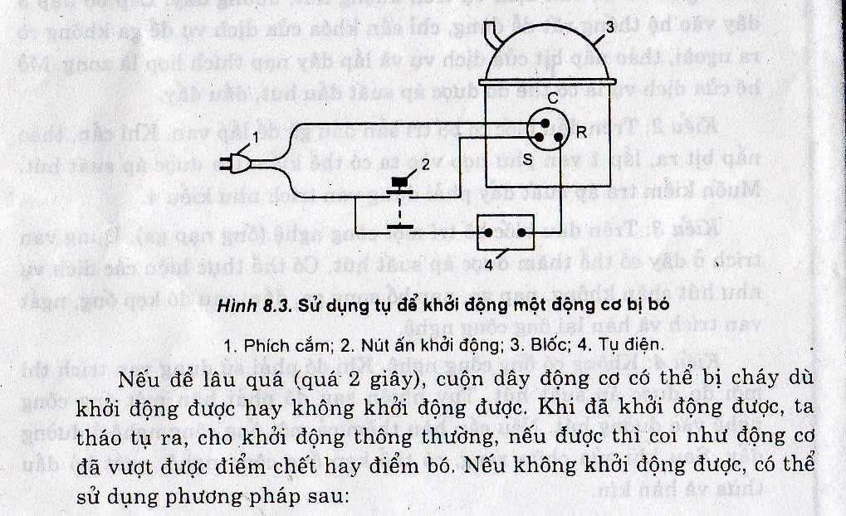
Hình 5.1. Minh họa kiểm tra block
Như hình vẽ ta thấy khi động cơ bị bó ta có thể dùng thêm một tụ điện 4 để tăng moment quay của động cơ giúp động cơ khởi động.
Ta cũng có thể thực hiện bằng cách đảo chiều quay của động cơ bằng cách ta cấp nguồn vào cuộn CS còn cuộn CR làm dây đề cho động cơ nhưng đối với phương pháp này ta thực hiện phải nhanh và dứt khoát nếu không sẽ làm động cơ rất dễ cháy.

2.2. Sửa chữa thay thế dàn trao đổi nhiệt:
* Những sự cố thường gặp của dàn ngưng:
- Móp méo cánh tản nhiệt
- Rò rỉ dàn ngưng
* Khắc phục:
- Chải lại cánh tản nhiệt dàn ngưng
- Cô lập dàn ngưng đưa nitơ vào kiểm tra dàn với áp suất thử khoảng 15 ÷ 20 kg/cm²

2.3. Sửa chữa, thay thế van tiết lưu:
* Những sự cố thường gặp của van tiết lưu:
- Tắc bẩn
- Tắc ẩm
- Gập cáp
* Khắc phục:
- Tắc bẩn: Vệ sinh hoặc thay thế
- Tắc ẩm: Khi xảy ra sự cố tắc ẩm ta khắc phục bằng cách xả bỏ toàn bộ gas trong hệ thống thay phin sấy lọc và cân cáp lại nếu có thể hoặc khi ta tiến hành nạp gas lại cho hệ thống ta có thể cho vào 1 lượng rượu methanol, nhưng loại này gây ăn mòn dẫn đến xì môi chất rất cao nên ta hạn chế sử dụng.
- Gập cáp: Nắn lại cáp hoặc thay lại cáp mới.

2.4. Sửa chữa, thay thế phin lọc:
* Những sự cố thường gặp của phin lọc:
- Mất khả năng hút ẩm
- Tắc phin lọc
* Khắc phục:
- Mất khả năng hút ẩm: Bổ sung chất hút ẩm, thay thế phin
- Tắc phin lọc: Vệ sinh phin

2.5. Sửa chữa, thay thế van đảo chiều:
* Những sự cố thường gặp của van đảo chiều:
- Hỏng cơ cấu điện từ trên van
- Van đóng mở không kín
* Khắc phục:
- Hỏng cơ cấu điện từ trên van: Thay thế van
- Van đóng mở không kín: Thay thế van

2.6. Sửa chữa, thay thế quạt:
* Những sự cố thường gặp của quạt:
- Động cơ quạt hỏng
- Quạt chạy ồn rung
* Khắc phục:
- Động cơ quạt hỏng: có thể do nhiều nguyên nhân tùy nguyên nhân mà có biện pháp khắc phục tương ứng
- Quạt chạy ồn rung: Kiểm tra lại bôi trơn, các vị trí tiếp xúc có thể gây ồn

3. Sửa chữa hệ thống điện
Khi hệ thống không hoạt động ta cần kiểm tra những lỗi sau: nguồn điện, các mối nối của đường dây điện, rơ le khống chế nhiệt độ, rơ le bảo vệ, rơ le khởi động, các rơ le bảo vệ áp suất của hệ thống.
- Quan sát tổng thể
- Kiểm tra thiết bị liên quan

3.1. Xác định nguyên nhân gây hư hỏng hệ thống điện:
- Sau khi kiểm tra thiết bị liên quan khẳng định nguyên nhân sự cố

3.2. Sửa chữa thay thế thiết bị hư hỏng:
- Tùy nguyên nhân dẫn đến hệ thống không hoạt động mà ta khắc phục.

3.3. Lắp đặt đường điện nguồn cho máy:
- Lắp đặt theo sơ đồ hướng dẫn trên máy
- Yêu cầu thẩm mỹ, an toàn, chắc chắn
* Các bước và cách thực hiện công việc:
1. THIẾT BỊ, DỤNG CỤ, VẬT TƯ:
TT | Loại trang thiết bị | Số lượng
1 | Máy điều hòa không khí một khối | 10 cái
2 | Bộ dụng cụ đồ nghề về điện lạnh | 10 bộ
2. QUI TRÌNH THỰC HIỆN:
2.1. Qui trình tổng quát:
STT | Tên các bước công việc | Thiết bị, dụng cụ, vật tư | Tiêu chuẩn thực hiện công việc | Lỗi thường gặp, cách khắc phục
1 | Lắp ráp máy | - Máy điều hòa không khí một khối  - Vít, Eke…. | Như bài trên
2 | Những hư hỏng thường gặp | - Máy điều hòa không khí một khối | Phải thực hiện đúng qui trình cụ thể ở mục 2.2.2 | Thường lầm tưởng các sự cố với nhau.
3 | Vệ sinh công nghiệp | - Yêu cầu sạch sẽ, cẩn thận...
2.2. Qui trình cụ thể:
2.2.1.Lắp ráp máy:
- Máy điều hòa không khí một khối, vít, xi măng, thạch cao....
2.2.2. Những sự cố thường xảy ra. ( trình bày từ mục 5.1 đến 5.3)
* Bài tập thực hành của học sinh, sinh viên:
1. Chuẩn bị thiết bị, dụng cụ, vật tư.
2. Chia nhóm:
Mỗi nhóm từ 2- 4 SV thực hành trên 1 máy điều hòa không khí một khối
3. Thực hiện qui trình tổng quát và cụ thể.
* Yêu cầu về đánh giá kết quả học tập:

Mục tiêu | Nội dung | Điểm
Kiến thức | Phân tích được các sự cố xảy ra | 4
Kỹ năng | - Thao tác sửa chữa thay thế chính xác | 4
Thái độ | - Cẩn thận, lắng nghe, từ tốn, thực hiện tốt vệ sinh công nghiệp | 2
Tổng |  | 10

BÀI 6: BẢO DƯỠNG MÁY ĐIỀU HÒA CỬA SỔ
Mã bài: MĐ19- 06
Giới thiệu:
Mục tiêu:
- Kiểm tra đánh giá tình trạng làm việc của các thiết bị
- Bảo dưỡng các thiết bị trong máy lạnh đúng quy trình kỹ thuật và của nhà sản xuất
- Cẩn thận, chính xác, nghiêm chỉnh thực hiện theo quy trình
- Đảm bảo an toàn.
Nội dung :

1. Kiểm tra tổng thê hệ thống lạnh máy điều hòa cửa sổ

1.1. Kiểm tra hệ thống lạnh máy điều hòa cửa sổ:
- Kiểm tra sự rung và ồn.
- Kiểm tra tình trạng bảo ôn.
- Kiểm tra và thông tắc hệ thống nước ngưng.
- Kiểm tra khối trong nhà.
- Kiểm tra khối ngoài nhà.
- Kiểm tra phin lọc gió.

1.2. Kiểm tra hệ thống điện:
- Kiểm tra dòng và điện áp định mức.
- Kiểm tra bộ điều khiển nhiệt độ.
- Kiểm tra điện áp cấp.
- Kiểm tra hộp đấu nối dây điện của rơ le.
- Kiểm tra dòng điện làm việc.
- Kiểm tra động cơ quạt.

2. Làm sạch thiết bị trao đổi nhiệt

2.1. Tháo vỏ máy:
- Xác định vị trí bắt vít máy, sau đó tiến hành tháo vỏ máy.

2.2. Vệ sinh thiết bị trao đổi nhiệt:
- Một số dàn trao đổi nhiệt không khí có bộ lọc khí bằng nhựa hoặc sắt đặt phía trước. Trong trường hợp này có thể rút bộ lọc ra vệ sinh bằng nước.
- Đối với dàn ngưng: Dùng bơm áp lực hoặc khí nén để phun mạnh để làm sạch bụi bẩn bám trên các ống và cánh trao đổi nhiệt.
- Cân chỉnh cánh quạt và bảo dưỡng mô tơ quạt.

2.3. Lắp vỏ máy:
- Tiến hành ngược lại quá trình tháo máy.

3. Làm sạch hệ thống nước ngưng

3.1. Quan sát kiểm tra:
- Quan sát tổng quan tình trạng nước ngưng (Màu, mùi ….)
- Đánh giá tình trạng để tiến hành vệ sinh

3.2. Vệ sinh toàn bộ hệ thống:
- Vệ sinh, tháo bỏ hết nước ngưng hệ thống

4. Làm sạch hệ thống lưới lọc
- Quan sát tổng quan tình trạng lưới lọc
- Đánh giá tình trạng để tiến hành vệ sinh

4.1. Tháo lưới lọc:
Lưới lọc dùng để ngăn bụi bẩn bám vào dàn ngưng khi trao đổi nhiệt với môi trường xung quanh. Khi ta tiến hành tháo vỏ máy để vệ sinh dàn ngưng thì ta lấy lưới lọc ra vệ sinh.

4.2. Vệ sinh lưới lọc:
Vệ sinh lưới lọc bằng bơm nước áp lực hoặc khí nén. Luôn luôn vệ sinh từ trong ra ngoài.

4.3. Xịt khô:
Làm khô lưới trước khi lắp vào máy tiến hành xịt khô máy

5. Bảo dưỡng quạt

5.1. Chạy thử nhận định tình trạng:
- Kiểm tra độ ồn, rung động bất thường
- Kiểm tra bạc trục, tra dầu mỡ.
- Vệ sinh cánh quạt, trong trường hợp cánh quạt chạy không êm cần tiến hành sửa chữa để cân bằng động tốt nhất.

5.2. Tra dầu mỡ:
- Tra dầu mở ở ổ bạc của quạt

6. Bảo dưỡng hệ thống điện

6.1. Tắt nguồn tổng cấp vào máy:
- Tắt CB cấp nguồn cho máy sau đó kiểm tra tổng thể hệ thống điện

6.2. Kiểm tra tiếp xúc, thông mạch:
- Sử dụng VOM kiểm tra thông mạch và tiếp xúc các vị trí đấu nối dây

6.3. Vệ sinh lắp ráp hoàn trả hệ thống:
- Sau khi kiểm tra, khắc phục xong tiến hành lắp ráp hoàn trả lại hệ thống
* Các bước và cách thực hiện công việc:
1. THIẾT BỊ, DỤNG CỤ, VẬT TƯ:
TT | Loại trang thiết bị | Số lượng
1 | Máy điều hòa không khí một khối | 10 cái
2 | Bộ dụng cụ đồ nghề về điện lạnh | 10 bộ
3 | Máy rửa | 10 máy
4 | Giẻ lau | 1kg
5 | Bao trùm vệ sinh | 10 bộ
2. QUI TRÌNH THỰC HIỆN:
2.1. Qui trình tổng quát:
STT | Tên các bước công việc | Thiết bị, dụng cụ, vật tư | Tiêu chuẩn thực hiện công việc | Lỗi thường gặp, cách khắc phục
1 | Lắp ráp máy | - Máy điều hòa không khí một khối  - Vít, Eke…. | Như bài trên
2 | Kiểm tra tổng thể hệ thống lạnh máy điều hòa của sổ. | - Máy điều hòa không khí một khối | Phải thực hiện đúng qui trình cụ thể ở mục 2.2.2 | Thao tác không đúng qui cách
3 | Làm sạch thiết bị trao đổi nhiệt | - Máy điều hòa không khí một khối | Phải thực hiện đúng qui trình cụ thể ở mục 2.2.3 | Vệ sinh không sạch
4 | Vệ sinh máy | - Máy điều hòa không khí một khối | Phải thực hiện đúng qui trình cụ thể ở mục 2.2.4 | Vệ sinh không sạch
5 | Bảo dưỡng máy | - Máy điều hòa không khí một khối | Phải thực hiện đúng qui trình cụ thể ở mục 2.2.5 | Chưa nắm qui trình bảo dưỡng
6 | Vệ sinh công nghiệp | - Yêu cầu sạch sẽ, cẩn thận...

2.2. Qui trình cụ thể:
2.2.1.Lắp ráp máy:
- Máy điều hòa không khí một khối, vít, xi măng, thạch cao....
2.2.2. Kiểm tra tổng thể hệ thống lạnh máy điều hòa của sổ.. (trình bày từ mục 6.1.1 đến 6.1.2)
2.2.3. Làm sạch thiết bị trao đổi nhiệt. (trình bày từ mục 6.2.1 đến 6.2.3)
2.2.4. Vệ sinh máy. (trình bày từ mục 6.3 đến 6.4).
2.2.5. Bảo dưỡng máy (trình bày từ mục 6.5 đến 6.6).
* Bài tập thực hành của học sinh
1. Chuẩn bị thiết bị, dụng cụ, vật tư.
2. Chia nhóm:
Mỗi nhóm từ 2- 4 SV thực hành trên 1 máy điều hòa không khí một khối
3. Thực hiện qui trình tổng quát và cụ thể.
* Yêu cầu về đánh giá kết quả học tập:

Mục tiêu | Nội dung | Điểm
Kiến thức | Trình bày được cách thức vệ sinh máy, bảo dưỡng máy | 4
Kỹ năng | - Thao tác vệ sinh, bảo dưỡng đúng qui cách | 4
Thái độ | - Cẩn thận, lắng nghe, từ tốn, thực hiện tốt vệ sinh công nghiệp | 2
Tổng |  | 10

BÀI 7: LẮP ĐẶT MÁY ĐIỀU HÒA TREO TƯỜNG
Mã bài: MĐ19- 07
Giới thiệu:
Máy điều hòa treo tường là loại được sử dụng khi có diện tích vừa và nhỏ, chiều cao nhỏ. Ngày nay máy điều hòa treo tường rất thông dụng và phổ biến trong hộ gia đình bởi tính tiện lợi và giá cả hợp lý.
Mục tiêu:
- Xác định được quy trình lắp đặt máy
- Lắp đặt theo bản vẽ thi công
- Lắp được máy đúng quy trình, đảm bảo yêu cầu kỹ thuật, thời gian
- Sử dụng dụng cụ, thiết bị đúng kỹ thuật, an toàn
- Cẩn thận, chính xác, nghiêm chỉnh thực hiện theo quy trình
- Đảm bảo an toàn.
Nội dung :

1. Đọc bản vẽ thi công
Mục tiêu:
Xác định được vị trí lắp đặt máy theo đúng yêu cầu kỹ thuật

1.1. Đọc bản vẽ bố trí máy và hệ thống điện:
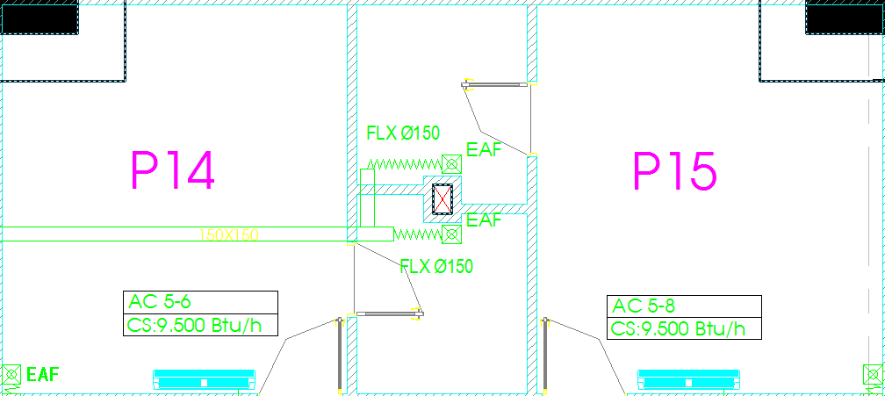
Hình 7.1 Sơ đồ bố trí khối trong nhà

1.2. Đọc bản vẽ lắp đặt của nhà sản xuất:
* Chi tiết khối trong nhà:

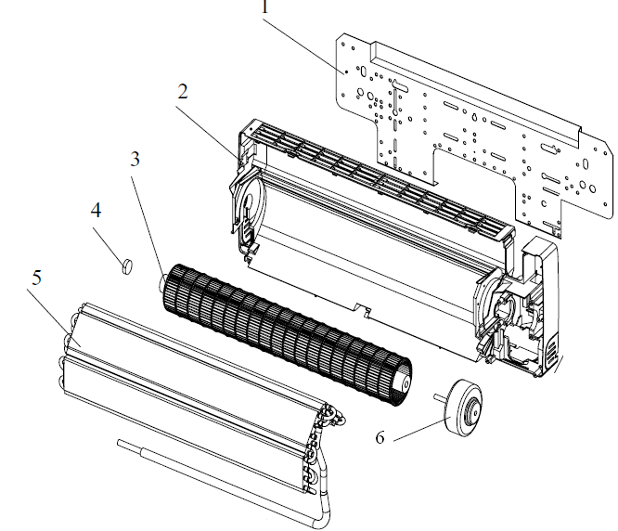
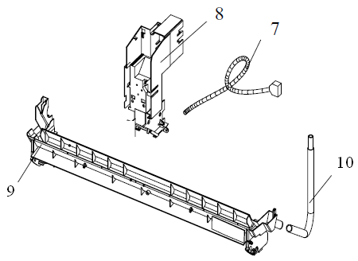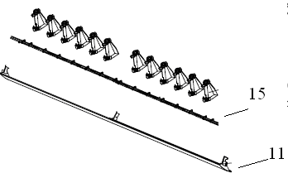
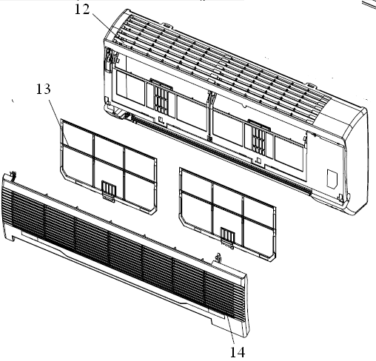
Hình 7.2: Chi tiết khối trong nhà
CÁC THIẾT BỊ CỦA CỤM KHỐI TRONG NHÀ –
INDOOR UNIT
1. Giá treo cụm trong nhà | 8. Hộp điện
2. Đế | 9. Máng thoát nước
3. Quạt | 10. Ống thoát nước
4. Bạc đạn | 11. Cánh quạt đảo
5. Khối trong nhà | 12. Panel
6. Động cơ quạt | 13. Lưới lọc
7. Dây cấp nguồn | 14. Mặt nạ
 | 15. Cánh đảo hướng gió

* Chi tiết dàn ngoài:
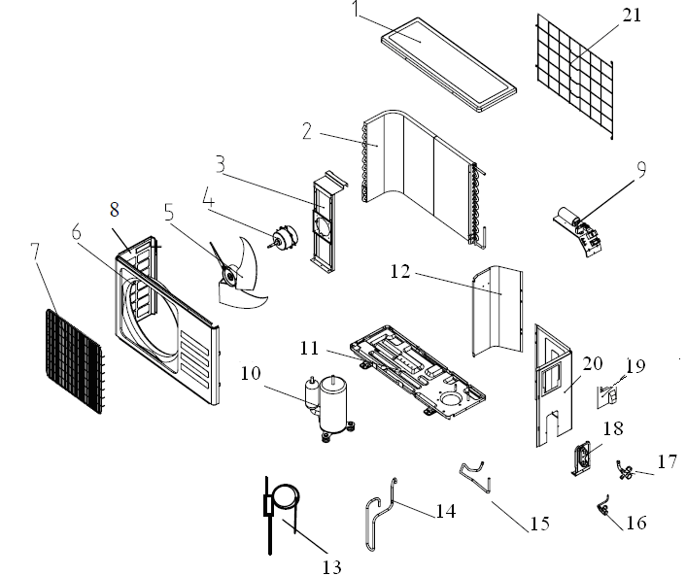
Hình 7.3. Sơ đồ chi tiết khối ngoài nhà
CÁC THIẾT BỊ CỦA CỤM KHỐI NGOÀI NHÀ – OUTDOOR UNIT
1. Nắp trên của dàn | 12. Tấm ngăn
2. Dàn ngưng tụ | 13. Cáp – phin lọc
3. Giá đỡ động cơ quạt | 14. Ống đẩy
4. Động cơ quạt | 15. Ống hút
5. Cánh quạt | 16. Van đầu đẩy (van 2 ngã)
6. Nắp trước | 17. Van đầu hút (van 3 ngã)
7. Nắp bảo vệ quạt | 18. Giá đỡ van đầu hút – đẩy
8. Nắp trái | 19. Hộp điện
9. Giá đỡ các thiết bị điện | 20. Nắp bên phải
10. Máy nén | 21. Lưới lọc
11. Nắp dưới

2. Chuẩn bị trang thiết bị phục vụ lắp đặt
Mục tiêu:
Nhằm trang bị đầy đủ thiết bị tạo điều kiện thuận lợi cho việc lắp đặt
* Dụng cụ:
- Máy hút chân không
- Chai Nitơ
- Chai gas
- Khoan tường
- Bộ cơ khí
- Đồng hồ nạp ga
- Ampe kìm
- Búa đục
* Vật tư:
- Đường ống các kích thước phù hợp
- Bảo ôn các kích thước phù hợp
- Băng quấn
- Môi chất
- Dây điện phù hợp
- Vít, giá đỡ
- Vật liệu xây dựng
* Trang thiết bị an toàn:
- Trang bị bảo hộ
- Thang
- Dây thừng

3. Lắp đặt dàn ngoài nhà
Mục tiêu:
Lắp đặt khối ngoài nhà đúng tiêu chuẩn

3.1. Lấy dấu, lắp đặt giá đỡ:
* Xác định vị trí lắp đặt khối ngoài nhà:
- Khối ngoài nhà nên làm một mái che để tránh ánh nắng hoặc nước mưa tác động trực tiếp lên khối ngoài nhà, đồng thời tạo điều kiện để khối ngoài nhà tỏa nhiệt hiệu quả nhất
- Không đặt khối ngoài nhà ở gần chuồng nuôi động vật hoặc cây cối
- Đảm bảo khoảng cách gần nhất để lưu thông gió cho khối ngoài nhà
- Vị trí lắp đặt phải vững, kiên cố và bằng phẳng.
* Lắp đặt giá đỡ cho khối ngoài nhà chắc chắn, an toàn

3.2. Lắp đặt khối bên ngoài vào giá đỡ:
- Đặt khối ngoài nhà lên giá đỡ
- Cố định khối ngoài nhà vào giá đỡ bằng bulông và đai ốc
* Các bước và cách thực hiện công việc:
1. THIẾT BỊ, DỤNG CỤ, VẬT TƯ:
(Tính cho một ca thực hành gồm 20HSSV)
TT | Loại trang thiết bị | Số lượng
1 | Khối ngoài nhà | 10 cái
2 | Nivô | 10 cái
3 | Thước | 10 cái
4 | Máy khoan điện | 5 cái
5 | Giá đỡ và phụ kiện | 10 bộ
6 | Các thiết bị khác | - Bộ
2. QUI TRÌNH THỰC HIỆN:
2.1. Qui trình tổng quát:
STT | Tên các bước công việc | Thiết bị, dụng cụ, vật tư | Tiêu chuẩn thực hiện công việc | Lỗi thường gặp, cách khắc phục
1 | Lấy dấu, lắp đặt giá đỡ | Thước  Nivô  Máy khoan điện  Giá đỡ và phụ kiện  Khối ngoài nhà | Phải thực hiện đúng qui trình cụ thể ở mục 2.2.1. | Lấy dấu không chính xác  Lắp đặt giá đỡ không cân bằng
2 | Lắp đặt khối ngoài nhà vào giá đỡ | Khối ngoài nhà  Dụng cụ cơ khí | Phải thực hiện đúng qui trình cụ thể ở mục 2.2.2 | Lắp máy bị nghiêng
3 | Vệ sinh công nghiệp | - Yêu cầu sạch sẽ, cẩn thận.
2.2.Qui trình cụ thể:
2.2.1. Lấy dấu, lắp đặt giá đỡ:
- Dùng thước đo kích thước dài và chiều rộng của khối ngoài nhà, để chọn lắp giá đỡ phù hợp
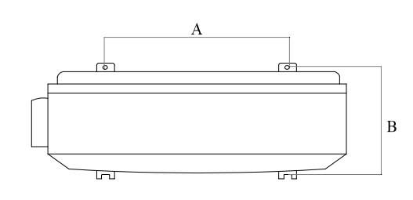
Hình 7.4. Đo kích thước khối ngoài nhà
- Dùng Nivô lấy thăng bằng cho vị trí lắp giá đỡ
- Đánh dấu vị trí đã lựa chọn để lắp đặt khối ngoài nhà
- Dùng khoan điện khoan vị trí đã đánh dấu
- Lắp đặt giá đỡ bằng bulông và đai ốc vào vị trí đã khoan

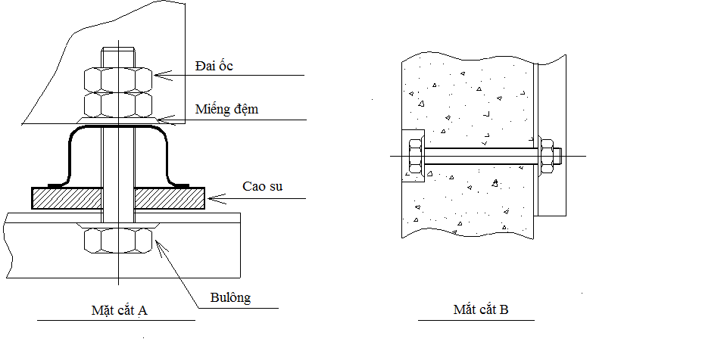
Hình 7.5. Lắp đặt giá đỡ
2.2.2. Lắp đặt khối ngoài nhà vào giá đỡ:
- Đặt khối ngoài nhà lên giá đỡ
- Xiết chặt bulông và đai ốc để cố định khối ngoài nhà lên giá đỡ
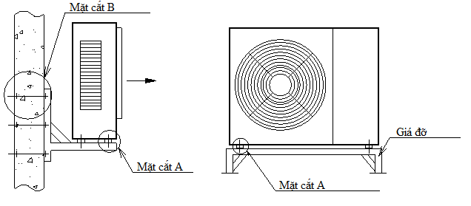
Hình 7.6. Lắp đặt khối ngoài nhà
* Bài tập thực hành của học sinh, sinh viên:
1. Chuẩn bị thiết bị, dụng cụ, vật tư.
2. Chia nhóm:
Mỗi nhóm từ 2- 4 SV thực hành
3. Thực hiện qui trình tổng quát và cụ thể.
* Yêu cầu về đánh giá kết quả học tập:

Mục tiêu | Nội dung | Điểm
Kiến thức | - Đánh dấu chính xác vị trí khối ngoài nhà  - Lắp đặt khối ngoài nhà cân bằng | 4
Kỹ năng | - Lựa chọn vị trí lắp đặt khối ngoài nhà phù hợp  - Lắp đặt khối ngoài nhà đảm bảo yêu cầu | 4
Thái độ | - Cẩn thận, lắng nghe, từ tốn, thực hiện tốt vệ sinh công nghiệp | 2
Tổng |  | 10

4. Lắp đặt khối trong nhà
Mục tiêu:
Lắp đặt khối trong nhà chính xác và chắc chắn

4.1. Lấy dấu khoan, đục lỗ:
* Xác định vị trí lắp đặt khối trong nhà:
- Chịu đựng được trọng lượng gấp trọng lượng của máy
- Có diện tích thừa tối thiểu để kiểm tra máy khi cần thiết.
- Lắp đặt được máy cân bằng.
- Dễ dàng lắp đặt đường thoát nước.
- Dễ dàng nối ống cho khối ngoài nhà và khối trong nhà.
- Không ảnh hưởng đến hệ thống điện khi lắp đặt
- Phải cách xa các nguồn nhiệt khác
* Lấy dấu, khoan lỗ bắt vít để chuẩn bị lắp đặt khối trong nhà

4.2. Lắp đặt khối trong nhà vào vị trí:
- Đặt khối trong nhà vào vị trí giá đỡ
- Cố định khối trong nhà vào giá đỡ
* Các bước và cách thực hiện công việc:
1. THIẾT BỊ, DỤNG CỤ, VẬT TƯ:
(Tính cho một ca thực hành gồm 20HSSV)
TT | Loại trang thiết bị | Số lượng
1 | Khối trong nhà | 10 cái
2 | Nivô | 10 cái
3 | Thước | 10 cái
4 | Máy khoan điện | 5 cái
5 | Giá đỡ và phụ kiện | 10 bộ
6 | Các thiết bị khác | - bộ
2. QUI TRÌNH THỰC HIỆN:
2.1. Qui trình tổng quát:
STT | Tên các bước công việc | Thiết bị, dụng cụ, vật tư | Tiêu chuẩn thực hiện công việc | Lỗi thường gặp, cách khắc phục
1 | Lấy dấu, lắp đặt giá đỡ | Thước  Nivô  Máy khoan điện  Ti treo và phụ kiện  Khối trong nhà | Phải thực hiện đúng qui trình cụ thể ở mục 2.2.1. | Lấy dấu không chính xác  Lắp đặt ti quá dài hay bị lệch
2 | Lắp đặt khối trong nhà vào vị trí | Khối trong nhà  Dụng cụ cơ khí | Phải thực hiện đúng qui trình cụ thể ở mục 2.2.2 | Lắp máy bị nghiêng
3 | Vệ sinh công nghiệp | - Yêu cầu sạch sẽ, cẩn thận.
2.2. Qui trình cụ thể:
2.2.1. Lấy dấu, lắp đặt giá đỡ
- Dùng thước đo khoảng cách của khối trong nhà
- Dùng Nivô lấy thăng bằng cho vị trí lắp giá đỡ
- Đánh dấu vị trí trên tường để lắp giá đỡ
- Khoan tường
2.2.2. Lắp đặt khối trong nhà vào vị trí
- Đặt khối trong nhà vào giá đỡ
* Bài tập thực hành của học sinh, sinh viên:
1. Chuẩn bị thiết bị, dụng cụ, vật tư.
2. Chia nhóm:
Mỗi nhóm từ 2- 4 SV thực hành
3. Thực hiện qui trình tổng quát và cụ thể.
* Yêu cầu về đánh giá kết quả học tập:
Mục tiêu | Nội dung | Điểm
Kiến thức | Lựa chọn vị trí khối trong nhà phù hợp | 4
Kỹ năng | - Lắp đặt khối trong nhà chính xác đảm bảo yêu cầu | 4
Thái độ | - Cẩn thận, lắng nghe, từ tốn, thực hiện tốt vệ sinh công nghiệp | 2
Tổng |  | 10

5. Lắp đặt đường ống dẫn gas – điện và nước ngưng
Mục tiêu:
Trình bày được nguyên lý và lắp đường ống gas, ống thoát nước thải và dây điện

5.1. Chuẩn bị đường ống:
- Xác định chiều dài đường ống đồng bằng thước đo
- Xác định vị trí cần đục tường để lắp ống đồng
- Lắp bảo ôn cho từng ống và cố định chắc bảo ôn
- Xác định chiều dài dây điện và đặt dây điện cùng với ống
- Quấn băng cách ẩm cho từng ống
- Làm sạch bụi và bavia ở đầu ống
- Dùng bộ loe ống để loe ống phù hợp với kích thước đường ống đi và về của khối trong nhà

5.2. Nối ống dẫn vào hai dàn:
- Lắp ti, giá đỡ để treo ống lưu ý khoảng cách giữa các ti không quá xa gây võng đường ống
- Lắp đặt ống đồng vào vị trí đã định vị
- Cố định ống đồng vào khối trong nhà
- Cố định đường ống vào khối ngoài nhà

5.3. Nối ống thoát ngưng từ khối trong nhà ra:
- Xác định vị trí thoát nước ngưng
- Đục tường ở những vị trí ống xuyên qua
- Xác định chiều dài đường ống thoát nước ngưng bằng thước
- Lựa chọn đúng kích thước ống thoát nước ngưng sau đó bảo ôn và quấn băng cách ẩm cho đường ống
- Lắp đặt ti treo, giá đỡ lưu ý khoảng cách giữa các ti không quá dài làm đường ống bị võng dẫn đến nước ngưng không thoát được
- Lắp đặt ống nước ngưng lên vị trí đã định vị, lưu ý vị trí cần lắp ống thở.
- Cố định ống vào khối trong nhà bằng keo hay cổ dê.

5.4. Đấu điện cho máy:
- Đấu dây điện vào khối trong nhà
- Đấu dây điện vào khối ngoài nhà

5.5. Lắp đặt đường điện nguồn cho máy:
- Xác định vị trí phù hợp lắp công tắc cho khối trong nhà
- Đấu dây từ khối trong nhà xuống công tắc
- Đấu dây điện từ công tắc khối trong nhà ra nguồn điện chính
* Các bước và cách thực hiện công việc:
1. THIẾT BỊ, DỤNG CỤ, VẬT TƯ:
(Tính cho một ca thực hành gồm 20HSSV)

TT | Loại trang thiết bị | Số lượng
1 | Khối trong nhà | 10 cái
2 | Bộ nong loe ống | 5 cái
3 | Thước | 10 cái
4 | Máy khoan điện | 5 cái
5 | Dụng cụ đục tường | 5 bộ
6 | Ti treo và phụ kiện | 10 bộ
7 | Ống đồng | 50 m
8 | Ống nước thải | 30 m
9 | Dây điện | 50 m
10 | Các thiết bị khác | 10 bộ
2. QUI TRÌNH THỰC HIỆN:
2.1. Qui trình tổng quát:
STT | Tên các bước công việc | Thiết bị, dụng cụ, vật tư | Tiêu chuẩn thực hiện công việc | Lỗi thường gặp, cách khắc phục
1 | Chuẩn bị đường ống | - Ống đồng và phụ kiện  - Phụ kiện cách nhiệt  - Thước  - Bộ nong loe ống  Dụng cụ cơ khí | Phải thực hiện đúng qui trình cụ thể ở mục 2.2.1. | Đường ống không được làm sạch làm phin lọc bị nghẹt
2 | Nối ống dẫn vào 2 dàn | - Ống đồng và phụ kiện  - Dụng cụ cơ khí | Phải thực hiện đúng qui trình cụ thể ở mục 2.2.2 | Loe ống không chính xác làm gas bị xì
3 | Nối ống thoát nước ngưng | - Ống nước và phụ kiện  - Thước  - Dụng cụ cơ khí | Phải thực hiện đúng qui trình cụ thể ở mục 2.2.3 | Thực hiện không đúng kỹ thuật làm nước bị rò rỉ
4 | Đấu điện cho máy | - Dây điện và phụ kiện  - Thước  - Dụng cụ cơ khí | Phải thực hiện đúng qui trình cụ thể ở mục 2.2.4
5 | Lắp đặt điện nguồn cho máy | - Tủ điện nguồn  - Dây điện và phụ kiện  - Dụng cụ cơ khí | Phải thực hiện đúng qui trình cụ thể ở mục 2.2.5
6 | Vệ sinh công nghiệp | - Yêu cầu sạch sẽ, cẩn thận.
2.2. Qui trình cụ thể:
2.2.1.Chuẩn bị đường ống:
- Dùng thước đo khoảng cách từ khối trong nhà đến khối ngoài nhà để xác định chiều dài ống đồng
- Xác định vị trí cần đục tường sau đó đục vị trí đã được xác định bằng mũi khoét tường hay bằng búa
- Cắt ống đồng dài hơn khoảng cách đo tránh trường hợp thiếu ống phải nối thêm.
- Lắp bảo ôn cho đường ống đồng đi và về
- Xác định chiều dài dây điện và đặt dây điện cùng với ống đồng
- Quấn băng cách ẩm cho ống đi và về
- Loại bỏ hoàn toàn bavia trên ống, khi thực hiện lưu ý để ống hướng xuống để bavia rớt ra ngoài, sau đó lắp rắc co vào ống
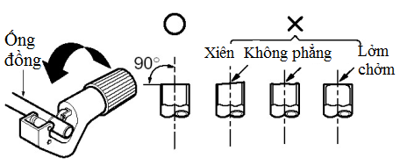
Hình 7.7. Cắt ống đồng
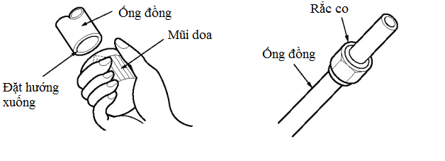
Hình 7.8. Làm sạch bavia
- Loe ống đồng, nếu như hỏng thì cắt bỏ và bắt đầu loe lại

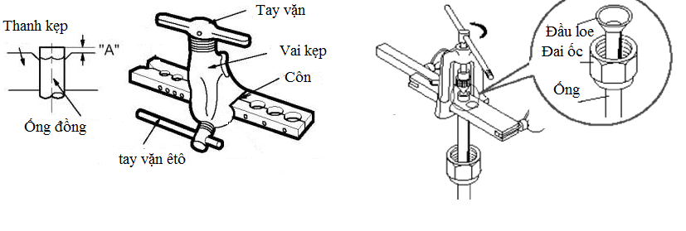
Hình 7.9. Nong loe ống đồng
2.2.2. Nối ống dẫn vào 2 dàn:
- Lắp ti, giá đỡ để treo ống lưu ý khoảng cách giữa các ti không quá xa gây võng đường ống
- Lắp đặt ống đồng vào vị trí đã định vị
- Cố định ống đồng vào khối trong nhà
- Cố định đường ống vào khối ngoài nhà
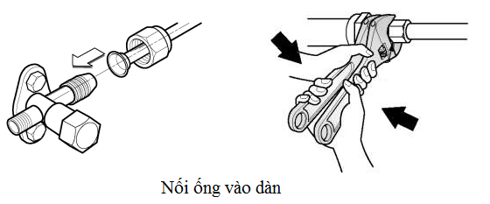
Hình 7.10. Kết nối ống đồng
2.2.3. Nối ống thoát nước ngưng:
- Xác định vị trí thoát nước ngưng
- Đo khoảng cách từ khối trong nhà tới vị trí thoát nước ngưng để xác định chiều dài ống thoát nước
- Xác định vị trí cần đục tường sau đó đục vị trí đã được xác định bằng mũi khoét tường hay bằng búa
- Lắp bảo ôn cho đường ống
- Quấn băng cách ẩm cho ống
- Lắp đặt ti treo, giá đỡ lưu ý khoảng cách giữa các ti không quá dài làm đường ống bị võng dẫn đến nước ngưng không thoát được
- Lắp đặt ống nước ngưng lên vị trí đã định vị, lưu ý vị trí cần lắp ống thở.
- Cố định ống vào khối trong nhà bằng keo hay cổ dê.
2.2.4. Đấu điện cho máy:
* Đấu dây cho khối ngoài nhà:
- Tháo cánh hướng gió
- Đấu nối dây điện theo sơ đồ chỉ dẫn
- Đảm bảo đấu đúng màu dây
* Đấu dây cho khối ngoài nhà:
- Mở nắp hộp dây điều khiển và đấu nối dây theo chỉ dẫn
- Kẹp chặt các dây sau khi đấu nối
- Đậy nắp điều khiển lại
- Sử dụng áp tô mát để bảo vệ nguồn cho máy
- Khi đấu dây lỏng có thể gây ra hiện tượng quá tải cho máy

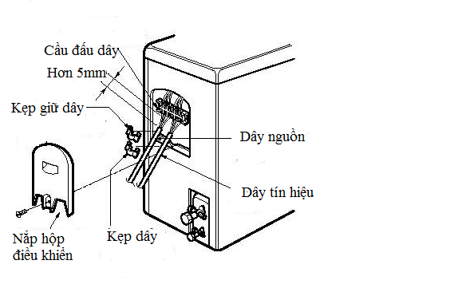
Hình 7.11. Đấu dây khối ngoài nhà
2.2.5. Đấu điện cho máy:
- Không được sử dụng sai chủng loại dây cho máy điều hoà. Kiểm tra đúng theo sơ đồ đấu dây đựơc chỉ dẫn trên tem dán phía trong nắp hộp điều khiển.
- Cần thiết phải lắp Áp tô mát bảo vệ nguồn.
- Cần đảm bảo việc đấu nối phải chắc chắn chặt chẽ. Trong quá trính vận hành máy rung có thể gây ra tháo lỏng. Khi các mối tiếp xúc chập chờn có thể gây chập cháy điện)
- Chú ý thông số của nguồn điện
- Kiểm tra lại năng suất điện
- Đảm bảo điện áp lớn hơn 90% điện áp ghi trên tem .
- Kiểm tra thông số dây (dây phải đảm bảo thông số chiều dài và tiết diện dây.)
- Không được để các thiết bị điện trong môi trường ẩm ướt.
- Các sự cố xảy ra cũng có thể do hiện tượng sụt áp.
* Bài tập thực hành của học sinh, sinh viên:
1. Chuẩn bị thiết bị, dụng cụ, vật tư.
2. Chia nhóm:
Mỗi nhóm từ 2- 4 SV thực hành
3. Thực hiện qui trình tổng quát và cụ thể.
* Yêu cầu về đánh giá kết quả học tập:

Mục tiêu | Nội dung | Điểm
Kiến thức | - Chuẩn bị ống trước khi lắp đắt  - Trình bày cách kết nối ống đồng, dây điện, ống nước ngưng cho khối trong nhà  - Trình bày cách lắp đặt đường dây điện nguồn cho hệ thống | 4
Kỹ năng | - Thực hiện kết nối đường ống đúng tiêu chuẩn  - Lắp đặt dây điện an toàn | 4
Thái độ | - Cẩn thận, lắng nghe, từ tốn, thực hiện tốt vệ sinh công nghiệp | 2
Tổng |  | 10

6. Thử kín hệ thống

6.1. Kiểm tra toàn hệ thống:
- Kiểm tra các vị trí lắp đặt khối ngoài nhà và khối trong nhà phải chắc chắn, chịu độ bền cao
- Kiểm tra đường ống, cách nhiệt cho hệ thống
- Chiều dài đường ống và lượng môi chất nạp vào
- Đường ống thoát nước được dễ dàng
- Điện thế của nguồn tương thích với điện thế qui định của máy
- Kiểm tra thiết bị nối đất an toàn
- Dây điện đảm bảo cách điện

6.2. Thổi sạch hệ thống:
- Dùng chai Nitơ nối với hệ thống đường ống đồng
- Sau đó mở chai Nitơ để Nitơ đi vào đường ống thổi sạch bụi bẩn và tạp chất trong ống đi ra ngoài, lưu ý cần cô lập khối ngoài nhà

6.3. Thử kín hệ thống, khắc phục chỗ rò rỉ:
- Nối bộ đồng hồ với đầu hút, đầu đẩy được giữ kín
- Nối dây nạp bộ đồng hồ với chai Nitơ
- Mở chai Nitơ để Nitơ vào đường ống, khi áp suất trong hệ thống đạt áp suất thử kín thì đóng chai Nitơ lại
- Để Nitơ trong hệ thống khoảng 48 giờ
- Sau 48 giờ quan sát kim đồng hồ, nếu áp suất không đổi hay giảm 1 lượng rất nhỏ so với lúc đầu thì hệ thống đã kín, nếu áp suất giảm đáng kể thì hệ thống đã xì, cần tìm chỗ xì và khắc phục chỗ xì của hệ thống
* Các bước và cách thực hiện công việc:
1. THIẾT BỊ, DỤNG CỤ, VẬT TƯ:
(Tính cho một ca thực hành gồm 20HSSV)

TT | Loại trang thiết bị | Số lượng
1 | Chai Nitơ | 5 chai
2 | Bộ đồng hồ nạp gas | 10 cái
3 | Dây mềm nối ống | 10 bộ
4 | Phụ kiện | 10 bộ
2. QUI TRÌNH THỰC HIỆN:
2.1. Qui trình tổng quát:

STT | Tên các bước công việc | Thiết bị, dụng cụ, vật tư | Tiêu chuẩn thực hiện công việc | Lỗi thường gặp, cách khắc phục
1 | Kiểm tra toàn hệ thống | - Dụng cụ cơ khí | Phải thực hiện đúng qui trình cụ thể ở mục 2.2.1. | Kiểm tra không cẩn thận còn sai sót
2 | Thổi sạch hệ thống | - Chai Nitơ  - Dụng cụ cơ khí  - Đồng hồ nạp gas  Dây mềm nối ống | Phải thực hiện đúng qui trình cụ thể ở mục 2.2.2 | Thổi không kĩ vẫn còn lẫn tạp chất
3 | Thử kín hệ thống, khắc phục chỗ rò rĩ | - Chai Nitơ  - Dụng cụ cơ khí  - Đồng hồ nạp gas  - Dây mềm nối ống | Phải thực hiện đúng qui trình cụ thể ở mục 2.2.3 | Thời gian thử kín không lâu và áp không lớn nên chưa chính xác
4 | Vệ sinh công nghiệp | - Yêu cầu sạch sẽ, cẩn thận.
2.2. Qui trình cụ thể:
2.2.1. Kiểm tra toàn hệ thống:
- Sau khi lắp đặt xong chú ý đo lại các thông số trong quá trình chạy thử và lưu lại các thông số để so sánh về sau
- Kiểm tra lại các thông số như nhiệt độ, độ ẩm nhiệt độ đường ống, nhiệt độ gió ra cục trong, cục ngoài lưu thông gió điện áp, dòng điện độ ồn áp suất hoạt động của hệ thống
- Kiểm tra sơ đồ đấu nối của hệ thống
- Độ lưu thông không khí
- Khả năng thoát nước
- Băng bọc bảo ôn
- Kiểm tra rò gas
- Kiểm tra trạng thái điều khiển
- Kiểm tra sơ đồ đấu dây
- Kiểm tra các vị trí tiếp xúc
2.2.2. Thổi sạch hệ thống:
- Dùng chai Nitơ nối với hệ thống đường ống đồng
- Sau đó mở chai Nitơ để Nitơ đi vào đường ống thổi sạch bụi bẩn và tạp chất trong ống đi ra ngoài, lưu ý cần cô lập khối ngoài nhà
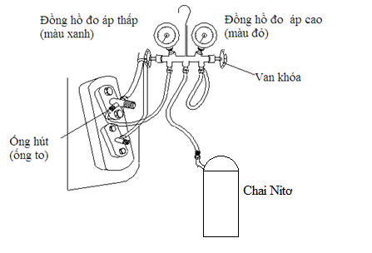
Hình 7.12. Sơ đồ thổi sạch hệ thống bằng Nitơ
2.2.3. Thử kín hệ thống:
- Nối bộ đồng hồ với đầu hút, đầu đẩy được giữ kín
- Nối dây nạp bộ đồng hồ với chai Nitơ
- Mở chai Nitơ để Nitơ vào đường ống, khi áp suất trong hệ thống đạt áp suất thử kín thì đóng chai Nitơ lại
- Để Nitơ trong hệ thống khoảng 48 giờ
- Sau 48 giờ quan sát kim đồng hồ, nếu áp suất không đổi hay giảm 1 lượng rất nhỏ so với lúc đầu thì hệ thống đã kín, nếu áp suất giảm đáng kể thì hệ thống đã xì, cần tìm chỗ xì và khắc phục chỗ xì của hệ thống
Hình 7.13. Thử kín hệ thống bằng khí Nitơ
* Bài tập thực hành của học sinh, sinh viên:
1. Chuẩn bị thiết bị, dụng cụ, vật tư.
2. Chia nhóm:
Mỗi nhóm từ 2- 4 SV thực hành
3. Thực hiện qui trình tổng quát và cụ thể.
* Yêu cầu về đánh giá kết quả học tập:

Mục tiêu | Nội dung | Điểm
Kiến thức | - Kiểm tra toàn bộ hệ thống  - Làm sạch hệ thống  - Kiểm tra xem hệ thống kín chưa | 4
Kỹ năng | - Xác định được hệ thống hoạt động tốt  - Thục hiện được qui trình thử kín hệ thống | 4
Thái độ | - Cẩn thận, lắng nghe, từ tốn, thực hiện tốt vệ sinh công nghiệp | 2
Tổng |  | 10

7. Hút chân không

7.1. Nối bơm chân không vào hệ thống:
- Nối bộ đồng hồ với đầu nạp
- Nối với máy hút chân không

7.2. Chạy bơm chân không:
- Sau khi nối đường ống vào đồng hồ ta cho máy chân không hoạt động
- Khi hệ thống đạt được độ chân không, tắt máy hút chân không -30PSI

7.3. Kiểm tra độ chân không hệ thống:
- Kiểm tra áp suất trong hệ thống
- Nếu áp suất tăng hệ thống bị rò
- Nếu áp suất không đổi thì hệ thống đảm bảo
* Các bước và cách thực hiện công việc:
1. THIẾT BỊ, DỤNG CỤ, VẬT TƯ:
(Tính cho một ca thực hành gồm 20HSSV)
TT | Loại trang thiết bị | Số lượng
1 | Bơm hút chân không | 5 cái
2 | Bộ đồng hồ nạp gas | 10 cái
3 | Dây mềm nối ống | 10 bộ
4 | Phụ kiện | 10 bộ
2. QUI TRÌNH THỰC HIỆN:
2.1. Qui trình tổng quát:
STT | Tên các bước công việc | Thiết bị, dụng cụ, vật tư | Tiêu chuẩn thực hiện công việc | Lỗi thường gặp, cách khắc phục
1 | Nối bơm chân không vào hệ thống | - Bơm hút chân không  - Bộ đồng hồ nạp gas  - Dây mềm nối ống  Phụ kiện | Phải thực hiện đúng qui trình cụ thể ở mục 2.2.1. | Nối không kín nên hút không đạt được chân không
2 | Chạy bơm chân không | - Phụ kiện | Phải thực hiện đúng qui trình cụ thể ở mục 2.2.2 | Chưa đạt được độ chân không đã dừng máy
3 | Kiểm tra độ chân không trong hệ thống | - Phụ kiện | Phải thực hiện đúng qui trình cụ thể ở mục 2.2.3 | Kiểm tra không kĩ, nên hệ thống vẫn lẫn tạp chất
4 | Vệ sinh công nghiệp | - Yêu cầu sạch sẽ, cẩn thận.
2.2. Qui trình cụ thể
2.2.1. Nối bơm chân không vào hệ thống:
- Nối bộ đồng hồ với đầu nạp
- Nối với máy hút chân không
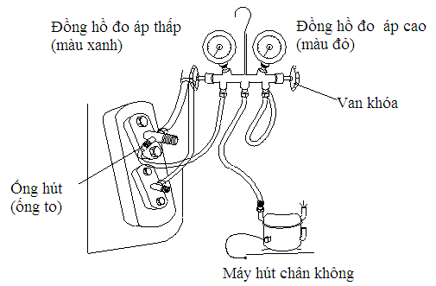
Hình 7.14. Hút chân không hệ thống
2.2.2. Chạy bơm chân không:
- Sau khi nối đường ống vào đồng hồ ta cho máy chân không hoạt động
- Khi hệ thống đạt được độ chân không -30PSI, khóa van thấp áp, tắt máy hút chân không.
2.2.3. Kiểm tra độ chân không:
- Kiểm tra áp suất trong hệ thống
- Nếu áp suất tăng hệ thống bị rò
- Nếu áp suất không đổi thì hệ thống đảm bảo
* Bài tập thực hành của học sinh, sinh viên:
1. Chuẩn bị thiết bị, dụng cụ, vật tư.
2. Chia nhóm:
Mỗi nhóm từ 2- 4 SV thực hành
3. Thực hiện qui trình tổng quát và cụ thể.
* Yêu cầu về đánh giá kết quả học tập:

Mục tiêu | Nội dung | Điểm
Kiến thức | - Trình bày cách kết nối bơm chân không  - Trình bày cách hút chân không hệ thống | 4
Kỹ năng | - Thực hiện được qui trình hút chân không  - Đảm bảo hệ thống đạt được độ chân không, không lẫn ẩm | 4
Thái độ | - Cẩn thận, lắng nghe, từ tốn, thực hiện tốt vệ sinh công nghiệp | 2
Tổng |  | 10

8. Chạy thử và nạp gas bổ sung

8.1. Thông gas toàn hệ thống:
- Tháo nắp bảo vệ
- Mở các van, cho gas thông toàn hệ thống
- Đóng nắp bảo vệ

8.2. Chạy thử hệ thống, kiểm tra thông số kỹ thuật, nạp gas bổ sung:
- Cấp nguồn vận hành hệ thống
- Kiểm tra dòng điện khi máy vận hành có đúng với dòng định mức của nhà sản xuất đưa ra
- Nếu đường ống đồng quá dài cần nạp thêm lượng gas bổ sung
* Các bước và cách thực hiện công việc:
1. THIẾT BỊ, DỤNG CỤ, VẬT TƯ:
(Tính cho một ca thực hành gồm 20HSSV)
TT | Loại trang thiết bị | Số lượng
1 | Chai gas | 5 chai
2 | Bộ đồng hồ nạp gas | 10 cái
3 | Dây mềm nối ống | 10 bộ
4 | Phụ kiện | 10 bộ
2. QUI TRÌNH THỰC HIỆN:
2.1. Qui trình tổng quát:
STT | Tên các bước công việc | Thiết bị, dụng cụ, vật tư | Tiêu chuẩn thực hiện công việc | Lỗi thường gặp, cách khắc phục
1 | Thông gas toàn hệ thống | - Phụ kiện | Phải thực hiện đúng qui trình cụ thể ở mục 2.2.1. | Nối không kín nên hút không đạt được chân không
2 | Chạy thử hệ thống, kiểm tra thông số kỹ thuật, nạp gas bổ sung | - Chai gas  - Bộ đồng hồ nạp gas  - Dây mềm nối ống  - Phụ kiện | Phải thực hiện đúng qui trình cụ thể ở mục 2.2.2 | Chưa đạt được độ chân không đã dừng máy
3 | Vệ sinh công nghiệp | - Yêu cầu sạch sẽ, cẩn thận.
2.2. Qui trình cụ thể
2.2.1. Thông gas toàn hệ thống:
- Tháo nắp bảo vệ
- Mở các van, cho gas thông toàn hệ thống
- Đóng nắp bảo vệ
2.2.2. Chạy thử hệ thống, kiểm tra thông số kỹ thuật, nạp gas bổ sung:
- Cấp nguồn vận hành hệ thống
- Kiểm tra dòng điện khi máy vận hành có đúng với dòng định mức của nhà sản xuất đưa ra
- Nếu đường ống đồng quá dài cần nạp thêm lượng gas bổ sung
* Nạp gas bổ sung:
- Chuẩn bị chai gas.
- Nối bộ van nạp vào hệ thống
- Mở van chai gas cho gas vào hệ thống dây nạp, nới van cao áp của bộ van nạp để xả hết không khí trong dây nạp
- Mở lớn van khoá phía thấp áp và đồng thời mở van chai gas, gas sẽ tự động đi vào hệ thống
- Theo dõi trạng thái làm việc của máy và trị số áp suất ở đồng hồ nạp
- Khi áp suất đạt yêu cầu thì khóa van lại và khóa chai gas lại
- Tháo bộ van nạp và chai gas ra

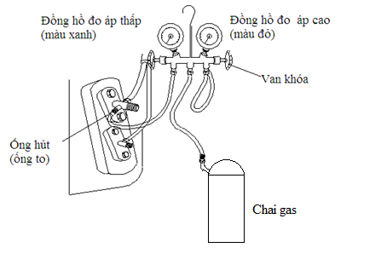
Hình 7.15. Nạp gas cho hệ thống
* Bài tập thực hành của học sinh, sinh viên:
1. Chuẩn bị thiết bị, dụng cụ, vật tư.
2. Chia nhóm:
Mỗi nhóm từ 2- 4 SV thực hành trên 1 máy
3. Thực hiện qui trình tổng quát và cụ thể.
* Yêu cầu về đánh giá kết quả học tập:
Mục tiêu | Nội dung | Điểm
Kiến thức | - Trình bày được cách kiểm tra thông số hệ thống đạt yêu cầu kỹ thuật chưa  - Trình bày được cách nạp thêm gas khi hệ thống thiếu gas | 4
Kỹ năng | - Thực hiện được qui trình kiểm tra hệ thống và các thống số hệ thống hoạt động tốt  - Thực hiện được qui trình nạp gas | 4
Thái độ | - Cẩn thận, lắng nghe, từ tốn, thực hiện tốt vệ sinh công nghiệp | 2
Tổng |  | 10

BÀI 8: LẮP ĐẶT MÁY ĐIỀU HÒA ĐẶT SÀN
Mã bài: MĐ19- 08
Giới thiệu:
Máy điều hòa đặt sàn là loại được sử dụng khi có diện tích phù hợp và kết cấu xây dựng không cho phép treo hoặc lắp máy lên tường, trần
Mục tiêu:
- Xác định được quy trình lắp đặt máy
- Lắp đặt theo bản vẽ thi công
- Lắp được máy đúng quy trình, đảm bảo yêu cầu kỹ thuật, thời gian
- Sử dụng dụng cụ, thiết bị đúng kỹ thuật, an toàn
- Cẩn thận, chính xác, nghiêm chỉnh thực hiện theo quy trình
- Đảm bảo an toàn.
Nội dung :

1. Đọc bản vẽ thi công
Mục tiêu:
Xác định được vị trí lắp đặt máy theo đúng yêu cầu kỹ thuật

Đọc bản vẽ bố trí máy và hệ thống điện:
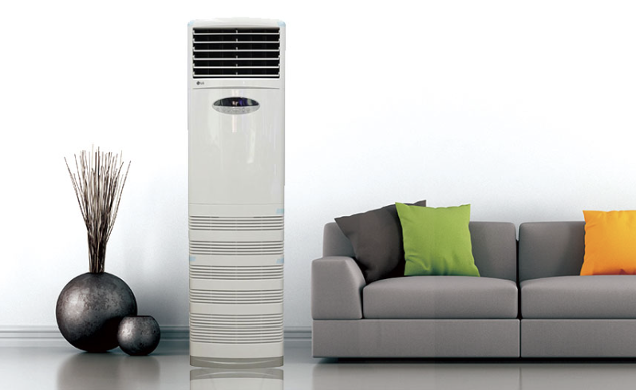
Hình 8.1: Sơ đồ bố trí khối trong nhà

1.2. Đọc bản vẽ lắp đặt của nhà sản xuất:
* Chi tiết khối trong nhà:
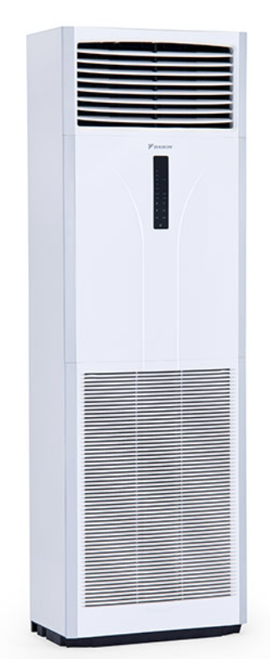
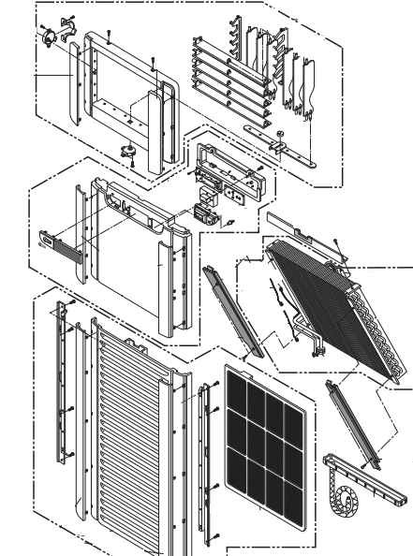
Hình 8.2: Các thiết bị cụm trong nhà
* Chi tiết dàn ngoài:
Hình 8.3. Sơ đồ chi tiết khối ngoài nhà
CÁC THIẾT BỊ CỦA CỤM KHỐI NGOÀI NHÀ – OUTDOOR UNIT
1. Nắp trên của dàn | 12. Tấm ngăn
2. Dàn ngưng tụ | 13. Cáp – phin lọc
3. Giá đỡ động cơ quạt | 14. Ống đẩy
4. Động cơ quạt | 15. Ống hút
5. Cánh quạt | 16. Van đầu đẩy (van 2 ngã)
6. Nắp trước | 17. Van đầu hút (van 3 ngã)
7. Nắp bảo vệ quạt | 18. Giá đỡ van đầu hút – đẩy
8. Nắp trái | 19. Hộp điện
9. Giá đỡ các thiết bị điện | 20. Nắp bên phải
10. Máy nén | 21. Lưới lọc
11. Nắp dưới
- Chuẩn bị trang thiết bị phục vụ lắp đặt
Mục tiêu:
Nhằm trang bị đầy đủ thiết bị tạo điều kiện thuận lợi cho việc lắp đặt
* Dụng cụ:
- Máy hút chân không
- Chai Nitơ
- Chai gas
- Khoan tường
- Bộ cơ khí
- Đồng hồ nạp ga
- Ampe kìm
- Búa đục
* Vật tư:
- Đường ống các kích thước phù hợp
- Bảo ôn các kích thước phù hợp
- Băng quấn
- Môi chất
- Dây điện phù hợp
- Vít, giá đỡ
- Vật liệu xây dựng
* Trang thiết bị an toàn:
- Trang bị bảo hộ
- Thang
- Dây thừng

3. Lắp đặt dàn ngoài nhà
Mục tiêu:
Lắp đặt khối ngoài nhà đúng tiêu chuẩn

3.1. Lấy dấu, lắp đặt giá đỡ:
* Xác định vị trí lắp đặt khối ngoài nhà:
- Khối ngoài nhà nên làm một mái che để tránh ánh nắng hoặc nước mưa tác động trực tiếp lên khối ngoài nhà, đồng thời tạo điều kiện để khối ngoài nhà tỏa nhiệt hiệu quả nhất
- Không đặt khối ngoài nhà ở gần chuồng nuôi động vật hoặc cây cối
- Đảm bảo khoảng cách gần nhất để lưu thông gió cho khối ngoài nhà
- Vị trí lắp đặt phải vững, kiên cố và bằng phẳng.
* Lắp đặt giá đỡ cho khối ngoài nhà chắc chắn, an toàn

3.2. Lắp đặt khối bên ngoài vào giá đỡ:
- Đặt khối ngoài nhà lên giá đỡ
- Cố định khối ngoài nhà vào giá đỡ bằng bulông và đai ốc
* Các bước và cách thực hiện công việc:
1. THIẾT BỊ, DỤNG CỤ, VẬT TƯ:
(Tính cho một ca thực hành gồm 20HSSV)
TT | Loại trang thiết bị | Số lượng
1 | Khối ngoài nhà | 10 cái
2 | Nivô | 10 cái
3 | Thước | 10 cái
4 | Máy khoan điện | 5 cái
5 | Giá đỡ và phụ kiện | 10 bộ
6 | Các thiết bị khác | - Bộ
2. QUI TRÌNH THỰC HIỆN:
2.1. Qui trình tổng quát:
STT | Tên các bước công việc | Thiết bị, dụng cụ, vật tư | Tiêu chuẩn thực hiện công việc | Lỗi thường gặp, cách khắc phục
1 | Lấy dấu, lắp đặt giá đỡ | Thước  Nivô  Máy khoan điện  Giá đỡ và phụ kiện  Khối ngoài nhà | Phải thực hiện đúng qui trình cụ thể ở mục 2.2.1. | Lấy dấu không chính xác  Lắp đặt giá đỡ không cân bằng
2 | Lắp đặt khối ngoài nhà vào giá đỡ | Khối ngoài nhà  Dụng cụ cơ khí | Phải thực hiện đúng qui trình cụ thể ở mục 2.2.2 | Lắp máy bị nghiêng
3 | Vệ sinh công nghiệp | - Yêu cầu sạch sẽ, cẩn thận.
2.2.Qui trình cụ thể:
2.2.1. Lấy dấu, lắp đặt giá đỡ:
- Dùng thước đo kích thước dài và chiều rộng của khối ngoài nhà, để chọn lắp giá đỡ phù hợp

Hình 8.4. Đo kích thước khối ngoài nhà
- Dùng Nivô lấy thăng bằng cho vị trí lắp giá đỡ
- Đánh dấu vị trí đã lựa chọn để lắp đặt khối ngoài nhà
- Dùng khoan điện khoan vị trí đã đánh dấu
- Lắp đặt giá đỡ bằng bulông và đai ốc vào vị trí đã khoan

Hình 8.5. Lắp đặt giá đỡ
2.2.2. Lắp đặt khối ngoài nhà vào giá đỡ:
- Đặt khối ngoài nhà lên giá đỡ
- Xiết chặt bulông và đai ốc để cố định khối ngoài nhà lên giá đỡ
Hình 8.6. Lắp đặt khối ngoài nhà
* Bài tập thực hành của học sinh, sinh viên:
1. Chuẩn bị thiết bị, dụng cụ, vật tư.
2. Chia nhóm:
Mỗi nhóm từ 2- 4 SV thực hành
3. Thực hiện qui trình tổng quát và cụ thể.
* Yêu cầu về đánh giá kết quả học tập:

Mục tiêu | Nội dung | Điểm
Kiến thức | - Đánh dấu chính xác vị trí khối ngoài nhà  - Lắp đặt khối ngoài nhà cân bằng | 4
Kỹ năng | - Lựa chọn vị trí lắp đặt khối ngoài nhà phù hợp  - Lắp đặt khối ngoài nhà đảm bảo yêu cầu | 4
Thái độ | - Cẩn thận, lắng nghe, từ tốn, thực hiện tốt vệ sinh công nghiệp | 2
Tổng |  | 10

4. Lắp đặt khối trong nhà
Mục tiêu:
Lắp đặt khối trong nhà chính xác và chắc chắn

4.1. Lấy dấu khoan, đục lỗ:
* Xác định vị trí lắp đặt khối trong nhà:
- Chịu đựng được trọng lượng gấp trọng lượng của máy
- Có diện tích thừa tối thiểu để kiểm tra máy khi cần thiết.
- Lắp đặt được máy cân bằng.
- Dễ dàng lắp đặt đường thoát nước.
- Dễ dàng nối ống cho khối ngoài nhà và khối trong nhà.
- Không ảnh hưởng đến hệ thống điện khi lắp đặt
- Phải cách xa các nguồn nhiệt khác
* Lấy dấu, khoan lỗ bắt vít để chuẩn bị lắp đặt khối trong nhà

4.2. Lắp đặt khối trong nhà vào vị trí:
- Đặt khối trong nhà vào vị trí giá đỡ
- Cố định khối trong nhà vào giá đỡ
* Các bước và cách thực hiện công việc:
1. THIẾT BỊ, DỤNG CỤ, VẬT TƯ:
(Tính cho một ca thực hành gồm 20HSSV)
TT | Loại trang thiết bị | Số lượng
1 | Khối trong nhà | 10 cái
2 | Nivô | 10 cái
3 | Thước | 10 cái
4 | Máy khoan điện | 5 cái
5 | Giá đỡ và phụ kiện | 10 bộ
6 | Các thiết bị khác | - bộ
2. QUI TRÌNH THỰC HIỆN:
2.1. Qui trình tổng quát:
STT | Tên các bước công việc | Thiết bị, dụng cụ, vật tư | Tiêu chuẩn thực hiện công việc | Lỗi thường gặp, cách khắc phục
1 | Lấy dấu, lắp đặt giá đỡ | Thước  Nivô  Máy khoan điện  Ti treo và phụ kiện  Khối trong nhà | Phải thực hiện đúng qui trình cụ thể ở mục 2.2.1. | Lấy dấu không chính xác  Lắp đặt ti quá dài hay bị lệch
2 | Lắp đặt khối trong nhà vào vị trí | Khối trong nhà  Dụng cụ cơ khí | Phải thực hiện đúng qui trình cụ thể ở mục 2.2.2 | Lắp máy bị nghiêng
3 | Vệ sinh công nghiệp | - Yêu cầu sạch sẽ, cẩn thận.
2.2. Qui trình cụ thể:
2.2.1. Lấy dấu, lắp đặt giá đỡ
- Dùng thước đo khoảng cách của khối trong nhà
- Dùng Nivô lấy thăng bằng cho vị trí lắp giá đỡ
- Đánh dấu vị trí trên tường để lắp giá đỡ
- Khoan tường
2.2.2. Lắp đặt khối trong nhà vào vị trí
- Đặt khối trong nhà vào giá đỡ
* Bài tập thực hành của học sinh, sinh viên:
1. Chuẩn bị thiết bị, dụng cụ, vật tư.
2. Chia nhóm:
Mỗi nhóm từ 2- 4 SV thực hành
3. Thực hiện qui trình tổng quát và cụ thể.
* Yêu cầu về đánh giá kết quả học tập:
Mục tiêu | Nội dung | Điểm
Kiến thức | Lựa chọn vị trí khối trong nhà phù hợp | 4
Kỹ năng | - Lắp đặt khối trong nhà chính xác đảm bảo yêu cầu | 4
Thái độ | - Cẩn thận, lắng nghe, từ tốn, thực hiện tốt vệ sinh công nghiệp | 2
Tổng |  | 10

5. Lắp đặt đường ống dẫn gas – điện và nước ngưng
Mục tiêu:
Trình bày được nguyên lý và lắp đường ống gas, ống thoát nước thải và dây điện

5.1. Chuẩn bị đường ống:
- Xác định chiều dài đường ống đồng bằng thước đo
- Xác định vị trí cần đục tường để lắp ống đồng
- Lắp bảo ôn cho từng ống và cố định chắc bảo ôn
- Xác định chiều dài dây điện và đặt dây điện cùng với ống
- Quấn băng cách ẩm cho từng ống
- Làm sạch bụi và bavia ở đầu ống
- Dùng bộ loe ống để loe ống phù hợp với kích thước đường ống đi và về của khối trong nhà

5.2. Nối ống dẫn vào hai dàn:
- Lắp ti, giá đỡ để treo ống lưu ý khoảng cách giữa các ti không quá xa gây võng đường ống
- Lắp đặt ống đồng vào vị trí đã định vị
- Cố định ống đồng vào khối trong nhà
- Cố định đường ống vào khối ngoài nhà

5.3. Nối ống thoát ngưng từ khối trong nhà ra:
- Xác định vị trí thoát nước ngưng
- Đục tường ở những vị trí ống xuyên qua
- Xác định chiều dài đường ống thoát nước ngưng bằng thước
- Lựa chọn đúng kích thước ống thoát nước ngưng sau đó bảo ôn và quấn băng cách ẩm cho đường ống
- Lắp đặt ti treo, giá đỡ lưu ý khoảng cách giữa các ti không quá dài làm đường ống bị võng dẫn đến nước ngưng không thoát được
- Lắp đặt ống nước ngưng lên vị trí đã định vị, lưu ý vị trí cần lắp ống thở.
- Cố định ống vào khối trong nhà bằng keo hay cổ dê.

5.4. Đấu điện cho máy:
- Đấu dây điện vào khối trong nhà
- Đấu dây điện vào khối ngoài nhà

5.5. Lắp đặt đường điện nguồn cho máy:
- Xác định vị trí phù hợp lắp công tắc cho khối trong nhà
- Đấu dây từ khối trong nhà xuống công tắc
- Đấu dây điện từ công tắc khối trong nhà ra nguồn điện chính
* Các bước và cách thực hiện công việc:
1. THIẾT BỊ, DỤNG CỤ, VẬT TƯ:
(Tính cho một ca thực hành gồm 20HSSV)

TT | Loại trang thiết bị | Số lượng
1 | Khối trong nhà | 10 cái
2 | Bộ nong loe ống | 5 cái
3 | Thước | 10 cái
4 | Máy khoan điện | 5 cái
5 | Dụng cụ đục tường | 5 bộ
6 | Ti treo và phụ kiện | 10 bộ
7 | Ống đồng | 50 m
8 | Ống nước thải | 30 m
9 | Dây điện | 50 m
10 | Các thiết bị khác | 10 bộ
2. QUI TRÌNH THỰC HIỆN:
2.1. Qui trình tổng quát:

STT | Tên các bước công việc | Thiết bị, dụng cụ, vật tư | Tiêu chuẩn thực hiện công việc | Lỗi thường gặp, cách khắc phục
1 | Chuẩn bị đường ống | - Ống đồng và phụ kiện  - Phụ kiện cách nhiệt  - Thước  - Bộ nong loe ống  Dụng cụ cơ khí | Phải thực hiện đúng qui trình cụ thể ở mục 2.2.1. | Đường ống không được làm sạch làm phin lọc bị nghẹt
2 | Nối ống dẫn vào 2 dàn | - Ống đồng và phụ kiện  - Dụng cụ cơ khí | Phải thực hiện đúng qui trình cụ thể ở mục 2.2.2 | Loe ống không chính xác làm gas bị xì
3 | Nối ống thoát nước ngưng | - Ống nước và phụ kiện  - Thước  - Dụng cụ cơ khí | Phải thực hiện đúng qui trình cụ thể ở mục 2.2.3 | Thực hiện không đúng kỹ thuật làm nước bị rò rỉ
4 | Đấu điện cho máy | - Dây điện và phụ kiện  - Thước  - Dụng cụ cơ khí | Phải thực hiện đúng qui trình cụ thể ở mục 2.2.4
5 | Lắp đặt điện nguồn cho máy | - Tủ điện nguồn  - Dây điện và phụ kiện  - Dụng cụ cơ khí | Phải thực hiện đúng qui trình cụ thể ở mục 2.2.5
6 | Vệ sinh công nghiệp | - Yêu cầu sạch sẽ, cẩn thận.
2.2. Qui trình cụ thể:
2.2.1.Chuẩn bị đường ống:
- Dùng thước đo khoảng cách từ khối trong nhà đến khối ngoài nhà để xác định chiều dài ống đồng
- Xác định vị trí cần đục tường sau đó đục vị trí đã được xác định bằng mũi khoét tường hay bằng búa
- Cắt ống đồng dài hơn khoảng cách đo tránh trường hợp thiếu ống phải nối thêm.
- Lắp bảo ôn cho đường ống đồng đi và về
- Xác định chiều dài dây điện và đặt dây điện cùng với ống đồng
- Quấn băng cách ẩm cho ống đi và về
- Loại bỏ hoàn toàn bavia trên ống, khi thực hiện lưu ý để ống hướng xuống để bavia rớt ra ngoài, sau đó lắp rắc co vào ống
Hình 8.7. Cắt ống đồng
Hình 8.8. Làm sạch bavia

- Loe ống đồng, nếu như hỏng thì cắt bỏ và bắt đầu loe lại

Hình 8.9. Nong loe ống đồng
2.2.2. Nối ống dẫn vào 2 dàn:
- Lắp ti, giá đỡ để treo ống lưu ý khoảng cách giữa các ti không quá xa gây võng đường ống
- Lắp đặt ống đồng vào vị trí đã định vị
- Cố định ống đồng vào khối trong nhà
- Cố định đường ống vào khối ngoài nhà
Hình 8.10. Kết nối ống đồng
2.2.3. Nối ống thoát nước ngưng:
- Xác định vị trí thoát nước ngưng
- Đo khoảng cách từ khối trong nhà tới vị trí thoát nước ngưng để xác định chiều dài ống thoát nước
- Xác định vị trí cần đục tường sau đó đục vị trí đã được xác định bằng mũi khoét tường hay bằng búa
- Lắp bảo ôn cho đường ống
- Quấn băng cách ẩm cho ống
- Lắp đặt ti treo, giá đỡ lưu ý khoảng cách giữa các ti không quá dài làm đường ống bị võng dẫn đến nước ngưng không thoát được
- Lắp đặt ống nước ngưng lên vị trí đã định vị, lưu ý vị trí cần lắp ống thở.
- Cố định ống vào khối trong nhà bằng keo hay cổ dê.
2.2.4. Đấu điện cho máy:
* Đấu dây cho khối ngoài nhà:
- Tháo cánh hướng gió
- Đấu nối dây điện theo sơ đồ chỉ dẫn
- Đảm bảo đấu đúng màu dây
* Đấu dây cho khối ngoài nhà:
- Mở nắp hộp dây điều khiển và đấu nối dây theo chỉ dẫn
- Kẹp chặt các dây sau khi đấu nối
- Đậy nắp điều khiển lại
- Sử dụng áp tô mát để bảo vệ nguồn cho máy
- Khi đấu dây lỏng có thể gây ra hiện tượng quá tải cho máy

Hình 8.11. Đấu dây khối ngoài nhà
2.2.5. Đấu điện cho máy:
- Không được sử dụng sai chủng loại dây cho máy điều hoà. Kiểm tra đúng theo sơ đồ đấu dây đựơc chỉ dẫn trên tem dán phía trong nắp hộp điều khiển.
- Cần thiết phải lắp Áp tô mát bảo vệ nguồn.
- Cần đảm bảo việc đấu nối phải chắc chắn chặt chẽ. Trong quá trính vận hành máy rung có thể gây ra tháo lỏng. Khi các mối tiếp xúc chập chờn có thể gây chập cháy điện)
- Chú ý thông số của nguồn điện
- Kiểm tra lại năng suất điện
- Đảm bảo điện áp lớn hơn 90% điện áp ghi trên tem .
- Kiểm tra thông số dây (dây phải đảm bảo thông số chiều dài và tiết diện dây.)
- Không được để các thiết bị điện trong môi trường ẩm ướt.
- Các sự cố xảy ra cũng có thể do hiện tượng sụt áp.
* Bài tập thực hành của học sinh, sinh viên:
1. Chuẩn bị thiết bị, dụng cụ, vật tư.
2. Chia nhóm:
Mỗi nhóm từ 2- 4 SV thực hành
3. Thực hiện qui trình tổng quát và cụ thể.
* Yêu cầu về đánh giá kết quả học tập:
Mục tiêu | Nội dung | Điểm
Kiến thức | - Chuẩn bị ống trước khi lắp đắt  - Trình bày cách kết nối ống đồng, dây điện, ống nước ngưng cho khối trong nhà  - Trình bày cách lắp đặt đường dây điện nguồn cho hệ thống | 4
Kỹ năng | - Thực hiện kết nối đường ống đúng tiêu chuẩn  - Lắp đặt dây điện an toàn | 4
Thái độ | - Cẩn thận, lắng nghe, từ tốn, thực hiện tốt vệ sinh công nghiệp | 2
Tổng |  | 10

6. Thử kín hệ thống

6.1. Kiểm tra toàn hệ thống:
- Kiểm tra các vị trí lắp đặt khối ngoài nhà và khối trong nhà phải chắc chắn, chịu độ bền cao
- Kiểm tra đường ống, cách nhiệt cho hệ thống
- Chiều dài đường ống và lượng môi chất nạp vào
- Đường ống thoát nước được dễ dàng
- Điện thế của nguồn tương thích với điện thế qui định của máy
- Kiểm tra thiết bị nối đất an toàn
- Dây điện đảm bảo cách điện

6.2. Thổi sạch hệ thống:
- Dùng chai Nitơ nối với hệ thống đường ống đồng
- Sau đó mở chai Nitơ để Nitơ đi vào đường ống thổi sạch bụi bẩn và tạp chất trong ống đi ra ngoài, lưu ý cần cô lập khối ngoài nhà

6.3. Thử kín hệ thống, khắc phục chỗ rò rỉ:
- Nối bộ đồng hồ với đầu hút, đầu đẩy được giữ kín
- Nối dây nạp bộ đồng hồ với chai Nitơ
- Mở chai Nitơ để Nitơ vào đường ống, khi áp suất trong hệ thống đạt áp suất thử kín thì đóng chai Nitơ lại
- Để Nitơ trong hệ thống khoảng 48 giờ
- Sau 48 giờ quan sát kim đồng hồ, nếu áp suất không đổi hay giảm 1 lượng rất nhỏ so với lúc đầu thì hệ thống đã kín, nếu áp suất giảm đáng kể thì hệ thống đã xì, cần tìm chỗ xì và khắc phục chỗ xì của hệ thống
* Các bước và cách thực hiện công việc:
1. THIẾT BỊ, DỤNG CỤ, VẬT TƯ:
(Tính cho một ca thực hành gồm 20HSSV)
TT | Loại trang thiết bị | Số lượng
1 | Chai Nitơ | 5 chai
2 | Bộ đồng hồ nạp gas | 10 cái
3 | Dây mềm nối ống | 10 bộ
4 | Phụ kiện | 10 bộ
2. QUI TRÌNH THỰC HIỆN:
2.1. Qui trình tổng quát:
STT | Tên các bước công việc | Thiết bị, dụng cụ, vật tư | Tiêu chuẩn thực hiện công việc | Lỗi thường gặp, cách khắc phục
1 | Kiểm tra toàn hệ thống | - Dụng cụ cơ khí | Phải thực hiện đúng qui trình cụ thể ở mục 2.2.1. | Kiểm tra không cẩn thận còn sai sót
2 | Thổi sạch hệ thống | - Chai Nitơ  - Dụng cụ cơ khí  - Đồng hồ nạp gas  Dây mềm nối ống | Phải thực hiện đúng qui trình cụ thể ở mục 2.2.2 | Thổi không kĩ vẫn còn lẫn tạp chất
3 | Thử kín hệ thống, khắc phục chỗ rò rĩ | - Chai Nitơ  - Dụng cụ cơ khí  - Đồng hồ nạp gas  - Dây mềm nối ống | Phải thực hiện đúng qui trình cụ thể ở mục 2.2.3 | Thời gian thử kín không lâu và áp không lớn nên chưa chính xác
4 | Vệ sinh công nghiệp | - Yêu cầu sạch sẽ, cẩn thận.
2.2. Qui trình cụ thể:
2.2.1. Kiểm tra toàn hệ thống:
- Sau khi lắp đặt xong chú ý đo lại các thông số trong quá trình chạy thử và lưu lại các thông số để so sánh về sau
- Kiểm tra lại các thông số như nhiệt độ, độ ẩm nhiệt độ đường ống, nhiệt độ gió ra cục trong, cục ngoài lưu thông gió điện áp, dòng điện độ ồn áp suất hoạt động của hệ thống
- Kiểm tra sơ đồ đấu nối của hệ thống
- Độ lưu thông không khí
- Khả năng thoát nước
- Băng bọc bảo ôn
- Kiểm tra rò gas
- Kiểm tra trạng thái điều khiển
- Kiểm tra sơ đồ đấu dây
- Kiểm tra các vị trí tiếp xúc
2.2.2. Thổi sạch hệ thống:
- Dùng chai Nitơ nối với hệ thống đường ống đồng
- Sau đó mở chai Nitơ để Nitơ đi vào đường ống thổi sạch bụi bẩn và tạp chất trong ống đi ra ngoài, lưu ý cần cô lập khối ngoài nhà
Hình 8.12. Sơ đồ thổi sạch hệ thống bằng Nitơ
2.2.3. Thử kín hệ thống:
- Nối bộ đồng hồ với đầu hút, đầu đẩy được giữ kín
- Nối dây nạp bộ đồng hồ với chai Nitơ
- Mở chai Nitơ để Nitơ vào đường ống, khi áp suất trong hệ thống đạt áp suất thử kín thì đóng chai Nitơ lại
- Để Nitơ trong hệ thống khoảng 48 giờ
- Sau 48 giờ quan sát kim đồng hồ, nếu áp suất không đổi hay giảm 1 lượng rất nhỏ so với lúc đầu thì hệ thống đã kín, nếu áp suất giảm đáng kể thì hệ thống đã xì, cần tìm chỗ xì và khắc phục chỗ xì của hệ thống
Hình 8.13. Thử kín hệ thống bằng khí Nitơ
* Bài tập thực hành của học sinh, sinh viên:
1. Chuẩn bị thiết bị, dụng cụ, vật tư.
2. Chia nhóm:
Mỗi nhóm từ 2- 4 SV thực hành
3. Thực hiện qui trình tổng quát và cụ thể.
* Yêu cầu về đánh giá kết quả học tập:
Mục tiêu | Nội dung | Điểm
Kiến thức | - Kiểm tra toàn bộ hệ thống  - Làm sạch hệ thống  - Kiểm tra xem hệ thống kín chưa | 4
Kỹ năng | - Xác định được hệ thống hoạt động tốt  - Thục hiện được qui trình thử kín hệ thống | 4
Thái độ | - Cẩn thận, lắng nghe, từ tốn, thực hiện tốt vệ sinh công nghiệp | 2
Tổng |  | 10

7. Hút chân không

7.1. Nối bơm chân không vào hệ thống:
- Nối bộ đồng hồ với đầu nạp
- Nối với máy hút chân không

7.2. Chạy bơm chân không:
- Sau khi nối đường ống vào đồng hồ ta cho máy chân không hoạt động
- Khi hệ thống đạt được độ chân không, tắt máy hút chân không -30PSI

7.3. Kiểm tra độ chân không hệ thống:
- Kiểm tra áp suất trong hệ thống
- Nếu áp suất tăng hệ thống bị rò
- Nếu áp suất không đổi thì hệ thống đảm bảo
* Các bước và cách thực hiện công việc:
1. THIẾT BỊ, DỤNG CỤ, VẬT TƯ:
(Tính cho một ca thực hành gồm 20HSSV)
TT | Loại trang thiết bị | Số lượng
1 | Bơm hút chân không | 5 cái
2 | Bộ đồng hồ nạp gas | 10 cái
3 | Dây mềm nối ống | 10 bộ
4 | Phụ kiện | 10 bộ
2. QUI TRÌNH THỰC HIỆN:
2.1. Qui trình tổng quát:
STT | Tên các bước công việc | Thiết bị, dụng cụ, vật tư | Tiêu chuẩn thực hiện công việc | Lỗi thường gặp, cách khắc phục
1 | Nối bơm chân không vào hệ thống | - Bơm hút chân không  - Bộ đồng hồ nạp gas  - Dây mềm nối ống  Phụ kiện | Phải thực hiện đúng qui trình cụ thể ở mục 2.2.1. | Nối không kín nên hút không đạt được chân không
2 | Chạy bơm chân không | - Phụ kiện | Phải thực hiện đúng qui trình cụ thể ở mục 2.2.2 | Chưa đạt được độ chân không đã dừng máy
3 | Kiểm tra độ chân không trong hệ thống | - Phụ kiện | Phải thực hiện đúng qui trình cụ thể ở mục 2.2.3 | Kiểm tra không kĩ, nên hệ thống vẫn lẫn tạp chất
4 | Vệ sinh công nghiệp | - Yêu cầu sạch sẽ, cẩn thận.
2.2. Qui trình cụ thể
2.2.1. Nối bơm chân không vào hệ thống:
- Nối bộ đồng hồ với đầu nạp
- Nối với máy hút chân không
Hình 8.14. Hút chân không hệ thống
2.2.2. Chạy bơm chân không:
- Sau khi nối đường ống vào đồng hồ ta cho máy chân không hoạt động
- Khi hệ thống đạt được độ chân không -30PSI, khóa van thấp áp, tắt máy hút chân không.
2.2.3. Kiểm tra độ chân không:
- Kiểm tra áp suất trong hệ thống
- Nếu áp suất tăng hệ thống bị rò
- Nếu áp suất không đổi thì hệ thống đảm bảo
* Bài tập thực hành của học sinh, sinh viên:
1. Chuẩn bị thiết bị, dụng cụ, vật tư.
2. Chia nhóm:
Mỗi nhóm từ 2- 4 SV thực hành
3. Thực hiện qui trình tổng quát và cụ thể.
* Yêu cầu về đánh giá kết quả học tập:
Mục tiêu | Nội dung | Điểm
Kiến thức | - Trình bày cách kết nối bơm chân không  - Trình bày cách hút chân không hệ thống | 4
Kỹ năng | - Thực hiện được qui trình hút chân không  - Đảm bảo hệ thống đạt được độ chân không, không lẫn ẩm | 4
Thái độ | - Cẩn thận, lắng nghe, từ tốn, thực hiện tốt vệ sinh công nghiệp | 2
Tổng |  | 10

8. Chạy thử và nạp gas bổ sung

8.1. Thông gas toàn hệ thống:
- Tháo nắp bảo vệ
- Mở các van, cho gas thông toàn hệ thống
- Đóng nắp bảo vệ

8.2. Chạy thử hệ thống, kiểm tra thông số kỹ thuật, nạp gas bổ sung:
- Cấp nguồn vận hành hệ thống
- Kiểm tra dòng điện khi máy vận hành có đúng với dòng định mức của nhà sản xuất đưa ra
- Nếu đường ống đồng quá dài cần nạp thêm lượng gas bổ sung
* Các bước và cách thực hiện công việc:
1. THIẾT BỊ, DỤNG CỤ, VẬT TƯ:
(Tính cho một ca thực hành gồm 20HSSV)
TT | Loại trang thiết bị | Số lượng
1 | Chai gas | 5 chai
2 | Bộ đồng hồ nạp gas | 10 cái
3 | Dây mềm nối ống | 10 bộ
4 | Phụ kiện | 10 bộ
2. QUI TRÌNH THỰC HIỆN:
2.1. Qui trình tổng quát:
STT | Tên các bước công việc | Thiết bị, dụng cụ, vật tư | Tiêu chuẩn thực hiện công việc | Lỗi thường gặp, cách khắc phục
1 | Thông gas toàn hệ thống | - Phụ kiện | Phải thực hiện đúng qui trình cụ thể ở mục 2.2.1. | Nối không kín nên hút không đạt được chân không
2 | Chạy thử hệ thống, kiểm tra thông số kỹ thuật, nạp gas bổ sung | - Chai gas  - Bộ đồng hồ nạp gas  - Dây mềm nối ống  - Phụ kiện | Phải thực hiện đúng qui trình cụ thể ở mục 2.2.2 | Chưa đạt được độ chân không đã dừng máy
3 | Vệ sinh công nghiệp | - Yêu cầu sạch sẽ, cẩn thận.
2.2. Qui trình cụ thể
2.2.1. Thông gas toàn hệ thống:
- Tháo nắp bảo vệ
- Mở các van, cho gas thông toàn hệ thống
- Đóng nắp bảo vệ
2.2.2. Chạy thử hệ thống, kiểm tra thông số kỹ thuật, nạp gas bổ sung:
- Cấp nguồn vận hành hệ thống
- Kiểm tra dòng điện khi máy vận hành có đúng với dòng định mức của nhà sản xuất đưa ra
- Nếu đường ống đồng quá dài cần nạp thêm lượng gas bổ sung
* Nạp gas bổ sung:
- Chuẩn bị chai gas.
- Nối bộ van nạp vào hệ thống
- Mở van chai gas cho gas vào hệ thống dây nạp, nới van cao áp của bộ van nạp để xả hết không khí trong dây nạp
- Mở lớn van khoá phía thấp áp và đồng thời mở van chai gas, gas sẽ tự động đi vào hệ thống
- Theo dõi trạng thái làm việc của máy và trị số áp suất ở đồng hồ nạp
- Khi áp suất đạt yêu cầu thì khóa van lại và khóa chai gas lại
- Tháo bộ van nạp và chai gas ra

Hình 8.15. Nạp gas cho hệ thống
* Bài tập thực hành của học sinh, sinh viên:
1. Chuẩn bị thiết bị, dụng cụ, vật tư.
2. Chia nhóm:
Mỗi nhóm từ 2- 4 SV thực hành trên 1 máy
3. Thực hiện qui trình tổng quát và cụ thể.
* Yêu cầu về đánh giá kết quả học tập:
Mục tiêu | Nội dung | Điểm
Kiến thức | - Trình bày được cách kiểm tra thông số hệ thống đạt yêu cầu kỹ thuật chưa  - Trình bày được cách nạp thêm gas khi hệ thống thiếu gas | 4
Kỹ năng | - Thực hiện được qui trình kiểm tra hệ thống và các thống số hệ thống hoạt động tốt  - Thực hiện được qui trình nạp gas | 4
Thái độ | - Cẩn thận, lắng nghe, từ tốn, thực hiện tốt vệ sinh công nghiệp | 2
Tổng |  | 10

BÀI 9: LẮP ĐẶT MÁY ĐIỀU HÒA ÁP TRẦN
Mã bài: MĐ19- 09
Giới thiệu:
Máy điều hòa áp trần là loại được sử dụng khi có diện tích lớn, chiều cao nhỏ và kết cấu xây dựng không cho phép lắp máy dấu trong trần
Mục tiêu:
- Xác định được quy trình lắp đặt máy
- Lắp đặt theo bản vẽ thi công
- Lắp được máy đúng quy trình, đảm bảo yêu cầu kỹ thuật, thời gian
- Sử dụng dụng cụ, thiết bị đúng kỹ thuật, an toàn
- Cẩn thận, chính xác, nghiêm chỉnh thực hiện theo quy trình
- Đảm bảo an toàn.
Nội dung :

1. Đọc bản vẽ thi công
Mục tiêu:
Xác định được vị trí lắp đặt máy theo đúng yêu cầu kỹ thuật

1.1. Đọc bản vẽ bố trí máy và hệ thống điện:

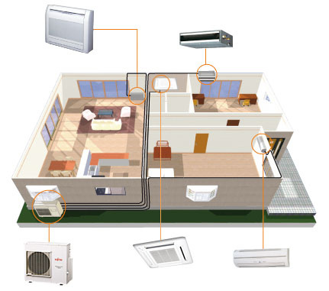
Hình 9.1. Sơ đồ bố trí khối trong nhà

1.2. Đọc bản vẽ lắp đặt của nhà sản xuất:
* Chi tiết khối trong nhà:
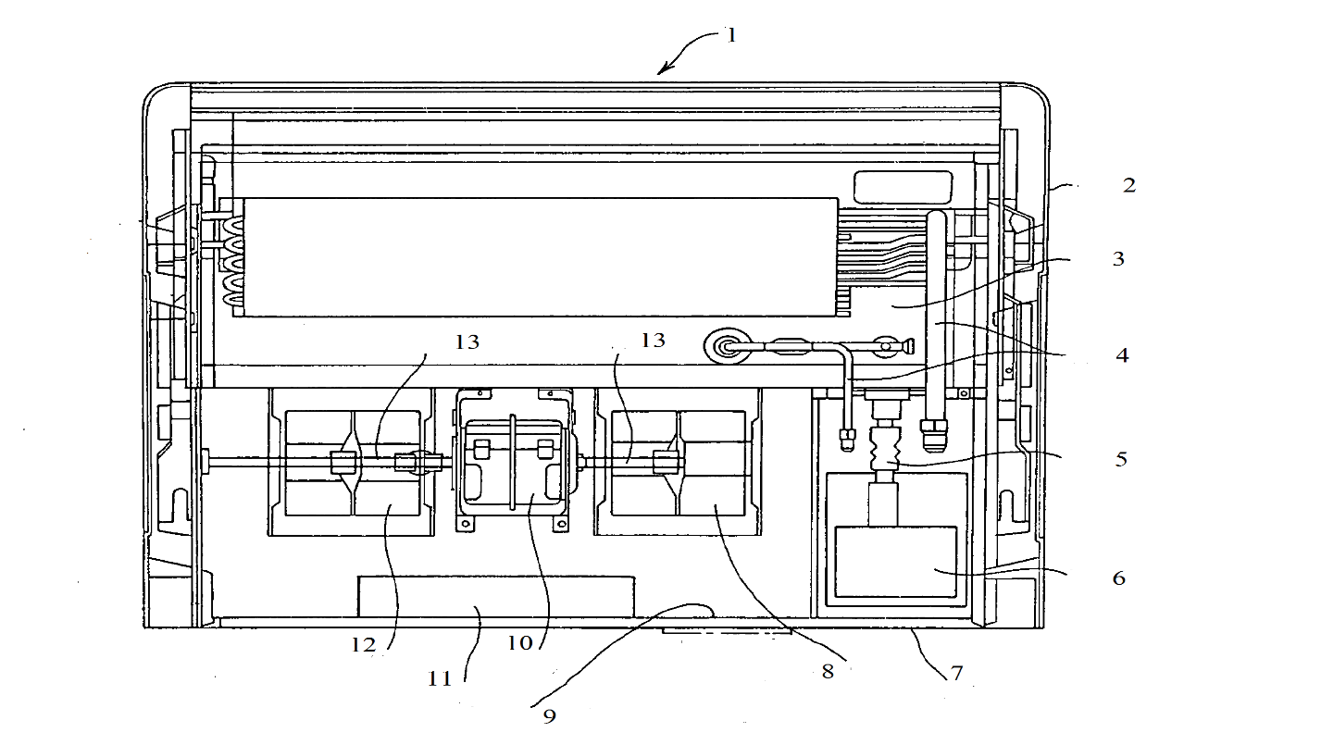
Hình 9.2. Sơ đồ chi tiết khối trong nhà áp trần

CÁC THIẾT BỊ CỦA CỤM KHỐI TRONG NHÀ – INDOOR UNIT
1. Mặt trước khối trong nhà | 7. Bề mặt phía sau
2. Vỏ bao che | 8,12. Bộ quạt gió
3. Quạt thổi | 9. Ống dẫn
4. Ống gas | 10. Moto
5. Ống mềm | 11. Hộp điện
6. Bơm nước | 13. Trục quay

* Chi tiết khối ngoài nhà:
CÁC THIẾT BỊ CỦA CỤM KHỐI NGOÀI NHÀ – OUTDOOR UNIT
1. Nắp trên của dàn | 12. Tấm ngăn
2. Dàn ngưng tụ | 13. Cáp – phin lọc
3. Giá đỡ động cơ quạt | 14. Ống đẩy
4. Động cơ quạt | 15. Ống hút
5. Cánh quạt | 16. Van đầu đẩy (van 2 ngả)
6. Nắp trước | 17. Van đầu hút (van 3 ngả)
7. Nắp bảo vệ quạt | 18. Giá đỡ van đầu hút – đẩy
8. Nắp trái | 19. Hộp điện
9. Giá đỡ các thiết bị điện | 20. Nắp bên phải
10. Máy nén | 21. Lưới lọc
11. Nắp dưới

Hình 9.3. Sơ đồ chi tiết khối ngoài nhà

2. Chuẩn bị trang thiết bị phục vụ lắp đặt
Mục tiêu:
Nhằm trang bị đầy đủ thiết bị tạo điều kiện thuận lợi cho việc lắp đặt
* Dụng cụ:
- Máy hút chân không
- Chai Nitơ
- Chai gas
- Khoan tường
- Bộ cơ khí
- Đồng hồ nạp ga
- Ampe kìm
- Búa đục
* Vật tư:
- Đường ống các kích thước phù hợp
- Bảo ôn các kích thước phù hợp
- Băng quấn
- Môi chất
- Dây điện phù hợp
- Vít, giá đỡ
- Vật liệu xây dựng
* Trang thiết bị an toàn:
- Trang bị bảo hộ
- Thang
- Dây thừng

3. Lắp đặt khối ngoài nhà
Mục tiêu:
Lắp đặt khối ngoài nhà đúng tiêu chuẩn

3.1. Lấy dấu, lắp đặt giá đỡ:
* Xác định vị trí lắp đặt khối ngoài nhà:
- Khối ngoài nhà nên làm một mái che để tránh ánh nắng hoặc nước mưa tác động trực tiếp lên khối ngoài nhà, đồng thời tạo điều kiện để khối ngoài nhà tỏa nhiệt hiệu quả nhất
- Không đặt khối ngoài nhà ở gần chuồng nuôi động vật hoặc cây cối
- Đảm bảo khoảng cách gần nhất để lưu thông gió cho khối ngoài nhà
- Vị trí lắp đặt phải vững, kiên cố và bằng phẳng.
* Lắp đặt giá đỡ cho khối ngoài nhà chắc chắn, an toàn

3.2. Lắp đặt khối bên ngoài vào giá đỡ:
- Đặt khối ngoài nhà lên giá đỡ
- Cố định khối ngoài nhà vào giá đỡ bằng bulông và đai ốc
* Các bước và cách thực hiện công việc:
1. THIẾT BỊ, DỤNG CỤ, VẬT TƯ:
(Tính cho một ca thực hành gồm 20HSSV)
TT | Loại trang thiết bị | Số lượng
1 | Khối ngoài nhà | 10 cái
2 | Nivô | 10 cái
3 | Thước | 10 cái
4 | Máy khoan điện | 5 cái
5 | Giá đỡ và phụ kiện | 10 bộ
6 | Các thiết bị khác | - Bộ
2. QUI TRÌNH THỰC HIỆN:
2.1. Qui trình tổng quát:
STT | Tên các bước công việc | Thiết bị, dụng cụ, vật tư | Tiêu chuẩn thực hiện công việc | Lỗi thường gặp, cách khắc phục
1 | Lấy dấu, lắp đặt giá đỡ | Thước  Nivô  Máy khoan điện  Giá đỡ và phụ kiện  Khối ngoài nhà | Phải thực hiện đúng qui trình cụ thể ở mục 2.2.1. | Lấy dấu không chính xác  Lắp đặt giá đỡ không cân bằng
2 | Lắp đặt khối ngoài nhà vào giá đỡ | Khối ngoài nhà  Dụng cụ cơ khí | Phải thực hiện đúng qui trình cụ thể ở mục 2.2.2 | Lắp máy bị nghiêng
3 | Vệ sinh công nghiệp | - Yêu cầu sạch sẽ, cẩn thận.
2.2.Qui trình cụ thể:
2.2.1. Lấy dấu, lắp đặt giá đỡ:
- Dùng thước đo kích thước dài và chiều rộng của khối ngoài nhà, để chọn lắp giá đỡ phù hợp
Hình 9.4. Đo kích thước khối ngoài nhà
- Dùng Nivô lấy thăng bằng cho vị trí lắp giá đỡ
- Đánh dấu vị trí đã lựa chọn để lắp đặt khối ngoài nhà
- Dùng khoan điện khoan vị trí đã đánh dấu
- Lắp đặt giá đỡ bằng bulông và đai ốc vào vị trí đã khoan

Hình 9.5. Lắp đặt giá đỡ
2.2.2. Lắp đặt khối ngoài nhà vào giá đỡ:
- Đặt khối ngoài nhà lên giá đỡ
- Xiết chặt bulông và đai ốc để cố định khối ngoài nhà lên giá đỡ
Hình 9.6. Lắp đặt khối ngoài nhà
* Bài tập thực hành của học sinh, sinh viên:
1. Chuẩn bị thiết bị, dụng cụ, vật tư.
2. Chia nhóm:
Mỗi nhóm từ 2- 4 SV thực hành
3. Thực hiện qui trình tổng quát và cụ thể.
* Yêu cầu về đánh giá kết quả học tập:
Mục tiêu | Nội dung | Điểm
Kiến thức | - Đánh dấu chính xác vị trí khối ngoài nhà  - Lắp đặt khối ngoài nhà cân bằng | 4
Kỹ năng | - Lựa chọn vị trí lắp đặt khối ngoài nhà phù hợp  - Lắp đặt khối ngoài nhà đảm bảo yêu cầu | 4
Thái độ | - Cẩn thận, lắng nghe, từ tốn, thực hiện tốt vệ sinh công nghiệp | 2
Tổng |  | 10

4. Lắp đặt khối trong nhà
Mục tiêu:
Lắp đặt khối trong nhà chính xác và chắc chắn

4.1. Lấy dấu khoan, đục lỗ:
* Xác định vị trí lắp đặt khối trong nhà:
- Chịu đựng được trọng lượng gấp trọng lượng của máy
- Có diện tích thừa tối thiểu để kiểm tra máy khi cần thiết.
- Lắp đặt được máy cân bằng.
- Dễ dàng lắp đặt đường thoát nước.
- Dễ dàng nối ống cho khối ngoài nhà và khối trong nhà.
- Không ảnh hưởng đến hệ thống điện khi lắp đặt
- Phải cách xa các nguồn nhiệt khác
* Lấy dấu, khoan lỗ bắt vít để chuẩn bị lắp đặt khối trong nhà

4.2. Lắp đặt khối trong nhà vào vị trí:
- Đặt khối trong nhà vào vị trí treo ti
- Lắp thêm các phụ kiện như cao su chống rung, đệm… để chống rung và chống ồn cho khối trong nhà
- Cố định khối trong nhà vào ti treo bằng bulông và đai ốc
* Các bước và cách thực hiện công việc:
1. THIẾT BỊ, DỤNG CỤ, VẬT TƯ:
(Tính cho một ca thực hành gồm 20HSSV)
TT | Loại trang thiết bị | Số lượng
1 | Khối trong nhà | 10 cái
2 | Nivô | 10 cái
3 | Thước | 10 cái
4 | Máy khoan điện | 5 cái
5 | Giá đỡ và phụ kiện | 10 bộ
6 | Các thiết bị khác | - bộ
2. QUI TRÌNH THỰC HIỆN:
2.1. Qui trình tổng quát:
STT | Tên các bước công việc | Thiết bị, dụng cụ, vật tư | Tiêu chuẩn thực hiện công việc | Lỗi thường gặp, cách khắc phục
1 | Lấy dấu, lắp đặt giá đỡ | Thước  Nivô  Máy khoan điện  Ti treo và phụ kiện  Khối trong nhà | Phải thực hiện đúng qui trình cụ thể ở mục 2.2.1. | Lấy dấu không chính xác  Lắp đặt ti quá dài hay bị lệch
2 | Lắp đặt khối trong nhà vào vị trí | Khối trong nhà  Dụng cụ cơ khí | Phải thực hiện đúng qui trình cụ thể ở mục 2.2.2 | Lắp máy bị nghiêng
3 | Vệ sinh công nghiệp | - Yêu cầu sạch sẽ, cẩn thận.
2.2. Qui trình cụ thể:
2.2.1. Lấy dấu, lắp đặt giá đỡ:
- Dùng thước đo khoảng cách của khối trong nhà
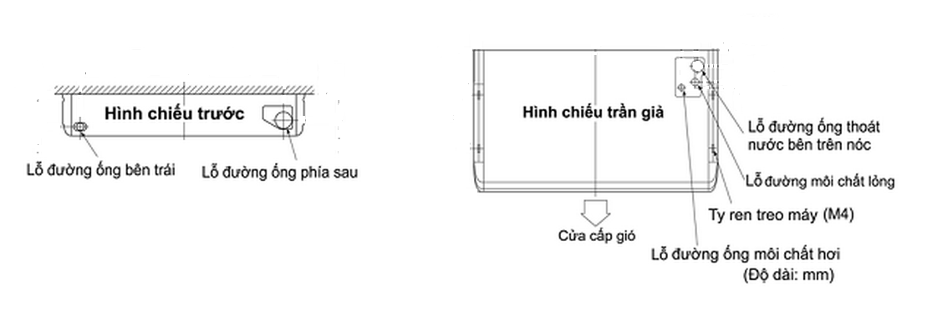
Hình 9.7. Khối trong nhà áp trần
- Dùng Nivô lấy thăng bằng cho vị trí lắp bulông nở, ti treo
- Đánh dấu vị trí trên tường để lắp ti treo
- Khoan tường
- Đóng bulông nở
- Lắp ti treo.
2.2.2. Lắp đặt khối trong nhà vào vị trí:
- Đặt khối trong nhà vào ti treo
- Xiết chặt đai ốc và bulông để cố định khối trong nhà
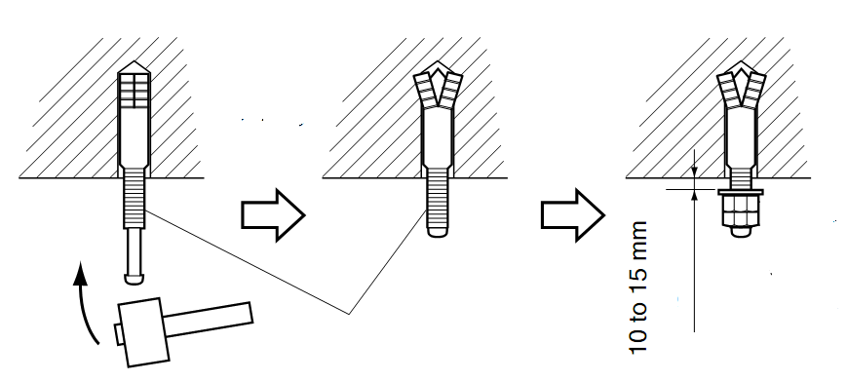
Hình 9.8. Lắp ti treo khối trong nhà

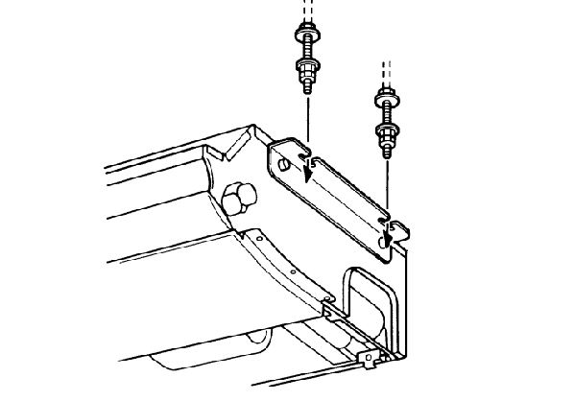
Hình 9.9. Treo khối trong nhà
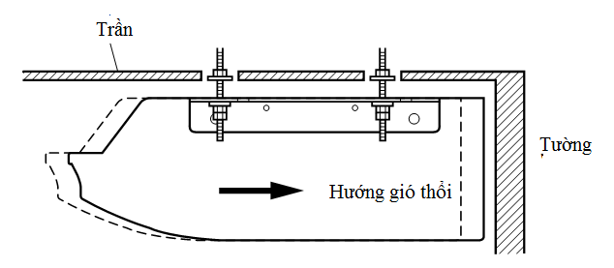
Hình 9.10. Hình chiếu khối trong nhà sau khi treo vào ti

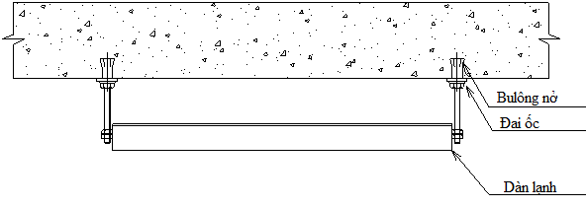
Hình 9.11. Mặt trước khối trong nhà sau khi treo
* Bài tập thực hành của học sinh, sinh viên:
1. Chuẩn bị thiết bị, dụng cụ, vật tư.
2. Chia nhóm:
Mỗi nhóm từ 2- 4 SV thực hành
3. Thực hiện qui trình tổng quát và cụ thể.
* Yêu cầu về đánh giá kết quả học tập:
Mục tiêu | Nội dung | Điểm
Kiến thức | Lựa chọn vị trí khối trong nhà phù hợp | 4
Kỹ năng | - Lắp đặt khối trong nhà chính xác đảm bảo yêu cầu | 4
Thái độ | - Cẩn thận, lắng nghe, từ tốn, thực hiện tốt vệ sinh công nghiệp | 2
Tổng |  | 10

5. Lắp đặt đường ống dẫn gas – điện và đường nước ngưng
Mục tiêu:
Trình bày được nguyên lý và lắp đường ống gas, ống thoát nước thải và dây điện

5.1. Chuẩn bị đường ống:
- Xác định chiều dài đường ống đồng bằng thước đo
- Xác định vị trí cần đục tường để lắp ống đồng
- Lắp bảo ôn cho từng ống và cố định chắc bảo ôn
- Xác định chiều dài dây điện và đặt dây điện cùng với ống
- Quấn băng cách ẩm cho từng ống
- Làm sạch bụi và bavia ở đầu ống
- Dùng bộ loe ống để loe ống phù hợp với kích thước đường ống đi và về của khối trong nhà

5.2. Nối ống dẫn vào hai dàn:
- Lắp ti, giá đỡ để treo ống lưu ý khoảng cách giữa các ti không quá xa gây võng đường ống
- Lắp đặt ống đồng vào vị trí đã định vị
- Cố định ống đồng vào khối trong nhà
- Cố định đường ống vào khối ngoài nhà

5.3. Nối ống thoát ngưng từ khối trong nhà ra:
- Xác định vị trí thoát nước ngưng
- Đục tường ở những vị trí ống xuyên qua
- Xác định chiều dài đường ống thoát nước ngưng bằng thước
- Lựa chọn đúng kích thước ống thoát nước ngưng sau đó bảo ôn và quấn băng cách ẩm cho đường ống
- Lắp đặt ti treo, giá đỡ lưu ý khoảng cách giữa các ti không quá dài làm đường ống bị võng dẫn đến nước ngưng không thoát được
- Lắp đặt ống nước ngưng lên vị trí đã định vị, lưu ý vị trí cần lắp ống thở.
- Cố định ống vào khối trong nhà bằng keo hay cổ dê.

5.4. Đấu điện cho máy:
- Đấu dây điện vào khối trong nhà
- Đấu dây điện vào khối ngoài nhà

5.5. Lắp đặt đường điện nguồn cho máy:
- Xác định vị trí phù hợp lắp công tắc cho khối trong nhà
- Đấu dây từ khối trong nhà xuống công tắc
- Đấu dây điện từ công tắc khối trong nhà ra nguồn điện chính
* Các bước và cách thực hiện công việc:
1. THIẾT BỊ, DỤNG CỤ, VẬT TƯ:
(Tính cho một ca thực hành gồm 20HSSV)

TT | Loại trang thiết bị | Số lượng
1 | Khối trong nhà | 10 cái
2 | Bộ nong loe ống | 5 cái
3 | Thước | 10 cái
4 | Máy khoan điện | 5 cái
5 | Dụng cụ đục tường | 5 bộ
6 | Ti treo và phụ kiện | 10 bộ
7 | Ống đồng | 50 m
8 | Ống nước thải | 30 m
9 | Dây điện | 50 m
10 | Các thiết bị khác | 10 bộ
2. QUI TRÌNH THỰC HIỆN:
2.1. Qui trình tổng quát:
STT | Tên các bước công việc | Thiết bị, dụng cụ, vật tư | Tiêu chuẩn thực hiện công việc | Lỗi thường gặp, cách khắc phục
1 | Chuẩn bị đường ống | - Ống đồng và phụ kiện  - Phụ kiện cách nhiệt  - Thước  - Bộ nong loe ống  Dụng cụ cơ khí | Phải thực hiện đúng qui trình cụ thể ở mục 2.2.1. | Đường ống không được làm sạch làm phin lọc bị nghẹt
2 | Nối ống dẫn vào 2 dàn | - Ống đồng và phụ kiện  - Dụng cụ cơ khí | Phải thực hiện đúng qui trình cụ thể ở mục 2.2.2 | Loe ống không chính xác làm gas bị xì
3 | Nối ống thoát nước ngưng | - Ống nước và phụ kiện  - Thước  - Dụng cụ cơ khí | Phải thực hiện đúng qui trình cụ thể ở mục 2.2.3 | Thực hiện không đúng kỹ thuật làm nước bị rò rỉ
4 | Đấu điện cho máy | - Dây điện và phụ kiện  - Thước  - Dụng cụ cơ khí | Phải thực hiện đúng qui trình cụ thể ở mục 2.2.4
5 | Lắp đặt điện nguồn cho máy | - Tủ điện nguồn  - Dây điện và phụ kiện  - Dụng cụ cơ khí | Phải thực hiện đúng qui trình cụ thể ở mục 2.2.5
6 | Vệ sinh công nghiệp | - Yêu cầu sạch sẽ, cẩn thận.
2.2. Qui trình cụ thể:
2.2.1.Chuẩn bị đường ống:
- Dùng thước đo khoảng cách từ khối trong nhà đến khối ngoài nhà để xác định chiều dài ống đồng
- Xác định vị trí cần đục tường sau đó đục vị trí đã được xác định bằng mũi khoét tường hay bằng búa
- Cắt ống đồng dài hơn khoảng cách đo tránh trường hợp thiếu ống phải nối thêm.
- Lắp bảo ôn cho đường ống đồng đi và về
- Xác định chiều dài dây điện và đặt dây điện cùng với ống đồng
- Quấn băng cách ẩm cho ống đi và về
- Loại bỏ hoàn toàn bavia trên ống, khi thực hiện lưu ý để ống hướng xuống để bavia rớt ra ngoài, sau đó lắp rắc co vào ống
Hình 11.12. Cắt ống đồng
Hình 9.12. Làm sạch bavia

- Loe ống đồng, nếu như hỏng thì cắt bỏ và bắt đầu loe lại

Hình 9.13. Nong loe ống đồng
2.2.2. Nối ống dẫn vào 2 dàn:
- Lắp ti, giá đỡ để treo ống lưu ý khoảng cách giữa các ti không quá xa gây võng đường ống
- Lắp đặt ống đồng vào vị trí đã định vị
- Cố định ống đồng vào khối trong nhà
- Cố định đường ống vào khối ngoài nhà
Hình 9.14. Kết nối ống đồng
2.2.3. Nối ống thoát nước ngưng:
- Xác định vị trí thoát nước ngưng
- Đo khoảng cách từ khối trong nhà tới vị trí thoát nước ngưng để xác định chiều dài ống thoát nước
- Xác định vị trí cần đục tường sau đó đục vị trí đã được xác định bằng mũi khoét tường hay bằng búa
- Lắp bảo ôn cho đường ống
- Quấn băng cách ẩm cho ống
- Lắp đặt ti treo, giá đỡ lưu ý khoảng cách giữa các ti không quá dài làm đường ống bị võng dẫn đến nước ngưng không thoát được
- Lắp đặt ống nước ngưng lên vị trí đã định vị, lưu ý vị trí cần lắp ống thở.
- Cố định ống vào khối trong nhà bằng keo hay cổ dê.
2.2.4. Đấu điện cho máy:
* Đấu dây cho khối trong nhà:
- Tháo cánh hướng gió
- Đấu nối dây điện theo sơ đồ chỉ dẫn
- Đảm bảo đấu đúng màu dây

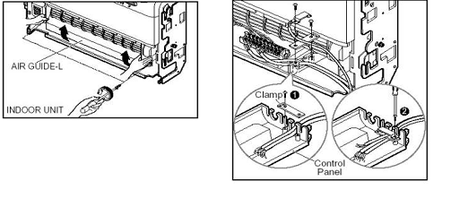
Hình 9.15. Đấu dây khối trong nhà
* Đấu dây cho khối ngoài nhà:
- Mở nắp hộp dây điều khiển và đấu nối dây theo chỉ dẫn
- Kẹp chặt các dây sau khi đấu nối
- Đậy nắp điều khiển lại
- Sử dụng áp tô mát để bảo vệ nguồn cho máy
- Khi đấu dây lỏng có thể gây ra hiện tượng quá tải cho máy
Hình 9.16. Đấu dây khối ngoài nhà
2.2.5. Đấu điện cho máy:
- Không được sử dụng sai chủng loại dây cho máy điều hoà. Kiểm tra đúng theo sơ đồ đấu dây đựơc chỉ dẫn trên tem dán phía trong nắp hộp điều khiển.
- Cần thiết phải lắp Áp tô mát bảo vệ nguồn.
- Cần đảm bảo việc đấu nối phải chắc chắn chặt chẽ. Trong quá trính vận hành máy rung có thể gây ra tháo lỏng. Khi các mối tiếp xúc chập chờn có thể gây chập cháy điện)
- Chú ý thông số của nguồn điện
- Kiểm tra lại năng suất điện
- Đảm bảo điện áp lớn hơn 90% điện áp ghi trên tem .
- Kiểm tra thông số dây (dây phải đảm bảo thông số chiều dài và tiết diện dây.)
- Không được để các thiết bị điện trong môi trường ẩm ướt.
- Các sự cố xảy ra cũng có thể do hiện tượng sụt áp.
* Bài tập thực hành của học sinh, sinh viên:
1. Chuẩn bị thiết bị, dụng cụ, vật tư.
2. Chia nhóm:
Mỗi nhóm từ 2- 4 SV thực hành
3. Thực hiện qui trình tổng quát và cụ thể.
* Yêu cầu về đánh giá kết quả học tập:
Mục tiêu | Nội dung | Điểm
Kiến thức | - Chuẩn bị ống trước khi lắp đắt  - Trình bày cách kết nối ống đồng, dây điện, ống nước ngưng cho khối trong nhà  - Trình bày cách lắp đặt đường dây điện nguồn cho hệ thống | 4
Kỹ năng | - Thực hiện kết nối đường ống đúng tiêu chuẩn  - Lắp đặt dây điện an toàn | 4
Thái độ | - Cẩn thận, lắng nghe, từ tốn, thực hiện tốt vệ sinh công nghiệp | 2
Tổng |  | 10

6. Thử kín hệ thống

6.1. Kiểm tra toàn hệ thống:
- Kiểm tra các vị trí lắp đặt khối ngoài nhà và khối trong nhà phải chắc chắn, chịu độ bền cao
- Kiểm tra đường ống, cách nhiệt cho hệ thống
- Chiều dài đường ống và lượng môi chất nạp vào
- Đường ống thoát nước được dễ dàng
- Điện thế của nguồn tương thích với điện thế qui định của máy
- Kiểm tra thiết bị nối đất an toàn
- Dây điện đảm bảo cách điện

6.2. Thổi sạch hệ thống:
- Dùng chai Nitơ nối với hệ thống đường ống đồng
- Sau đó mở chai Nitơ để Nitơ đi vào đường ống thổi sạch bụi bẩn và tạp chất trong ống đi ra ngoài, lưu ý cần cô lập khối ngoài nhà

6.3. Thử kín hệ thống, khắc phục chỗ rò rỉ:
- Nối bộ đồng hồ với đầu hút, đầu đẩy được giữ kín
- Nối dây nạp bộ đồng hồ với chai Nitơ
- Mở chai Nitơ để Nitơ vào đường ống, khi áp suất trong hệ thống đạt áp suất thử kín thì đóng chai Nitơ lại
- Để Nitơ trong hệ thống khoảng 48 giờ
- Sau 48 giờ quan sát kim đồng hồ, nếu áp suất không đổi hay giảm 1 lượng rất nhỏ so với lúc đầu thì hệ thống đã kín, nếu áp suất giảm đáng kể thì hệ thống đã xì, cần tìm chỗ xì và khắc phục chỗ xì của hệ thống
* Các bước và cách thực hiện công việc:
1. THIẾT BỊ, DỤNG CỤ, VẬT TƯ:
(Tính cho một ca thực hành gồm 20HSSV)
TT | Loại trang thiết bị | Số lượng
1 | Chai Nitơ | 5 chai
2 | Bộ đồng hồ nạp gas | 10 cái
3 | Dây mềm nối ống | 10 bộ
4 | Phụ kiện | 10 bộ
2. QUI TRÌNH THỰC HIỆN:
2.1. Qui trình tổng quát:
STT | Tên các bước công việc | Thiết bị, dụng cụ, vật tư | Tiêu chuẩn thực hiện công việc | Lỗi thường gặp, cách khắc phục
1 | Kiểm tra toàn hệ thống | - Dụng cụ cơ khí | Phải thực hiện đúng qui trình cụ thể ở mục 2.2.1. | Kiểm tra không cẩn thận còn sai sót
2 | Thổi sạch hệ thống | - Chai Nitơ  - Dụng cụ cơ khí  - Đồng hồ nạp gas  Dây mềm nối ống | Phải thực hiện đúng qui trình cụ thể ở mục 2.2.2 | Thổi không kĩ vẫn còn lẫn tạp chất
3 | Thử kín hệ thống, khắc phục chỗ rò rĩ | - Chai Nitơ  - Dụng cụ cơ khí  - Đồng hồ nạp gas  - Dây mềm nối ống | Phải thực hiện đúng qui trình cụ thể ở mục 2.2.3 | Thời gian thử kín không lâu và áp không lớn nên chưa chính xác
4 | Vệ sinh công nghiệp | - Yêu cầu sạch sẽ, cẩn thận.
2.2. Qui trình cụ thể:
2.2.1. Kiểm tra toàn hệ thống:
- Sau khi lắp đặt xong chú ý đo lại các thông số trong quá trình chạy thử và lưu lại các thông số để so sánh về sau
- Kiểm tra lại các thông số như nhiệt độ, độ ẩm nhiệt độ đường ống, nhiệt độ gió ra cục trong, cục ngoài lưu thông gió điện áp, dòng điện độ ồn áp suất hoạt động của hệ thống
- Kiểm tra sơ đồ đấu nối của hệ thống
- Độ lưu thông không khí
- Khả năng thoát nước
- Băng bọc bảo ôn
- Kiểm tra rò gas
- Kiểm tra trạng thái điều khiển
- Kiểm tra sơ đồ đấu dây
- Kiểm tra các vị trí tiếp xúc
2.2.2. Thổi sạch hệ thống:
- Dùng chai Nitơ nối với hệ thống đường ống đồng
- Sau đó mở chai Nitơ để Nitơ đi vào đường ống thổi sạch bụi bẩn và tạp chất trong ống đi ra ngoài, lưu ý cần cô lập khối ngoài nhà
Hình 9.17. Sơ đồ thổi sạch hệ thống bằng Nitơ
2.2.3. Thử kín hệ thống:
- Nối bộ đồng hồ với đầu hút, đầu đẩy được giữ kín
- Nối dây nạp bộ đồng hồ với chai Nitơ
- Mở chai Nitơ để Nitơ vào đường ống, khi áp suất trong hệ thống đạt áp suất thử kín thì đóng chai Nitơ lại
- Để Nitơ trong hệ thống khoảng 48 giờ
- Sau 48 giờ quan sát kim đồng hồ, nếu áp suất không đổi hay giảm 1 lượng rất nhỏ so với lúc đầu thì hệ thống đã kín, nếu áp suất giảm đáng kể thì hệ thống đã xì, cần tìm chỗ xì và khắc phục chỗ xì của hệ thống
Hình 9.18. Thử kín hệ thống bằng khí Nitơ
* Bài tập thực hành của học sinh, sinh viên:
1. Chuẩn bị thiết bị, dụng cụ, vật tư.
2. Chia nhóm:
Mỗi nhóm từ 2- 4 SV thực hành
3. Thực hiện qui trình tổng quát và cụ thể.
* Yêu cầu về đánh giá kết quả học tập:

Mục tiêu | Nội dung | Điểm
Kiến thức | - Kiểm tra toàn bộ hệ thống  - Làm sạch hệ thống  - Kiểm tra xem hệ thống kín chưa | 4
Kỹ năng | - Xác định được hệ thống hoạt động tốt  - Thục hiện được qui trình thử kín hệ thống | 4
Thái độ | - Cẩn thận, lắng nghe, từ tốn, thực hiện tốt vệ sinh công nghiệp | 2
Tổng |  | 10

7. Hút chân không

7.1. Nối bơm chân không vào hệ thống:
- Nối bộ đồng hồ với đầu nạp
- Nối với máy hút chân không

7.2. Chạy bơm chân không:
- Sau khi nối đường ống vào đồng hồ ta cho máy chân không hoạt động
- Khi hệ thống đạt được độ chân không, tắt máy hút chân không -30PSI

7.3. Kiểm tra độ chân không hệ thống:
- Kiểm tra áp suất trong hệ thống
- Nếu áp suất tăng hệ thống bị rò
- Nếu áp suất không đổi thì hệ thống đảm bảo
* Các bước và cách thực hiện công việc:
1. THIẾT BỊ, DỤNG CỤ, VẬT TƯ:
(Tính cho một ca thực hành gồm 20HSSV)

TT | Loại trang thiết bị | Số lượng
1 | Bơm hút chân không | 5 cái
2 | Bộ đồng hồ nạp gas | 10 cái
3 | Dây mềm nối ống | 10 bộ
4 | Phụ kiện | 10 bộ
2. QUI TRÌNH THỰC HIỆN:
2.1. Qui trình tổng quát:

STT | Tên các bước công việc | Thiết bị, dụng cụ, vật tư | Tiêu chuẩn thực hiện công việc | Lỗi thường gặp, cách khắc phục
1 | Nối bơm chân không vào hệ thống | - Bơm hút chân không  - Bộ đồng hồ nạp gas  - Dây mềm nối ống  Phụ kiện | Phải thực hiện đúng qui trình cụ thể ở mục 2.2.1. | Nối không kín nên hút không đạt được chân không
2 | Chạy bơm chân không | - Phụ kiện | Phải thực hiện đúng qui trình cụ thể ở mục 2.2.2 | Chưa đạt được độ chân không đã dừng máy
3 | Kiểm tra độ chân không trong hệ thống | - Phụ kiện | Phải thực hiện đúng qui trình cụ thể ở mục 2.2.3 | Kiểm tra không kĩ, nên hệ thống vẫn lẫn tạp chất
4 | Vệ sinh công nghiệp | - Yêu cầu sạch sẽ, cẩn thận.
2.2. Qui trình cụ thể
2.2.1. Nối bơm chân không vào hệ thống:
- Nối bộ đồng hồ với đầu nạp
- Nối với máy hút chân không
Hình 9.19. Hút chân không hệ thống
2.2.2. Chạy bơm chân không:
- Sau khi nối đường ống vào đồng hồ ta cho máy chân không hoạt động
- Khi hệ thống đạt được độ chân không -30PSI, khóa van thấp áp, tắt máy hút chân không.
2.2.3. Kiểm tra độ chân không:
- Kiểm tra áp suất trong hệ thống
- Nếu áp suất tăng hệ thống bị rò
- Nếu áp suất không đổi thì hệ thống đảm bảo
* Bài tập thực hành của học sinh, sinh viên:
1. Chuẩn bị thiết bị, dụng cụ, vật tư.
2. Chia nhóm:
Mỗi nhóm từ 2- 4 SV thực hành
3. Thực hiện qui trình tổng quát và cụ thể.
* Yêu cầu về đánh giá kết quả học tập:
Mục tiêu | Nội dung | Điểm
Kiến thức | - Trình bày cách kết nối bơm chân không  - Trình bày cách hút chân không hệ thống | 4
Kỹ năng | - Thực hiện được qui trình hút chân không  - Đảm bảo hệ thống đạt được độ chân không, không lẫn ẩm | 4
Thái độ | - Cẩn thận, lắng nghe, từ tốn, thực hiện tốt vệ sinh công nghiệp | 2
Tổng |  | 10

8. Chạy thử và nạp gas bổ sung

8.1. Thông gas toàn hệ thống:
- Tháo nắp bảo vệ
- Mở các van, cho gas thông toàn hệ thống
- Đóng nắp bảo vệ

8.2. Chạy thử hệ thống, kiểm tra thông số kỹ thuật, nạp gas bổ sung:
- Cấp nguồn vận hành hệ thống
- Kiểm tra dòng điện khi máy vận hành có đúng với dòng định mức của nhà sản xuất đưa ra
- Nếu đường ống đồng quá dài cần nạp thêm lượng gas bổ sung
* Các bước và cách thực hiện công việc:
1. THIẾT BỊ, DỤNG CỤ, VẬT TƯ:
(Tính cho một ca thực hành gồm 20HSSV)
TT | Loại trang thiết bị | Số lượng
1 | Chai gas | 5 chai
2 | Bộ đồng hồ nạp gas | 10 cái
3 | Dây mềm nối ống | 10 bộ
4 | Phụ kiện | 10 bộ
2. QUI TRÌNH THỰC HIỆN:
2.1. Qui trình tổng quát:
STT | Tên các bước công việc | Thiết bị, dụng cụ, vật tư | Tiêu chuẩn thực hiện công việc | Lỗi thường gặp, cách khắc phục
1 | Thông gas toàn hệ thống | - Phụ kiện | Phải thực hiện đúng qui trình cụ thể ở mục 2.2.1. | Nối không kín nên hút không đạt được chân không
2 | Chạy thử hệ thống, kiểm tra thông số kỹ thuật, nạp gas bổ sung | - Chai gas  - Bộ đồng hồ nạp gas  - Dây mềm nối ống  - Phụ kiện | Phải thực hiện đúng qui trình cụ thể ở mục 2.2.2 | Chưa đạt được độ chân không đã dừng máy
3 | Vệ sinh công nghiệp | - Yêu cầu sạch sẽ, cẩn thận.

2.2. Qui trình cụ thể
2.2.1. Thông gas toàn hệ thống:
- Tháo nắp bảo vệ
- Mở các van, cho gas thông toàn hệ thống
- Đóng nắp bảo vệ
2.2.2. Chạy thử hệ thống, kiểm tra thông số kỹ thuật, nạp gas bổ sung:
- Cấp nguồn vận hành hệ thống
- Kiểm tra dòng điện khi máy vận hành có đúng với dòng định mức của nhà sản xuất đưa ra
- Nếu đường ống đồng quá dài cần nạp thêm lượng gas bổ sung
* Nạp gas bổ sung:
- Chuẩn bị chai gas.
- Nối bộ van nạp vào hệ thống
- Mở van chai gas cho gas vào hệ thống dây nạp, nới van cao áp của bộ van nạp để xả hết không khí trong dây nạp
- Mở lớn van khoá phía thấp áp và đồng thời mở van chai gas, gas sẽ tự động đi vào hệ thống
- Theo dõi trạng thái làm việc của máy và trị số áp suất ở đồng hồ nạp
- Khi áp suất đạt yêu cầu thì khóa van lại và khóa chai gas lại
- Tháo bộ van nạp và chai gas ra

Hình 9.20. Nạp gas cho hệ thống

* Bài tập thực hành của học sinh, sinh viên:
1. Chuẩn bị thiết bị, dụng cụ, vật tư.
2. Chia nhóm:
Mỗi nhóm từ 2- 4 SV thực hành trên 1 máy
3. Thực hiện qui trình tổng quát và cụ thể.
* Yêu cầu về đánh giá kết quả học tập:
Mục tiêu | Nội dung | Điểm
Kiến thức | - Trình bày được cách kiểm tra thông số hệ thống đạt yêu cầu kỹ thuật chưa  - Trình bày được cách nạp thêm gas khi hệ thống thiếu gas | 4
Kỹ năng | - Thực hiện được qui trình kiểm tra hệ thống và các thống số hệ thống hoạt động tốt  - Thực hiện được qui trình nạp gas | 4
Thái độ | - Cẩn thận, lắng nghe, từ tốn, thực hiện tốt vệ sinh công nghiệp | 2
Tổng |  | 10

BÀI 10: LẮP ĐẶT MÁY ĐIỀU HÒA ÂM TRẦN
Mã bài: MĐ 21 - 10
Giới thiệu:
Máy điều hòa âm trần là loại được sử dụng khi có diện tích lớn và kết cấu xây dựng cho phép lắp máy dấu trong trần, máy có hình thức đẹp, phù hợp với những không gian công cộng cần hình thức trang trọng
Mục tiêu:
- Xác định được quy trình lắp đặt máy
- Lắp đặt theo bản vẽ thi công
- Lắp được máy đúng quy trình, đảm bảo yêu cầu kỹ thuật, thời gian
- Sử dụng dụng cụ, thiết bị đúng kỹ thuật, an toàn
- Cẩn thận, chính xác, nghiêm chỉnh thực hiện theo quy trình
- Đảm bảo an toàn
Nội dung :

1. Đọc bản vẽ thi công
Mục tiêu:
Xác định được vị trí lắp đặt máy theo đúng yêu cầu kỹ thuật

1.1. Đọc bản vẽ bố trí máy và hệ thống điện:
Hình 10.1 Sơ đồ bố trí khối trong nhà

1.2. Đọc bản vẽ lắp đặt của nhà sản xuất:
* Chi tiết khối trong nhà:

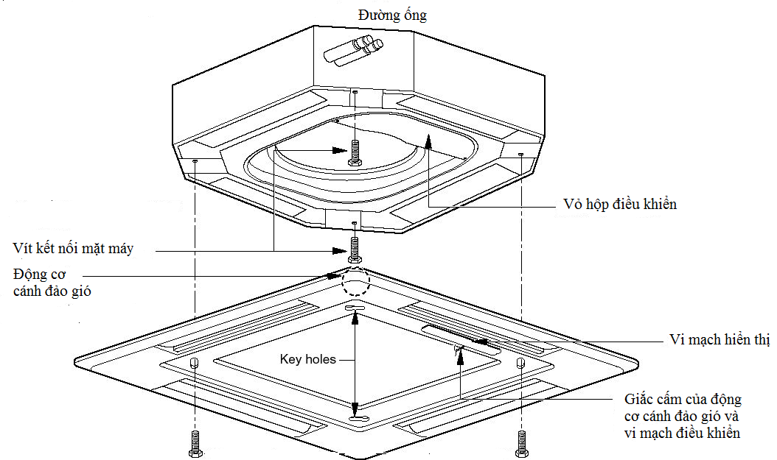
Hình 10.2. Sơ đồ chi tiết khối trong nhà âm trần
* Chi tiết khối ngoài nhà:

Hình 10.3. Sơ đồ chi tiết khối ngoài nhà
CÁC THIẾT BỊ CỦA CỤM KHỐI NGOÀI NHÀ – OUTDOOR UNIT
1. Nắp trên của dàn | 12. Tấm ngăn
2. Dàn ngưng tụ | 13. Cáp – phin lọc
3. Giá đỡ động cơ quạt | 14. Ống đẩy
4. Động cơ quạt | 15. Ống hút
5. Cánh quạt | 16. Van đầu đẩy (van 2 ngả)
6. Nắp trước | 17. Van đầu hút (van 3 ngả)
7. Nắp bảo vệ quạt | 18. Giá đỡ van đầu hút – đẩy
8. Nắp trái | 19. Hộp điện
9. Giá đỡ các thiết bị điện | 20. Nắp bên phải
10. Máy nén | 21. Lưới lọc
11. Nắp dưới

2. Chuẩn bị trang thiết bị phục vụ lắp đặt
Mục tiêu:
Nhằm trang bị đầy đủ thiết bị tạo điều kiện thuận lợi cho việc lắp đặt
* Dụng cụ:
- Máy hút chân không
- Chai Nitơ
- Chai gas
- Khoan tường
- Bộ cơ khí
- Đồng hồ nạp ga
- Ampe kìm
- Búa đục
* Vật tư:
- Đường ống các kích thước phù hợp
- Bảo ôn các kích thước phù hợp
- Băng quấn
- Môi chất
- Dây điện phù hợp
- Vít, giá đỡ
- Vật liệu xây dựng
* Trang thiết bị an toàn:
- Trang bị bảo hộ
- Thang
- Dây thừng

3. Lắp đặt khối ngoài nhà
Mục tiêu:
Lắp đặt khối ngoài nhà đúng tiêu chuẩn

3.1. Lấy dấu, lắp đặt giá đỡ:
* Xác định vị trí lắp đặt khối ngoài nhà:
- Khối ngoài nhà nên làm một mái che để tránh ánh nắng hoặc nước mưa tác động trực tiếp lên khối ngoài nhà, đồng thời tạo điều kiện để khối ngoài nhà tỏa nhiệt hiệu quả nhất
- Không đặt khối ngoài nhà ở gần chuồng nuôi động vật hoặc cây cối
- Đảm bảo khoảng cách gần nhất để lưu thông gió cho khối ngoài nhà
- Vị trí lắp đặt phải vững, kiên cố và bằng phẳng.
* Lắp đặt giá đỡ cho khối ngoài nhà chắc chắn, an toàn

3.2. Lắp đặt khối bên ngoài vào giá đỡ:
- Đặt khối ngoài nhà lên giá đỡ
- Cố định khối ngoài nhà vào giá đỡ bằng bulông và đai ốc
* Các bước và cách thực hiện công việc:
1. THIẾT BỊ, DỤNG CỤ, VẬT TƯ:
(Tính cho một ca thực hành gồm 20HSSV)
TT | Loại trang thiết bị | Số lượng
1 | Khối ngoài nhà | 10 cái
2 | Nivô | 10 cái
3 | Thước | 10 cái
4 | Máy khoan điện | 5 cái
5 | Giá đỡ và phụ kiện | 10 bộ
6 | Các thiết bị khác | - Bộ
2. QUI TRÌNH THỰC HIỆN:
2.1. Qui trình tổng quát:
STT | Tên các bước công việc | Thiết bị, dụng cụ, vật tư | Tiêu chuẩn thực hiện công việc | Lỗi thường gặp, cách khắc phục
1 | Lấy dấu, lắp đặt giá đỡ | Thước  Nivô  Máy khoan điện  Giá đỡ và phụ kiện  Khối ngoài nhà | Phải thực hiện đúng qui trình cụ thể ở mục 2.2.1. | Lấy dấu không chính xác  Lắp đặt giá đỡ không cân bằng
2 | Lắp đặt khối ngoài nhà vào giá đỡ | Khối ngoài nhà  Dụng cụ cơ khí | Phải thực hiện đúng qui trình cụ thể ở mục 2.2.2 | Lắp máy bị nghiêng
3 | Vệ sinh công nghiệp | - Yêu cầu sạch sẽ, cẩn thận.
2.2.Qui trình cụ thể:
2.2.1. Lấy dấu, lắp đặt giá đỡ:
- Dùng thước đo kích thước dài và chiều rộng của khối ngoài nhà, để chọn lắp giá đỡ phù hợp
Hình 10.4. Đo kích thước khối ngoài nhà
- Dùng Nivô lấy thăng bằng cho vị trí lắp giá đỡ
- Đánh dấu vị trí đã lựa chọn để lắp đặt khối ngoài nhà
- Dùng khoan điện khoan vị trí đã đánh dấu
- Lắp đặt giá đỡ bằng bulông và đai ốc vào vị trí đã khoan

Hình 10.5. Lắp đặt giá đỡ
2.2.2. Lắp đặt khối ngoài nhà vào giá đỡ:
- Đặt khối ngoài nhà lên giá đỡ
- Xiết chặt bulông và đai ốc để cố định khối ngoài nhà lên giá đỡ
Hình 10.6. Lắp đặt khối ngoài nhà
* Bài tập thực hành của học sinh, sinh viên:
1. Chuẩn bị thiết bị, dụng cụ, vật tư.
2. Chia nhóm:
Mỗi nhóm từ 2- 4 SV thực hành
3. Thực hiện qui trình tổng quát và cụ thể.
* Yêu cầu về đánh giá kết quả học tập:
Mục tiêu | Nội dung | Điểm
Kiến thức | - Đánh dấu chính xác vị trí khối ngoài nhà  - Lắp đặt khối ngoài nhà cân bằng | 4
Kỹ năng | - Lựa chọn vị trí lắp đặt khối ngoài nhà phù hợp  - Lắp đặt khối ngoài nhà đảm bảo yêu cầu | 4
Thái độ | - Cẩn thận, lắng nghe, từ tốn, thực hiện tốt vệ sinh công nghiệp | 2
Tổng |  | 10

4. Lắp đặt khối trong nhà
Mục tiêu:
Lắp đặt khối trong nhà chính xác và chắc chắn

4.1. Lấy dấu khoan, đục lỗ:
* Xác định vị trí lắp đặt khối trong nhà:
- Chịu đựng được trọng lượng gấp trọng lượng của máy
- Có diện tích thừa tối thiểu để kiểm tra máy khi cần thiết.
- Lắp đặt được máy cân bằng.
- Dễ dàng lắp đặt đường thoát nước.
- Dễ dàng nối ống cho khối ngoài nhà và khối trong nhà.
- Không ảnh hưởng đến hệ thống điện khi lắp đặt
- Phải cách xa các nguồn nhiệt khác
* Lấy dấu, khoan lỗ bắt vít để chuẩn bị lắp đặt khối trong nhà

4.2. Lắp đặt khối trong nhà vào vị trí:
- Đặt khối trong nhà vào vị trí treo ti
- Lắp thêm các phụ kiện như cao su chống rung, đệm… để chống rung và chống ồn cho khối trong nhà
- Cố định khối trong nhà vào ti treo bằng bulông và đai ốc
* Các bước và cách thực hiện công việc:
1. THIẾT BỊ, DỤNG CỤ, VẬT TƯ:
(Tính cho một ca thực hành gồm 20HSSV)
TT | Loại trang thiết bị | Số lượng
1 | Khối trong nhà | 10 cái
2 | Nivô | 10 cái
3 | Thước | 10 cái
4 | Máy khoan điện | 5 cái
5 | Giá đỡ và phụ kiện | 10 bộ
6 | Các thiết bị khác | - bộ
2. QUI TRÌNH THỰC HIỆN:
2.1. Qui trình tổng quát:
STT | Tên các bước công việc | Thiết bị, dụng cụ, vật tư | Tiêu chuẩn thực hiện công việc | Lỗi thường gặp, cách khắc phục
1 | Lấy dấu, lắp đặt giá đỡ | Thước  Nivô  Máy khoan điện  Ti treo và phụ kiện  Khối trong nhà | Phải thực hiện đúng qui trình cụ thể ở mục 2.2.1. | Lấy dấu không chính xác  Lắp đặt ti quá dài hay bị lệch
2 | Lắp đặt khối trong nhà vào vị trí | Khối trong nhà  Dụng cụ cơ khí | Phải thực hiện đúng qui trình cụ thể ở mục 2.2.2 | Lắp máy bị nghiêng
3 | Vệ sinh công nghiệp | - Yêu cầu sạch sẽ, cẩn thận.
2.2. Qui trình cụ thể:
2.2.1. Lấy dấu, lắp đặt giá đỡ:
- Dùng thước đo khoảng cách của khối trong nhà
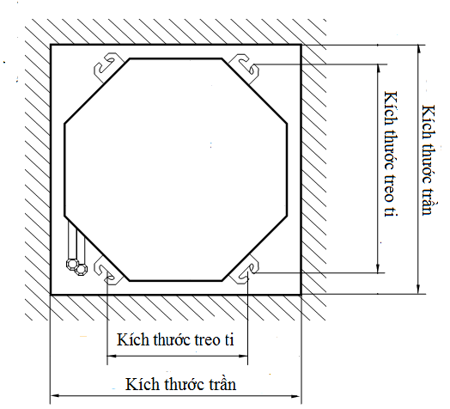
Hình 10.7 Khối trong nhà âm trần
- Dùng Nivô lấy thăng bằng cho vị trí lắp bulông nở, ti treo
- Đánh dấu vị trí trên tường để lắp ti treo
- Khoan tường
- Đóng bulông nở
- Lắp ti treo.
2.2.2. Lắp đặt khối trong nhà vào vị trí:
- Đặt khối trong nhà vào ti treo
- Xiết chặt đai ốc và bulông để cố định khối trong nhà
Hình 10.8. Lắp ti treo khối trong nhà

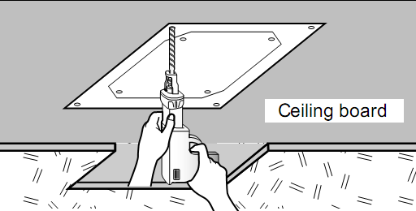
Hình 10.9. Treo khối trong nhà
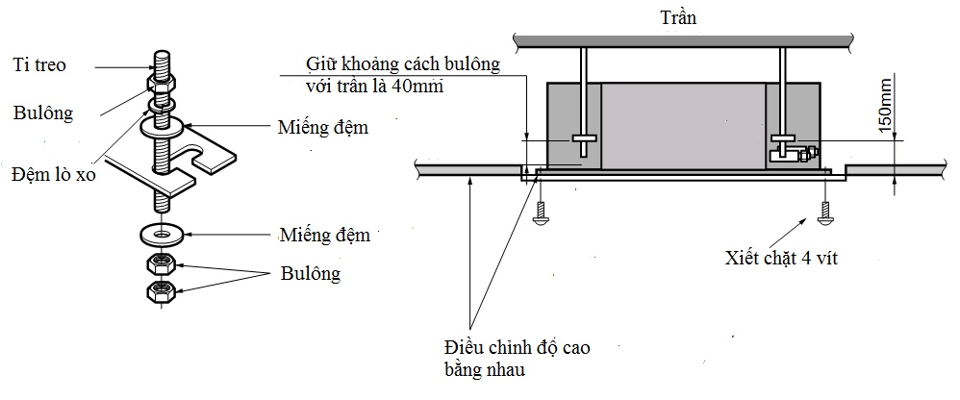
Hình 10.10. Hình chiếu khối trong nhà sau khi treo vào ti
* Bài tập thực hành của học sinh, sinh viên:
1. Chuẩn bị thiết bị, dụng cụ, vật tư.
2. Chia nhóm:
Mỗi nhóm từ 2- 4 SV thực hành
3. Thực hiện qui trình tổng quát và cụ thể.
* Yêu cầu về đánh giá kết quả học tập:
Mục tiêu | Nội dung | Điểm
Kiến thức | Lựa chọn vị trí khối trong nhà phù hợp | 4
Kỹ năng | - Lắp đặt khối trong nhà chính xác đảm bảo yêu cầu | 4
Thái độ | - Cẩn thận, lắng nghe, từ tốn, thực hiện tốt vệ sinh công nghiệp | 2
Tổng |  | 10

5. Lắp đặt đường ống dẫn gas – điện và nước ngưng
Mục tiêu:
Trình bày được nguyên lý và lắp đường ống gas, ống thoát nước thải và dây điện

5.1. Chuẩn bị đường ống:
- Xác định chiều dài đường ống đồng bằng thước đo
- Xác định vị trí cần đục tường để lắp ống đồng
- Lắp bảo ôn cho từng ống và cố định chắc bảo ôn
- Xác định chiều dài dây điện và đặt dây điện cùng với ống
- Quấn băng cách ẩm cho từng ống
- Làm sạch bụi và bavia ở đầu ống
- Dùng bộ loe ống để loe ống phù hợp với kích thước đường ống đi và về của khối trong nhà

5.2. Nối ống dẫn vào hai dàn:
- Lắp ti, giá đỡ để treo ống lưu ý khoảng cách giữa các ti không quá xa gây võng đường ống
- Lắp đặt ống đồng vào vị trí đã định vị
- Cố định ống đồng vào khối trong nhà
- Cố định đường ống vào khối ngoài nhà

5.3. Nối ống thoát ngưng từ dàn lạnh ra:
- Xác định vị trí thoát nước ngưng
- Đục tường ở những vị trí ống xuyên qua
- Xác định chiều dài đường ống thoát nước ngưng bằng thước
- Lựa chọn đúng kích thước ống thoát nước ngưng sau đó bảo ôn và quấn băng cách ẩm cho đường ống
- Lắp đặt ti treo, giá đỡ lưu ý khoảng cách giữa các ti không quá dài làm đường ống bị võng dẫn đến nước ngưng không thoát được
- Lắp đặt ống nước ngưng lên vị trí đã định vị, lưu ý vị trí cần lắp ống thở.
- Cố định ống vào khối trong nhà bằng keo hay cổ dê.

5.4. Đấu điện cho máy:
- Đấu dây điện vào khối trong nhà
- Đấu dây điện vào khối ngoài nhà

5.5. Lắp đặt đường điện nguồn cho máy:
- Xác định vị trí phù hợp lắp công tắc cho khối trong nhà
- Đấu dây từ khối trong nhà xuống công tắc
- Đấu dây điện từ công tắc khối trong nhà ra nguồn điện chính
* Các bước và cách thực hiện công việc:
1. THIẾT BỊ, DỤNG CỤ, VẬT TƯ:
(Tính cho một ca thực hành gồm 20HSSV)
TT | Loại trang thiết bị | Số lượng
1 | Khối trong nhà | 10 cái
2 | Bộ nong loe ống | 5 cái
3 | Thước | 10 cái
4 | Máy khoan điện | 5 cái
5 | Dụng cụ đục tường | 5 bộ
6 | Ti treo và phụ kiện | 10 bộ
7 | Ống đồng | 50 m
8 | Ống nước thải | 30 m
9 | Dây điện | 50 m
10 | Các thiết bị khác | 10 bộ
2. QUI TRÌNH THỰC HIỆN:
2.1. Qui trình tổng quát:

STT | Tên các bước công việc | Thiết bị, dụng cụ, vật tư | Tiêu chuẩn thực hiện công việc | Lỗi thường gặp, cách khắc phục
1 | Chuẩn bị đường ống | - Ống đồng và phụ kiện  - Phụ kiện cách nhiệt  - Thước  - Bộ nong loe ống  Dụng cụ cơ khí | Phải thực hiện đúng qui trình cụ thể ở mục 2.2.1. | Đường ống không được làm sạch làm phin lọc bị nghẹt
2 | Nối ống dẫn vào 2 dàn | - Ống đồng và phụ kiện  - Dụng cụ cơ khí | Phải thực hiện đúng qui trình cụ thể ở mục 2.2.2 | Loe ống không chính xác làm gas bị xì
3 | Nối ống thoát nước ngưng | - Ống nước và phụ kiện  - Thước  - Dụng cụ cơ khí | Phải thực hiện đúng qui trình cụ thể ở mục 2.2.3 | Thực hiện không đúng kỹ thuật làm nước bị rò rỉ
4 | Đấu điện cho máy | - Dây điện và phụ kiện  - Thước  - Dụng cụ cơ khí | Phải thực hiện đúng qui trình cụ thể ở mục 2.2.4
5 | Lắp đặt điện nguồn cho máy | - Tủ điện nguồn  - Dây điện và phụ kiện  - Dụng cụ cơ khí | Phải thực hiện đúng qui trình cụ thể ở mục 2.2.5
6 | Vệ sinh công nghiệp | - Yêu cầu sạch sẽ, cẩn thận.
2.2. Qui trình cụ thể:
2.2.1.Chuẩn bị đường ống:
- Dùng thước đo khoảng cách từ khối trong nhà đến khối ngoài nhà để xác định chiều dài ống đồng
- Xác định vị trí cần đục tường sau đó đục vị trí đã được xác định bằng mũi khoét tường hay bằng búa
- Cắt ống đồng dài hơn khoảng cách đo tránh trường hợp thiếu ống phải nối thêm.
- Lắp bảo ôn cho đường ống đồng đi và về
- Xác định chiều dài dây điện và đặt dây điện cùng với ống đồng
- Quấn băng cách ẩm cho ống đi và về
- Loại bỏ hoàn toàn bavia trên ống, khi thực hiện lưu ý để ống hướng xuống để bavia rớt ra ngoài, sau đó lắp rắc co vào ống
Hình 10.11. Cắt ống đồng
Hình 10.12. Làm sạch bavia

- Loe ống đồng, nếu như hỏng thì cắt bỏ và bắt đầu loe lại

Hình 10.13. Nong loe ống đồng
2.2.2. Nối ống dẫn vào 2 dàn:
- Lắp ti, giá đỡ để treo ống lưu ý khoảng cách giữa các ti không quá xa gây võng đường ống
- Lắp đặt ống đồng vào vị trí đã định vị
- Cố định ống đồng vào khối trong nhà
- Cố định đường ống vào khối ngoài nhà
Hình 10.14. Kết nối ống đồng
2.2.3. Nối ống thoát nước ngưng:
- Xác định vị trí thoát nước ngưng
- Đo khoảng cách từ khối trong nhà tới vị trí thoát nước ngưng để xác định chiều dài ống thoát nước
- Xác định vị trí cần đục tường sau đó đục vị trí đã được xác định bằng mũi khoét tường hay bằng búa
- Lắp bảo ôn cho đường ống
- Quấn băng cách ẩm cho ống
- Lắp đặt ti treo, giá đỡ lưu ý khoảng cách giữa các ti không quá dài làm đường ống bị võng dẫn đến nước ngưng không thoát được
- Lắp đặt ống nước ngưng lên vị trí đã định vị, lưu ý vị trí cần lắp ống thở.
- Cố định ống vào khối trong nhà bằng keo hay cổ dê.
2.2.4. Đấu điện cho máy:
* Đấu dây cho khối trong nhà:
- Tháo cánh hướng gió
- Đấu nối dây điện theo sơ đồ chỉ dẫn
- Đảm bảo đấu đúng màu dây

Hình 10.15. Đấu dây khối trong nhà
* Đấu dây cho khối ngoài nhà:
- Mở nắp hộp dây điều khiển và đấu nối dây theo chỉ dẫn
- Kẹp chặt các dây sau khi đấu nối
- Đậy nắp điều khiển lại
- Sử dụng áp tô mát để bảo vệ nguồn cho máy
- Khi đấu dây lỏng có thể gây ra hiện tượng quá tải cho máy

Hình 10.16. Đấu dây khối ngoài nhà
2.2.5. Đấu điện cho máy:
- Không được sử dụng sai chủng loại dây cho máy điều hoà. Kiểm tra đúng theo sơ đồ đấu dây đựơc chỉ dẫn trên tem dán phía trong nắp hộp điều khiển.
- Cần thiết phải lắp Áp tô mát bảo vệ nguồn.
- Cần đảm bảo việc đấu nối phải chắc chắn chặt chẽ. Trong quá trính vận hành máy rung có thể gây ra tháo lỏng. Khi các mối tiếp xúc chập chờn có thể gây chập cháy điện)
- Chú ý thông số của nguồn điện
- Kiểm tra lại năng suất điện
- Đảm bảo điện áp lớn hơn 90% điện áp ghi trên tem .
- Kiểm tra thông số dây (dây phải đảm bảo thông số chiều dài và tiết diện dây.)
- Không được để các thiết bị điện trong môi trường ẩm ướt.
- Các sự cố xảy ra cũng có thể do hiện tượng sụt áp.
* Bài tập thực hành của học sinh, sinh viên:
1. Chuẩn bị thiết bị, dụng cụ, vật tư.
2. Chia nhóm:
Mỗi nhóm từ 2- 4 SV thực hành
3. Thực hiện qui trình tổng quát và cụ thể.
* Yêu cầu về đánh giá kết quả học tập:

Mục tiêu | Nội dung | Điểm
Kiến thức | - Chuẩn bị ống trước khi lắp đắt  - Trình bày cách kết nối ống đồng, dây điện, ống nước ngưng cho khối trong nhà  - Trình bày cách lắp đặt đường dây điện nguồn cho hệ thống | 4
Kỹ năng | - Thực hiện kết nối đường ống đúng tiêu chuẩn  - Lắp đặt dây điện an toàn | 4
Thái độ | - Cẩn thận, lắng nghe, từ tốn, thực hiện tốt vệ sinh công nghiệp | 2
Tổng |  | 10

6. Thử kín hệ thống

6.1. Kiểm tra toàn hệ thống:
- Kiểm tra các vị trí lắp đặt khối ngoài nhà và khối trong nhà phải chắc chắn, chịu độ bền cao
- Kiểm tra đường ống, cách nhiệt cho hệ thống
- Chiều dài đường ống và lượng môi chất nạp vào
- Đường ống thoát nước được dễ dàng
- Điện thế của nguồn tương thích với điện thế qui định của máy
- Kiểm tra thiết bị nối đất an toàn
- Dây điện đảm bảo cách điện

6.2. Thổi sạch hệ thống:
- Dùng chai Nitơ nối với hệ thống đường ống đồng
- Sau đó mở chai Nitơ để Nitơ đi vào đường ống thổi sạch bụi bẩn và tạp chất trong ống đi ra ngoài, lưu ý cần cô lập khối ngoài nhà

6.3. Thử kín hệ thống, khắc phục chỗ rò rỉ:
- Nối bộ đồng hồ với đầu hút, đầu đẩy được giữ kín
- Nối dây nạp bộ đồng hồ với chai Nitơ
- Mở chai Nitơ để Nitơ vào đường ống, khi áp suất trong hệ thống đạt áp suất thử kín thì đóng chai Nitơ lại
- Để Nitơ trong hệ thống khoảng 48 giờ
- Sau 48 giờ quan sát kim đồng hồ, nếu áp suất không đổi hay giảm 1 lượng rất nhỏ so với lúc đầu thì hệ thống đã kín, nếu áp suất giảm đáng kể thì hệ thống đã xì, cần tìm chỗ xì và khắc phục chỗ xì của hệ thống
* Các bước và cách thực hiện công việc:
1. THIẾT BỊ, DỤNG CỤ, VẬT TƯ:
(Tính cho một ca thực hành gồm 20HSSV)

TT | Loại trang thiết bị | Số lượng
1 | Chai Nitơ | 5 chai
2 | Bộ đồng hồ nạp gas | 10 cái
3 | Dây mềm nối ống | 10 bộ
4 | Phụ kiện | 10 bộ
2. QUI TRÌNH THỰC HIỆN:
2.1. Qui trình tổng quát:
STT | Tên các bước công việc | Thiết bị, dụng cụ, vật tư | Tiêu chuẩn thực hiện công việc | Lỗi thường gặp, cách khắc phục
1 | Kiểm tra toàn hệ thống | - Dụng cụ cơ khí | Phải thực hiện đúng qui trình cụ thể ở mục 2.2.1. | Kiểm tra không cẩn thận còn sai sót
2 | Thổi sạch hệ thống | - Chai Nitơ  - Dụng cụ cơ khí  - Đồng hồ nạp gas  Dây mềm nối ống | Phải thực hiện đúng qui trình cụ thể ở mục 2.2.2 | Thổi không kĩ vẫn còn lẫn tạp chất
3 | Thử kín hệ thống, khắc phục chỗ rò rĩ | - Chai Nitơ  - Dụng cụ cơ khí  - Đồng hồ nạp gas  - Dây mềm nối ống | Phải thực hiện đúng qui trình cụ thể ở mục 2.2.3 | Thời gian thử kín không lâu và áp không lớn nên chưa chính xác
4 | Vệ sinh công nghiệp | - Yêu cầu sạch sẽ, cẩn thận.
2.2. Qui trình cụ thể:
2.2.1. Kiểm tra toàn hệ thống:
- Sau khi lắp đặt xong chú ý đo lại các thông số trong quá trình chạy thử và lưu lại các thông số để so sánh về sau
- Kiểm tra lại các thông số như nhiệt độ, độ ẩm nhiệt độ đường ống, nhiệt độ gió ra cục trong, cục ngoài lưu thông gió điện áp, dòng điện độ ồn áp suất hoạt động của hệ thống
- Kiểm tra sơ đồ đấu nối của hệ thống
- Độ lưu thông không khí
- Khả năng thoát nước
- Băng bọc bảo ôn
- Kiểm tra rò gas
- Kiểm tra trạng thái điều khiển
- Kiểm tra sơ đồ đấu dây
- Kiểm tra các vị trí tiếp xúc
2.2.2. Thổi sạch hệ thống:
- Dùng chai Nitơ nối với hệ thống đường ống đồng
- Sau đó mở chai Nitơ để Nitơ đi vào đường ống thổi sạch bụi bẩn và tạp chất trong ống đi ra ngoài, lưu ý cần cô lập khối ngoài nhà
Hình 10.17. Sơ đồ thổi sạch hệ thống bằng Nitơ
2.2.3. Thử kín hệ thống:
- Nối bộ đồng hồ với đầu hút, đầu đẩy được giữ kín
- Nối dây nạp bộ đồng hồ với chai Nitơ
- Mở chai Nitơ để Nitơ vào đường ống, khi áp suất trong hệ thống đạt áp suất thử kín thì đóng chai Nitơ lại
- Để Nitơ trong hệ thống khoảng 48 giờ
- Sau 48 giờ quan sát kim đồng hồ, nếu áp suất không đổi hay giảm 1 lượng rất nhỏ so với lúc đầu thì hệ thống đã kín, nếu áp suất giảm đáng kể thì hệ thống đã xì, cần tìm chỗ xì và khắc phục chỗ xì của hệ thống
Hình 10.18. Thử kín hệ thống bằng khí Nitơ
* Bài tập thực hành của học sinh, sinh viên:
1. Chuẩn bị thiết bị, dụng cụ, vật tư.
2. Chia nhóm:
Mỗi nhóm từ 2- 4 SV thực hành
3. Thực hiện qui trình tổng quát và cụ thể.
* Yêu cầu về đánh giá kết quả học tập:

Mục tiêu | Nội dung | Điểm
Kiến thức | - Kiểm tra toàn bộ hệ thống  - Làm sạch hệ thống  - Kiểm tra xem hệ thống kín chưa | 4
Kỹ năng | - Xác định được hệ thống hoạt động tốt  - Thục hiện được qui trình thử kín hệ thống | 4
Thái độ | - Cẩn thận, lắng nghe, từ tốn, thực hiện tốt vệ sinh công nghiệp | 2
Tổng |  | 10

7. Hút chân không

7.1. Nối bơm chân không vào hệ thống:
- Nối bộ đồng hồ với đầu nạp
- Nối với máy hút chân không

7.2. Chạy bơm chân không:
- Sau khi nối đường ống vào đồng hồ ta cho máy chân không hoạt động
- Khi hệ thống đạt được độ chân không, tắt máy hút chân không -30PSI

7.3. Kiểm tra độ chân không hệ thống:
- Kiểm tra áp suất trong hệ thống
- Nếu áp suất tăng hệ thống bị rò
- Nếu áp suất không đổi thì hệ thống đảm bảo
* Các bước và cách thực hiện công việc:
1. THIẾT BỊ, DỤNG CỤ, VẬT TƯ:
(Tính cho một ca thực hành gồm 20HSSV)
TT | Loại trang thiết bị | Số lượng
1 | Bơm hút chân không | 5 cái
2 | Bộ đồng hồ nạp gas | 10 cái
3 | Dây mềm nối ống | 10 bộ
4 | Phụ kiện | 10 bộ
2. QUI TRÌNH THỰC HIỆN:
2.1. Qui trình tổng quát:
STT | Tên các bước công việc | Thiết bị, dụng cụ, vật tư | Tiêu chuẩn thực hiện công việc | Lỗi thường gặp, cách khắc phục
1 | Nối bơm chân không vào hệ thống | - Bơm hút chân không  - Bộ đồng hồ nạp gas  - Dây mềm nối ống  Phụ kiện | Phải thực hiện đúng qui trình cụ thể ở mục 2.2.1. | Nối không kín nên hút không đạt được chân không
2 | Chạy bơm chân không | - Phụ kiện | Phải thực hiện đúng qui trình cụ thể ở mục 2.2.2 | Chưa đạt được độ chân không đã dừng máy
3 | Kiểm tra độ chân không trong hệ thống | - Phụ kiện | Phải thực hiện đúng qui trình cụ thể ở mục 2.2.3 | Kiểm tra không kĩ, nên hệ thống vẫn lẫn tạp chất
4 | Vệ sinh công nghiệp | - Yêu cầu sạch sẽ, cẩn thận.
2.2. Qui trình cụ thể
2.2.1. Nối bơm chân không vào hệ thống:
- Nối bộ đồng hồ với đầu nạp
- Nối với máy hút chân không
Hình 10.19. Hút chân không hệ thống
2.2.2. Chạy bơm chân không:
- Sau khi nối đường ống vào đồng hồ ta cho máy chân không hoạt động
- Khi hệ thống đạt được độ chân không -30PSI, khóa van thấp áp, tắt máy hút chân không.
2.2.3. Kiểm tra độ chân không:
- Kiểm tra áp suất trong hệ thống
- Nếu áp suất tăng hệ thống bị rò
- Nếu áp suất không đổi thì hệ thống đảm bảo
* Bài tập thực hành của học sinh, sinh viên:
1. Chuẩn bị thiết bị, dụng cụ, vật tư.
2. Chia nhóm:
Mỗi nhóm từ 2- 4 SV thực hành
3. Thực hiện qui trình tổng quát và cụ thể.
* Yêu cầu về đánh giá kết quả học tập:
Mục tiêu | Nội dung | Điểm
Kiến thức | - Trình bày cách kết nối bơm chân không  - Trình bày cách hút chân không hệ thống | 4
Kỹ năng | - Thực hiện được qui trình hút chân không  - Đảm bảo hệ thống đạt được độ chân không, không lẫn ẩm | 4
Thái độ | - Cẩn thận, lắng nghe, từ tốn, thực hiện tốt vệ sinh công nghiệp | 2
Tổng |  | 10

8. Chạy thử và nạp gas bổ sung

8.1. Thông gas toàn hệ thống:
- Tháo nắp bảo vệ
- Mở các van, cho gas thông toàn hệ thống
- Đóng nắp bảo vệ

8.2. Chạy thử hệ thống, kiểm tra thông số kỹ thuật, nạp gas bổ sung:
- Cấp nguồn vận hành hệ thống
- Kiểm tra dòng điện khi máy vận hành có đúng với dòng định mức của nhà sản xuất đưa ra
- Nếu đường ống đồng quá dài cần nạp thêm lượng gas bổ sung
* Các bước và cách thực hiện công việc:
1. THIẾT BỊ, DỤNG CỤ, VẬT TƯ:
(Tính cho một ca thực hành gồm 20HSSV)
TT | Loại trang thiết bị | Số lượng
1 | Chai gas | 5 chai
2 | Bộ đồng hồ nạp gas | 10 cái
3 | Dây mềm nối ống | 10 bộ
4 | Phụ kiện | 10 bộ
2. QUI TRÌNH THỰC HIỆN:
2.1. Qui trình tổng quát:
STT | Tên các bước công việc | Thiết bị, dụng cụ, vật tư | Tiêu chuẩn thực hiện công việc | Lỗi thường gặp, cách khắc phục
1 | Thông gas toàn hệ thống | - Phụ kiện | Phải thực hiện đúng qui trình cụ thể ở mục 2.2.1. | Nối không kín nên hút không đạt được chân không
2 | Chạy thử hệ thống, kiểm tra thông số kỹ thuật, nạp gas bổ sung | - Chai gas  - Bộ đồng hồ nạp gas  - Dây mềm nối ống  - Phụ kiện | Phải thực hiện đúng qui trình cụ thể ở mục 2.2.2 | Chưa đạt được độ chân không đã dừng máy
3 | Vệ sinh công nghiệp | - Yêu cầu sạch sẽ, cẩn thận.
2.2. Qui trình cụ thể
2.2.1. Thông gas toàn hệ thống:
- Tháo nắp bảo vệ
- Mở các van, cho gas thông toàn hệ thống
- Đóng nắp bảo vệ
2.2.2. Chạy thử hệ thống, kiểm tra thông số kỹ thuật, nạp gas bổ sung:
- Cấp nguồn vận hành hệ thống
- Kiểm tra dòng điện khi máy vận hành có đúng với dòng định mức của nhà sản xuất đưa ra
- Nếu đường ống đồng quá dài cần nạp thêm lượng gas bổ sung
* Nạp gas bổ sung:
- Chuẩn bị chai gas.
- Nối bộ van nạp vào hệ thống
- Mở van chai gas cho gas vào hệ thống dây nạp, nới van cao áp của bộ van nạp để xả hết không khí trong dây nạp
- Mở lớn van khoá phía thấp áp và đồng thời mở van chai gas, gas sẽ tự động đi vào hệ thống
- Theo dõi trạng thái làm việc của máy và trị số áp suất ở đồng hồ nạp
- Khi áp suất đạt yêu cầu thì khóa van lại và khóa chai gas lại
- Tháo bộ van nạp và chai gas ra

Hình 10.20. Nạp gas cho hệ thống
* Bài tập thực hành của học sinh, sinh viên:
1. Chuẩn bị thiết bị, dụng cụ, vật tư.
2. Chia nhóm:
Mỗi nhóm từ 2- 4 SV thực hành trên 1 máy
3. Thực hiện qui trình tổng quát và cụ thể.
* Yêu cầu về đánh giá kết quả học tập:
Mục tiêu | Nội dung | Điểm
Kiến thức | - Trình bày được cách kiểm tra thông số hệ thống đạt yêu cầu kỹ thuật chưa  - Trình bày được cách nạp thêm gas khi hệ thống thiếu gas | 4
Kỹ năng | - Thực hiện được qui trình kiểm tra hệ thống và các thống số hệ thống hoạt động tốt  - Thực hiện được qui trình nạp gas | 4
Thái độ | - Cẩn thận, lắng nghe, từ tốn, thực hiện tốt vệ sinh công nghiệp | 2
Tổng |  | 10

HƯỚNG DẪN SỬ DỤNG GIÁO TRÌNH

- Giáo trình sử dụng nhằm phục vụ công tác giảng dạy, đào tạo, học tập nghiên cứu, tham khảo và tra cứu tại trường.
- Ngiêm cấm sử dụng giáo trình mang tính chất lệch lạc phục vụ mục đích xấu hoặc sử dụng cho mục đích kinh doanh thiếu lành mạnh.

TÀI LIỆU THAM KHẢO
[1] Nguyễn Đức Lợi, Phạm Văn Tuỳ. Máy và thiết bị lạnh. NXB Giáo dục tái bản 2015
[2] Nguyễn Đức Lợi, Phạm Văn Tuỳ. Kỹ thuật lạnh cơ sở. NXB Giáo dục 2017
[3] Nguyễn Đức Lợi, Phạm Văn Tuỳ. Tủ lạnh, máy kem, máy đá, máy ĐHNĐ. Nhà xuất bản khoa học và kỹ thuật tái bản 2011.
[4] Cơ sở kỹ thuật điều tiết không khí. NXB Khoa học và Kỹ thuật 2018.
[5] Cataloge máy điều hoà của Trane, LG, Panasonic, Daikin.

